Приложение №2
к Решению Совета
Чернышевского муниципального округа
От «29» декабря 2025 года № 61

Схемы
Границ прилегающих территорий

Схема № 1
границ прилегающих территорий

Наименование организации, объекта | Местонахождение объекта
МУК Районный краеведческий музей | Забайкальский край, Чернышевский муниципальный округ, пгт. Чернышевск, ул. Карла Маркса, д.39 «А»

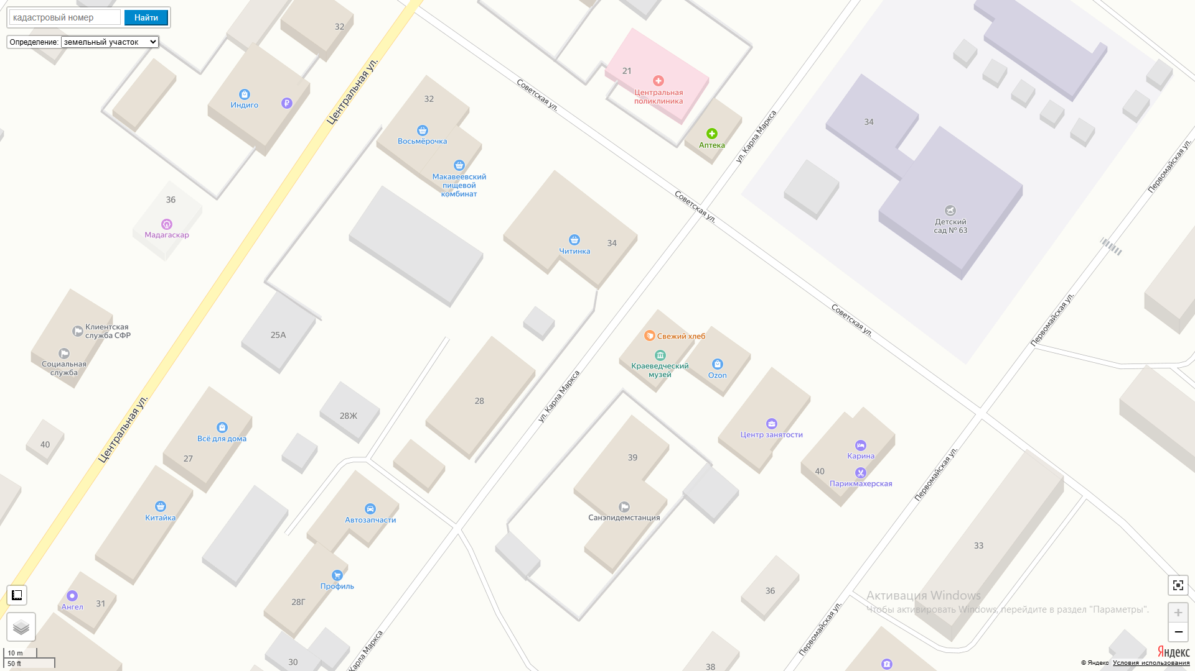
100м
100м
41м

Схема № 2
границ прилегающих территорий

Наименование организации, объекта | Местонахождение объекта
Муниципальное дошкольное образовательное учреждение детский сад № 63 п. Чернышевск | Забайкальский край, Чернышевский муниципальный округ, пгт. Чернышевск, ул. Первомайская, д.34
Государственное учреждение здравоохранения «Чернышевская центральная районная больница» | Забайкальский край, Чернышевский муниципальный округ, пгт. Чернышевск, ул. Первомайская, д.34
Муниципальное дошкольное образовательное учреждение детский сад № 63 п. Чернышевск (ясли) | Забайкальский край, Чернышевский муниципальный округ, пгт. Чернышевск, ул. Первомайская, д.34 «А»

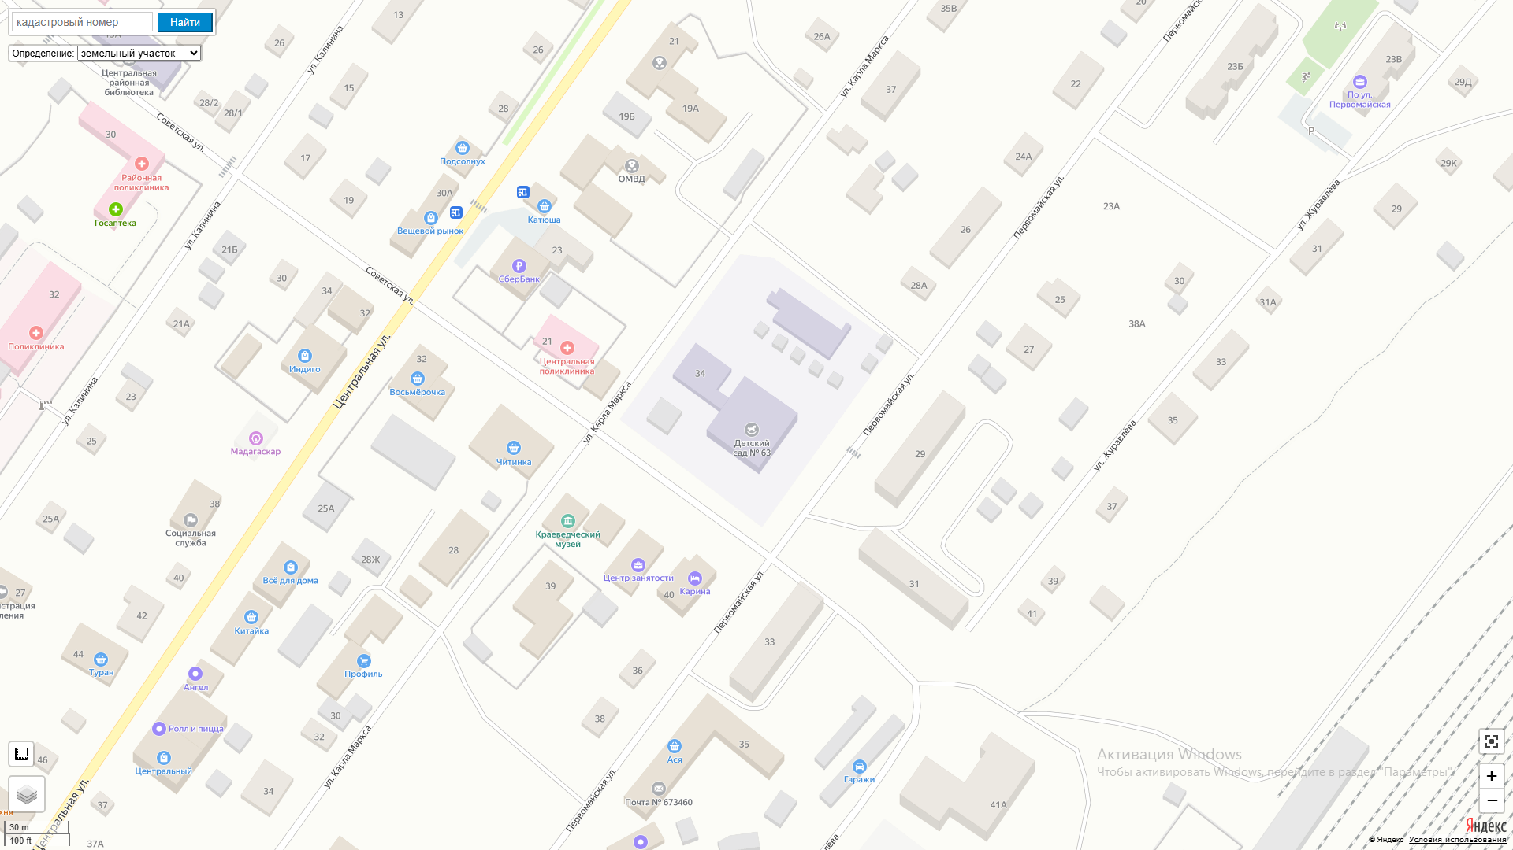
100м
100м
100м
100м
100м
Схема № 3
границ прилегающих территорий

Наименование организации, объекта | Местонахождение объекта
Местное отделение общества инвалидов пгт. Чернышевск | Забайкальский край, Чернышевский муниципальный округ, пгт. Чернышевск, ул. Транспортная, д.5

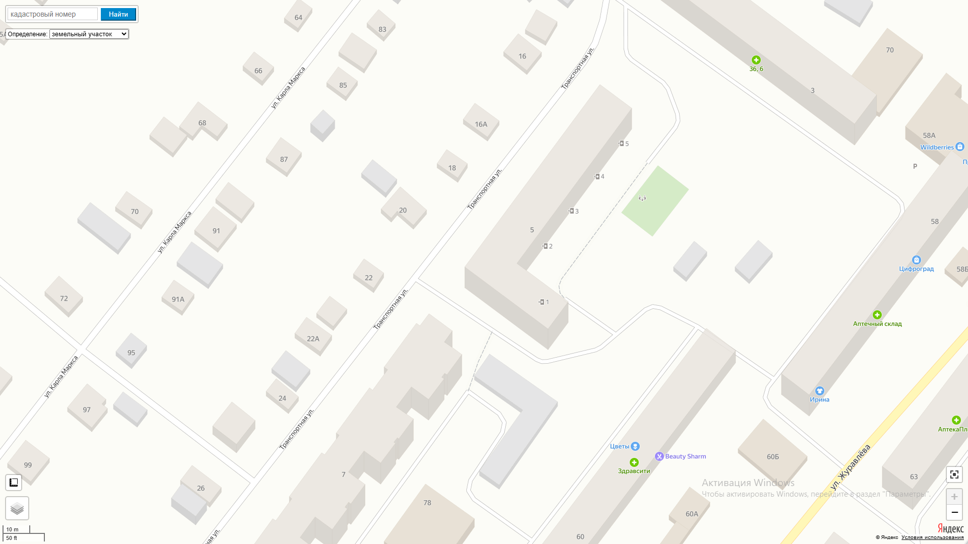
100м
100м
100м
100м

Схема № 4
границ прилегающих территорий

Наименование организации, объекта | Местонахождение объекта
Всероссийское общество слепых. Адаптивные виды спорта  Движение первых  Физкультурно-оздоровительный комплекс «Олимп» пгт. Чернышевск | Забайкальский край, Чернышевский муниципальный округ, пгт. Чернышевск, ул. Первомайская, д. 37  Забайкальский край, Чернышевский муниципальный округ, пгт. Чернышевск, ул. Первомайская, д. 44

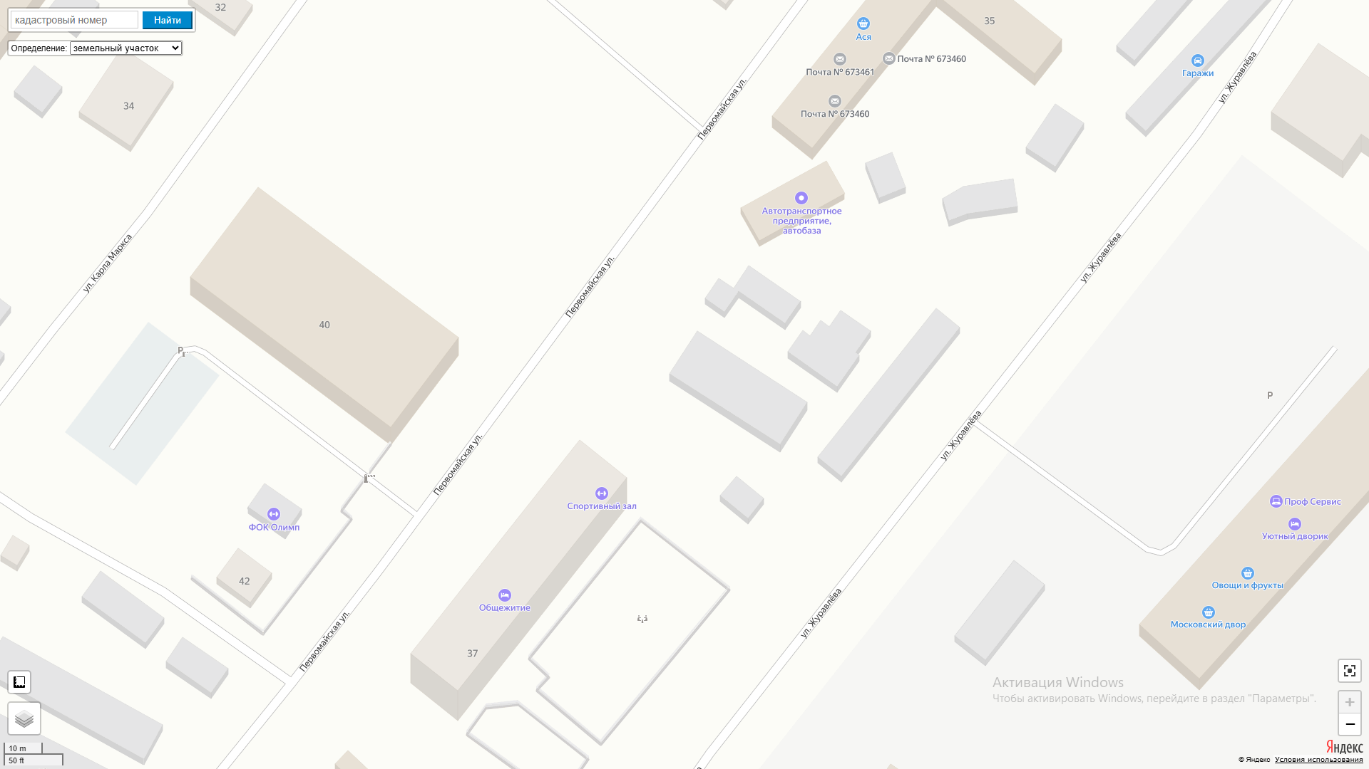
100м
100м
100м
100м
100м
100м
Схема № 5
границ прилегающих территорий

Наименование организации, объекта | Местонахождение объекта
Военный комиссариат Чернышевского района | Забайкальский край, Чернышевский муниципальный округ, пгт. Чернышевск, ул. Журавлёва, д.47

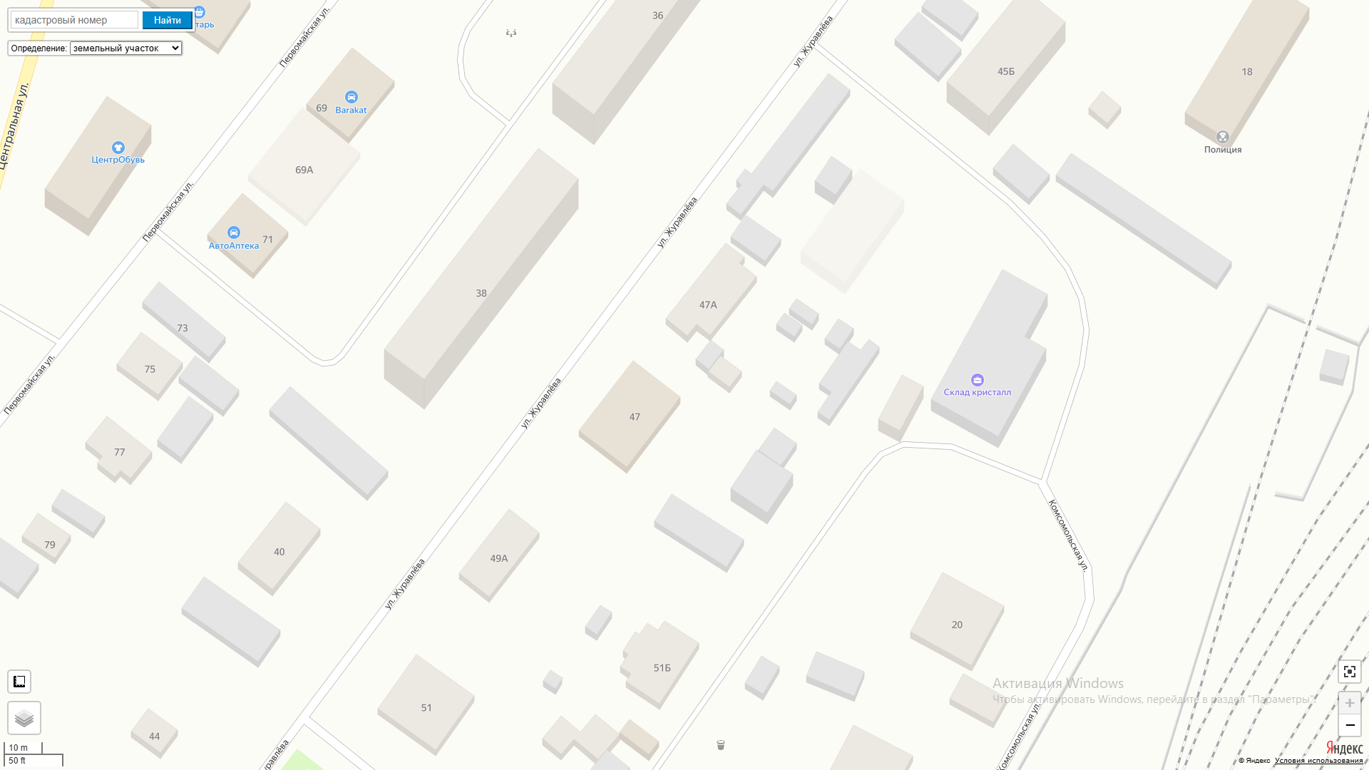
100м
100м

Схема № 6
границ прилегающих территорий

Наименование организации, объекта | Местонахождение объекта
ГУЗ «Чернышевская центральная районная больница» (поликлиника) | Забайкальский край, Чернышевский муниципальный округ, пгт. Чернышевск, ул. Советская, д.21

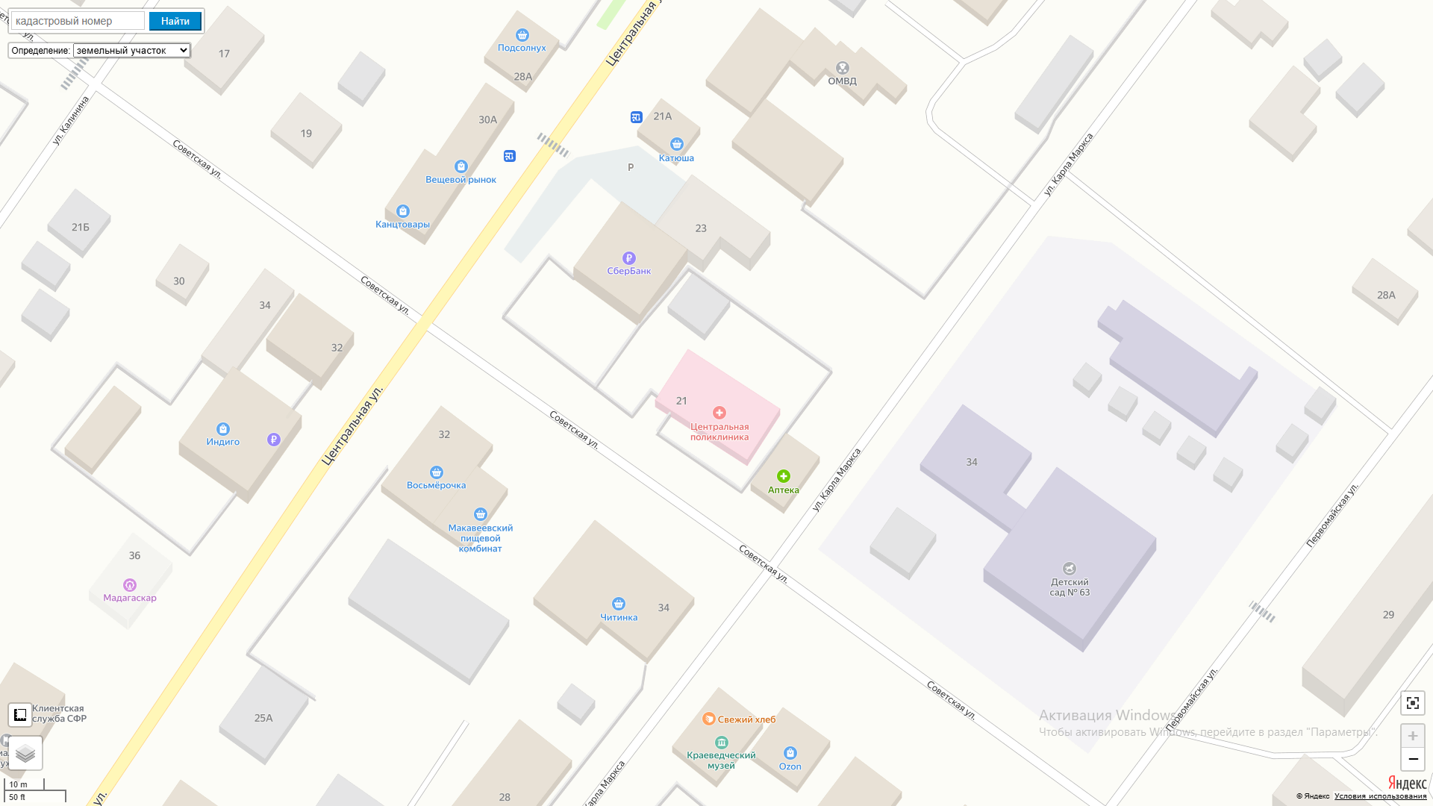
100м
100м
50м

Схема № 7
границ прилегающих территорий

Наименование организации, объекта | Местонахождение объекта
МОУ СОШ № 63 п. Чернышевск  ГУЗ «Чернышевская центральная районная больница»  Хоккейная коробка | Забайкальский край, Чернышевский муниципальный округ, пгт. Чернышевск, ул. Центральная д. 8 «А»

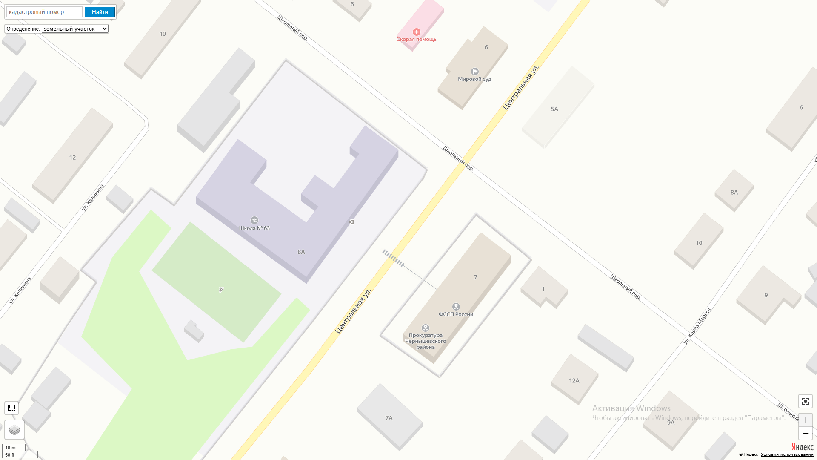
100
м
100 м

Схема № 8
границ прилегающих территорий

Наименование организации, объекта | Местонахождение объекта
Станция скорой помощи пгт. Чернышевск | Забайкальский край, Чернышевский муниципальный округ, пгт. Чернышевск, ул. Центральная д. 6

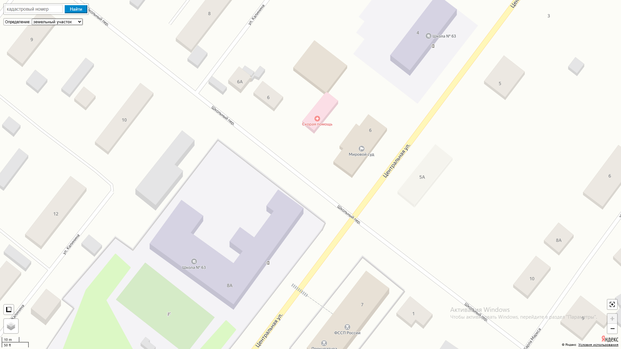
100 м
100 м
100 м
100 м

Схема № 9
границ прилегающих территорий

Наименование организации, объекта | Местонахождение объекта
Государственное учреждение социального обслуживания «Чернышевский социально-реабилитационный центр для несовершеннолетних «Дружба» Забайкальского края» | Забайкальский край, Чернышевский муниципальный округ, пгт. Чернышевск, ул. Интернатная д. 17

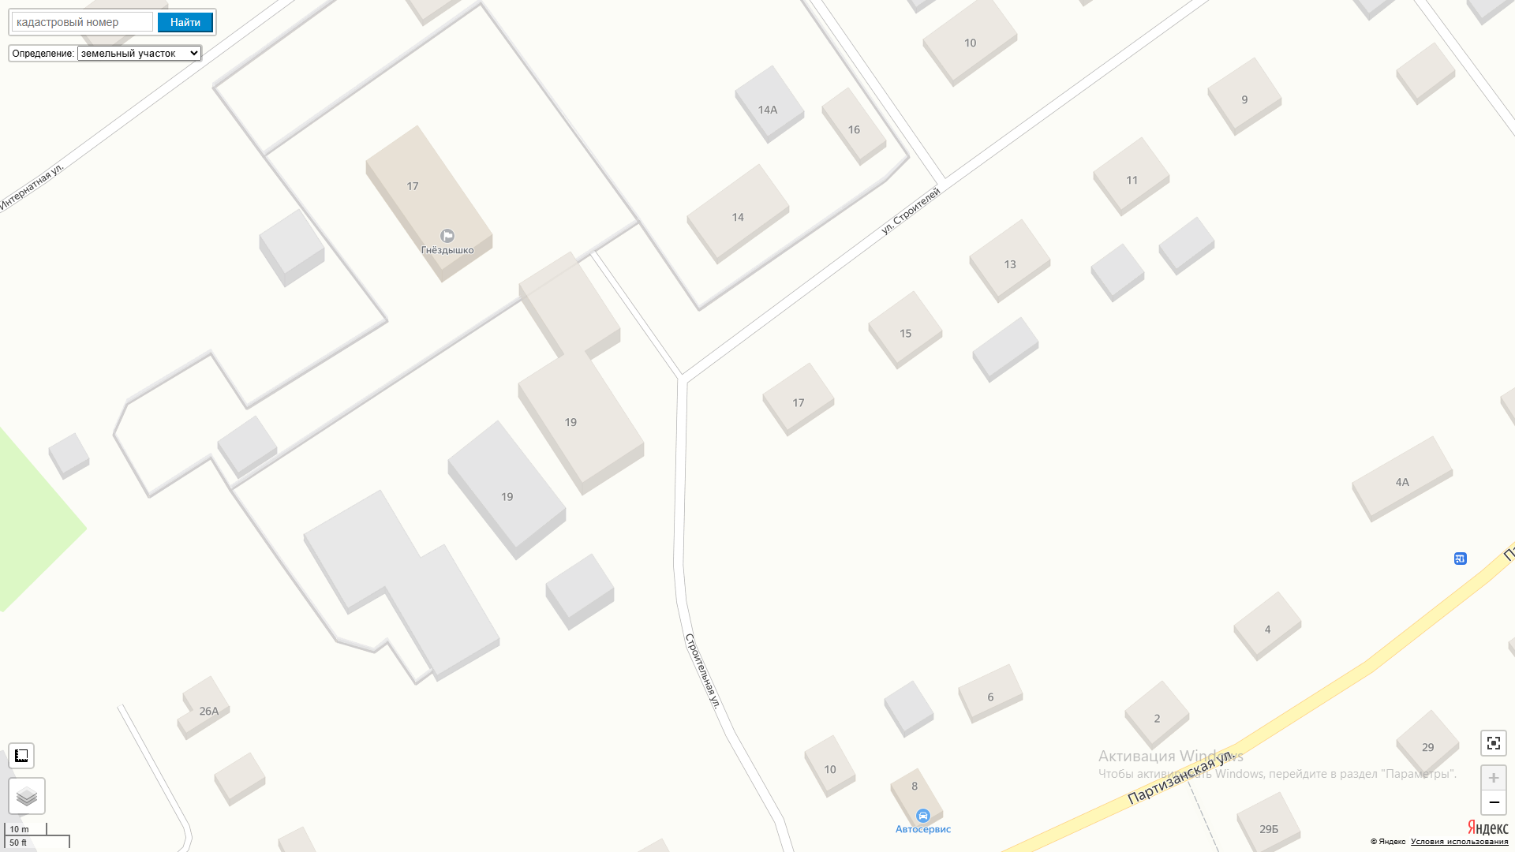
100 м
100 м

Схема № 10
границ прилегающих территорий

Наименование организации, объекта | Местонахождение объекта
Муниципальное дошкольное образовательное учреждение детский сад № 28 п. Чернышевск  Государственное учреждение здравоохранения «Чернышевская центральная районная больница» | Забайкальский край, Чернышевский муниципальный округ пгт. Чернышевск, ул. Журавлева д. 65 «А»

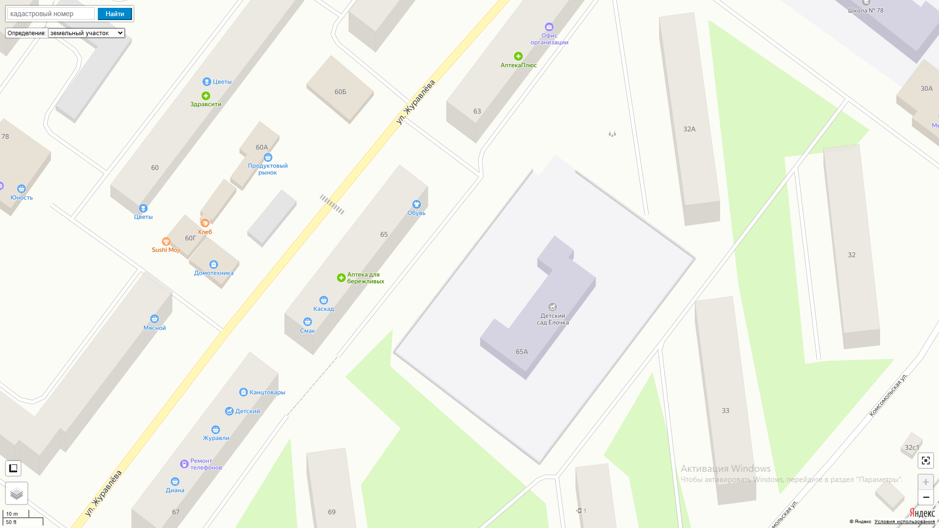
100 м
Схема № 11

границ прилегающих территорий

Наименование организации, объекта | Местонахождение объекта
Государственное учреждение здравоохранения «Чернышевская центральная районная больница» (поликлиника) | Забайкальский край, Чернышевский муниципальный округ, пгт. Чернышевск, ул. Журавлёва д. 64

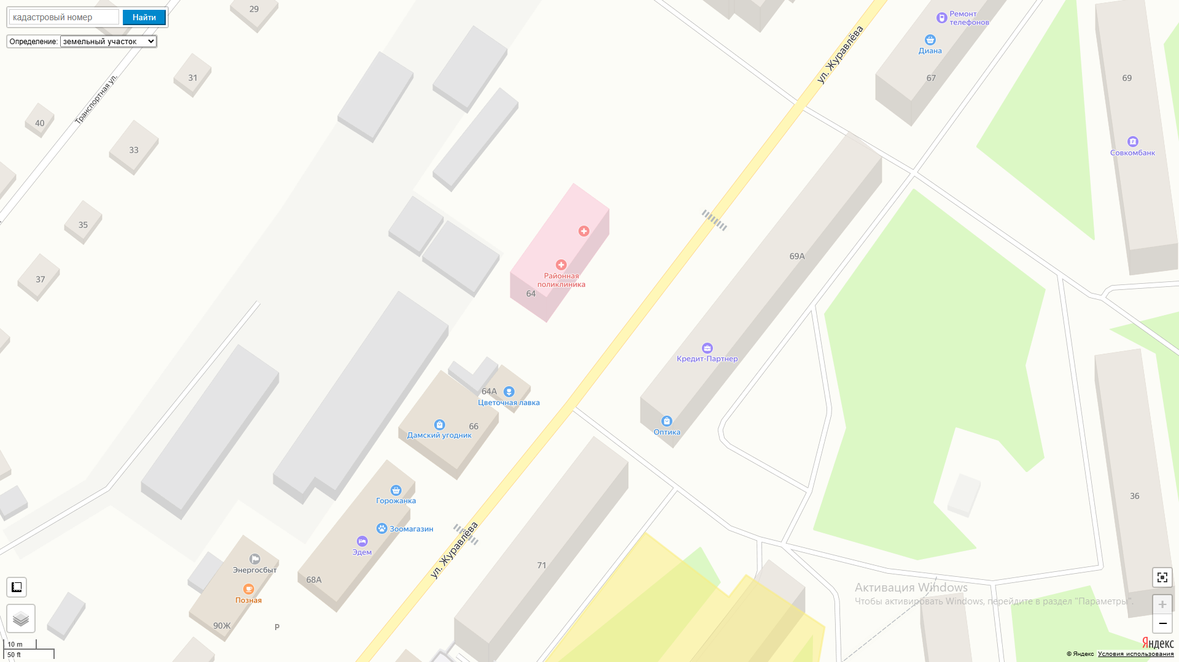
100м
100м

Схема № 12
границ прилегающих территорий

Наименование организации, объекта | Местонахождение объекта
МДОУ Детский сад «Теремок»  Государственное учреждение здравоохранения «Чернышевская центральная районная больница» | Забайкальский край, Чернышевский муниципальный округ, пгт. Чернышевск, ул. Журавлёва д. 71 «А»

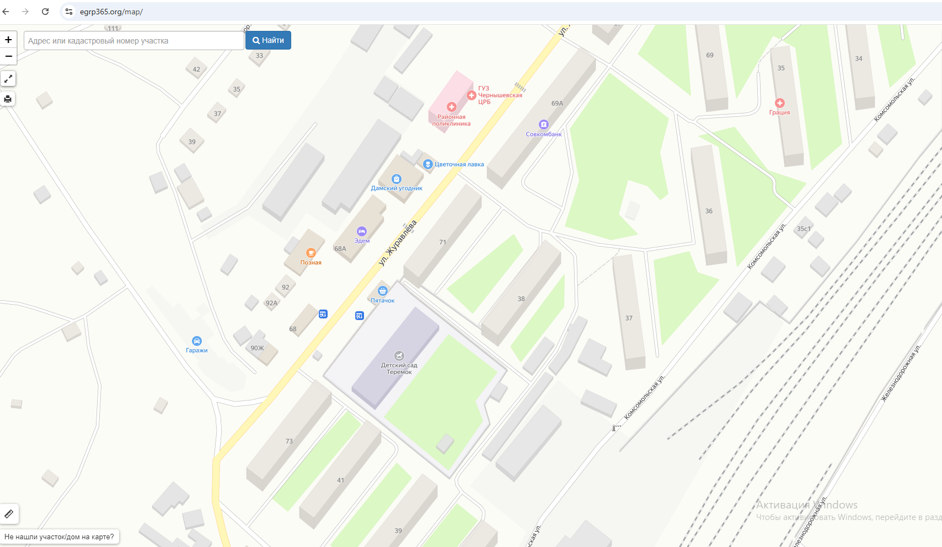
100м
100м
80м

Схема № 13
границ прилегающих территорий

Наименование организации, объекта | Местонахождение объекта
МОУСОШ № 78 п. Чернышевск, ГУЗ «Чернышевская центральная районная больница», Площадка для сдачи норм ГТО, Открытая спортивная площадка, Комната адаптивной физкультуры | Забайкальский край, Чернышевский муниципальный округ, пгт. Чернышевск, ул. Журавлёва, д.61зд. А, зд. Б.

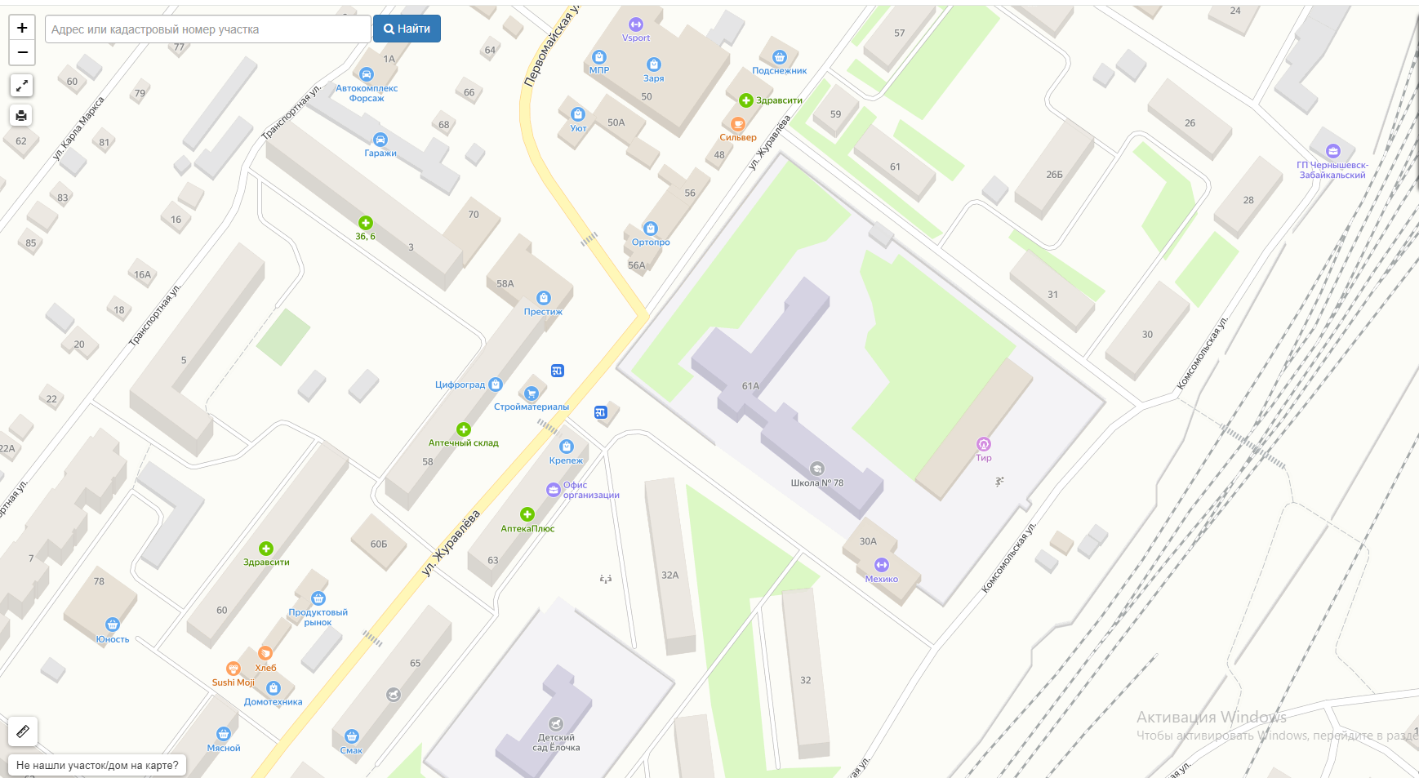
68м
77м
100м

Схема № 14
границ прилегающих территорий

Наименование организации, объекта | Местонахождение объекта
Спортивный зал «Локомотив» | Забайкальский край, Чернышевский муниципальный округ, пгт. Чернышевск, ул.Комсомольская, д.30 «А»

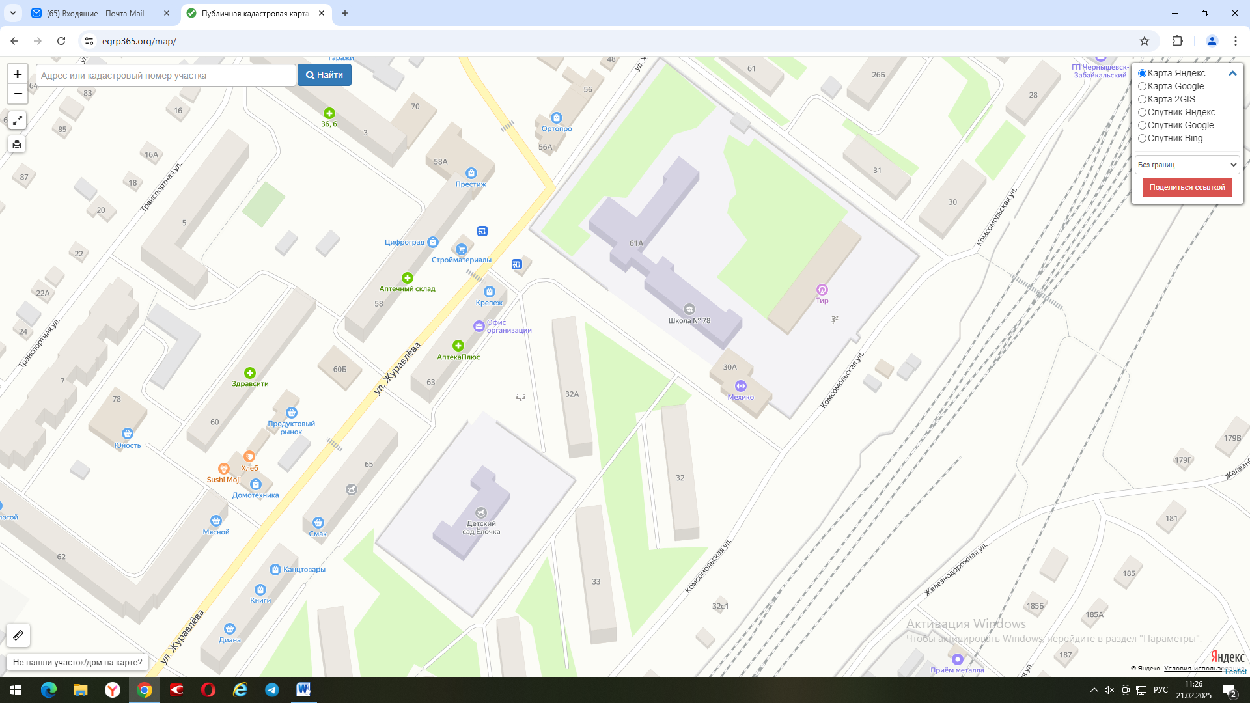
100м

Схема № 15
границ прилегающих территорий

Наименование организации, объекта | Местонахождение объекта
МДОУ Детский сад «Алёнушка» пгт. Чернышевск  МДОУ Детский сад «Алёнушка» пгт. Чернышевск (ясли) | Забайкальский край, Чернышевский муниципальный округ, пгт.Чернышевск, ул.Советская д. 11  Забайкальский край, Чернышевский муниципальный округ, пгт.Чернышевск, ул.Советская здание 11 «А»

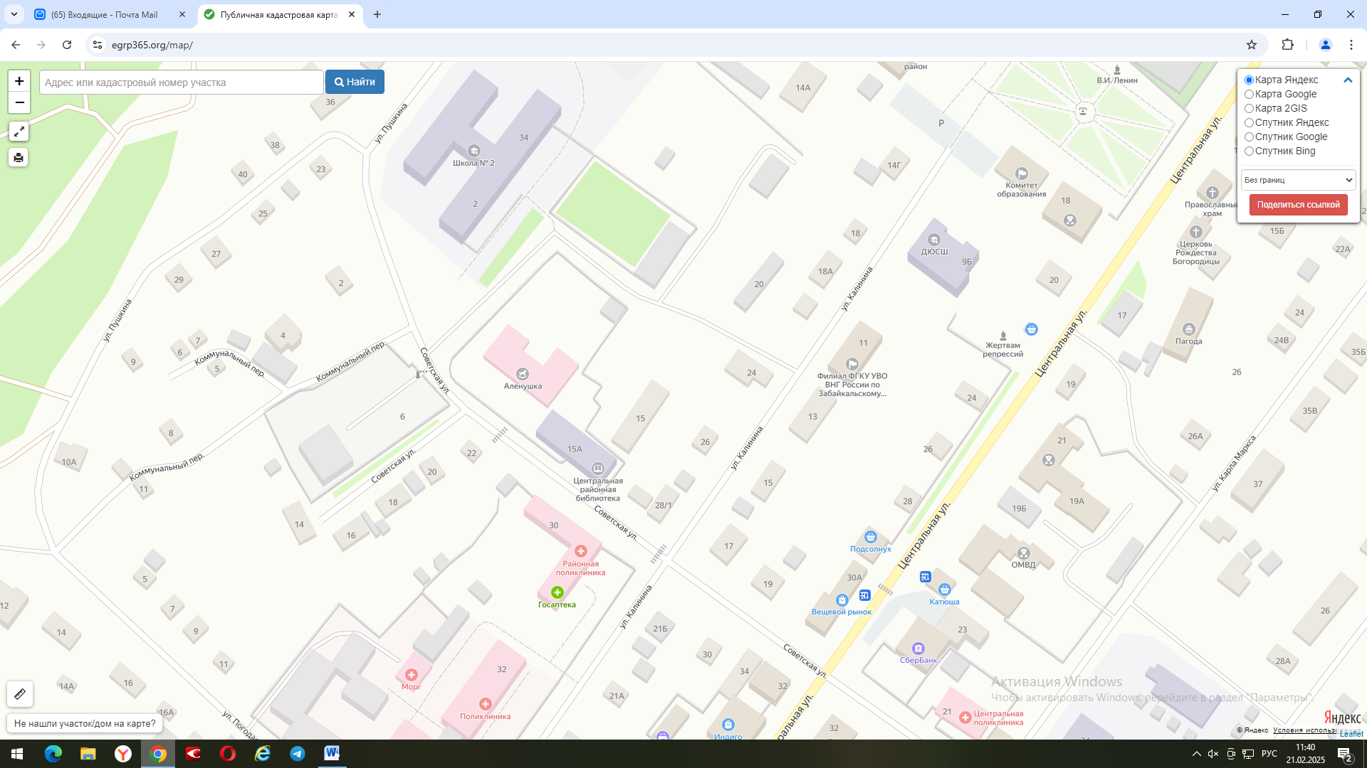
100 м
100м
Здание 11 «А»
Схема № 16
границ прилегающих территорий

Наименование организации, объекта | Местонахождение объекта
Центральная районная библиотека пгт. Чернышевск | Забайкальский край, Чернышевский муниципальный округ, пгт. Чернышевск, ул. Советская, д.13

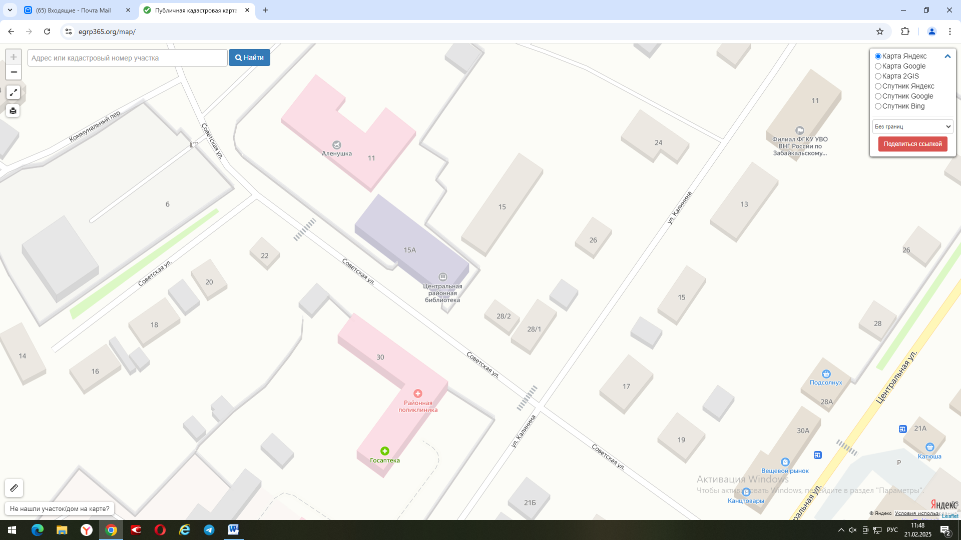
100м
100м
Схема № 17
границ прилегающих территорий

Наименование организации, объекта | Местонахождение объекта
Стадион «Нива» | Забайкальский край, Чернышевский муниципальный округ, пгт. Чернышевск, ул. Центральная, д.10 «Б»

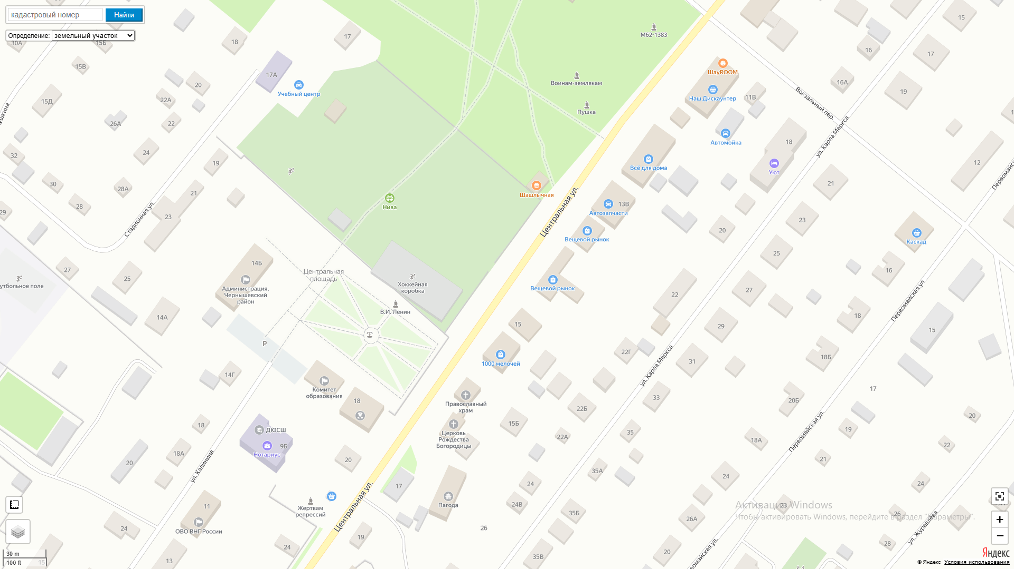
100м
100м
33м
Схема № 18
границ прилегающих территорий

Наименование организации, объекта | Местонахождение объекта
Парки имени Л.И. Фёдорова | Забайкальский край, Чернышевский муниципальный округ, пгт. Чернышевск, ул. Центральная, д.10 «А»

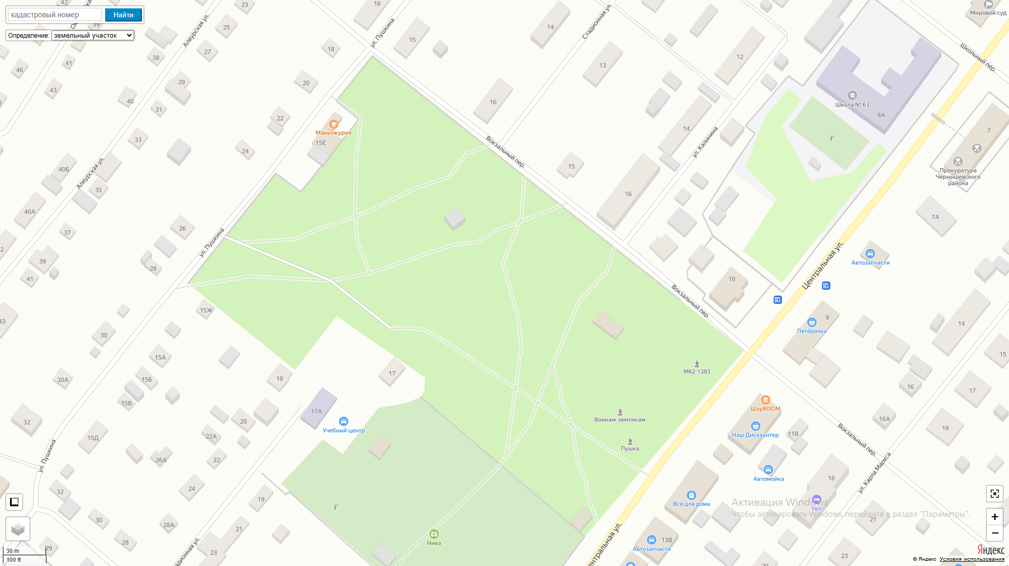
100м
100м
100м
100м
100м
100м
100м
100м
100м
100м
100м

Схема № 19
границ прилегающих территорий

Наименование организации, объекта | Местонахождение объекта
Кинотеатр | Забайкальский край, Чернышевский муниципальный округ, пгт. Чернышевск, ул. Центральная, д. 12 «А»

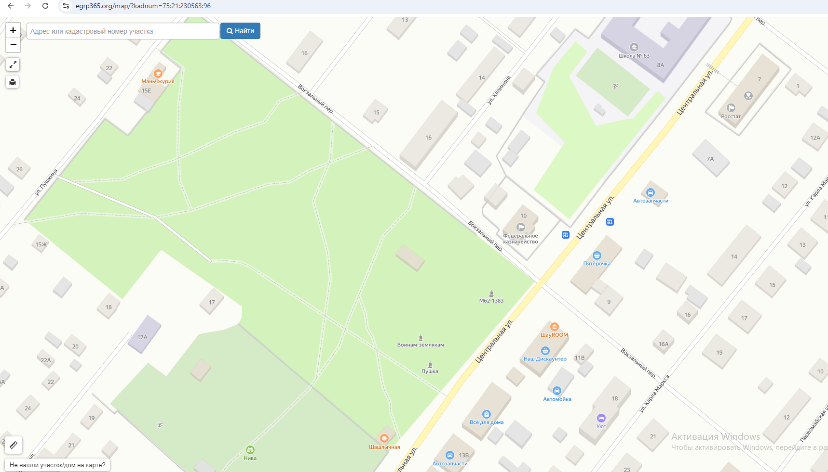
82м

Схема № 20
границ прилегающих территорий

Наименование организации, объекта | Местонахождение объекта
Студия йоги и умного фитнеса | Забайкальский край, Чернышевский муниципальный округ, пгт. Чернышевск, ул. Центральная, д.49 «А»

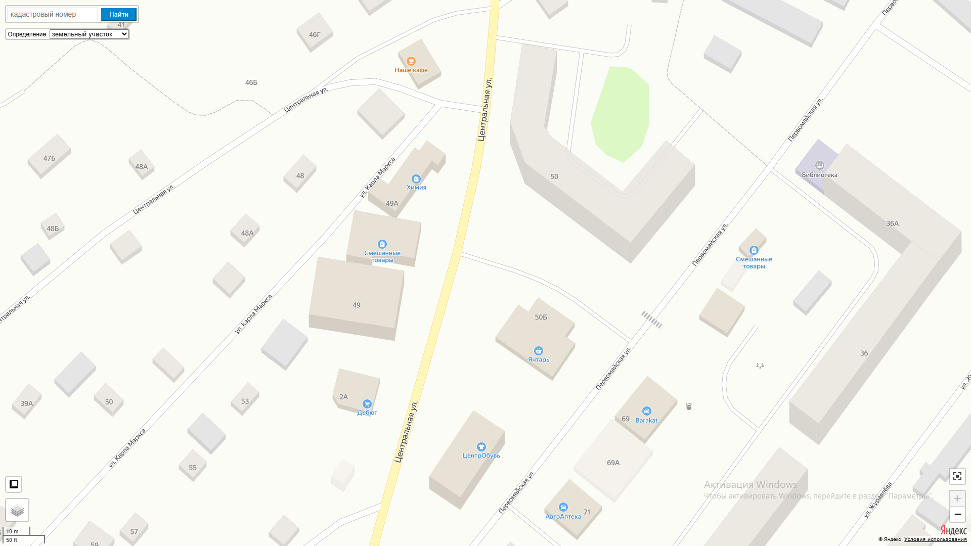
33м
65м
108м

Схема № 21
границ прилегающих территорий

Наименование организации, объекта | Местонахождение объекта
МОУСОШ № 2 п. Чернышевск  Государственное учреждение здравоохранения «Чернышевская центральная районная больница»  ФОКОТ | Забайкальский край, Чернышевский муниципальный округ, пгт. Чернышевск, ул. Стадионная д. 34

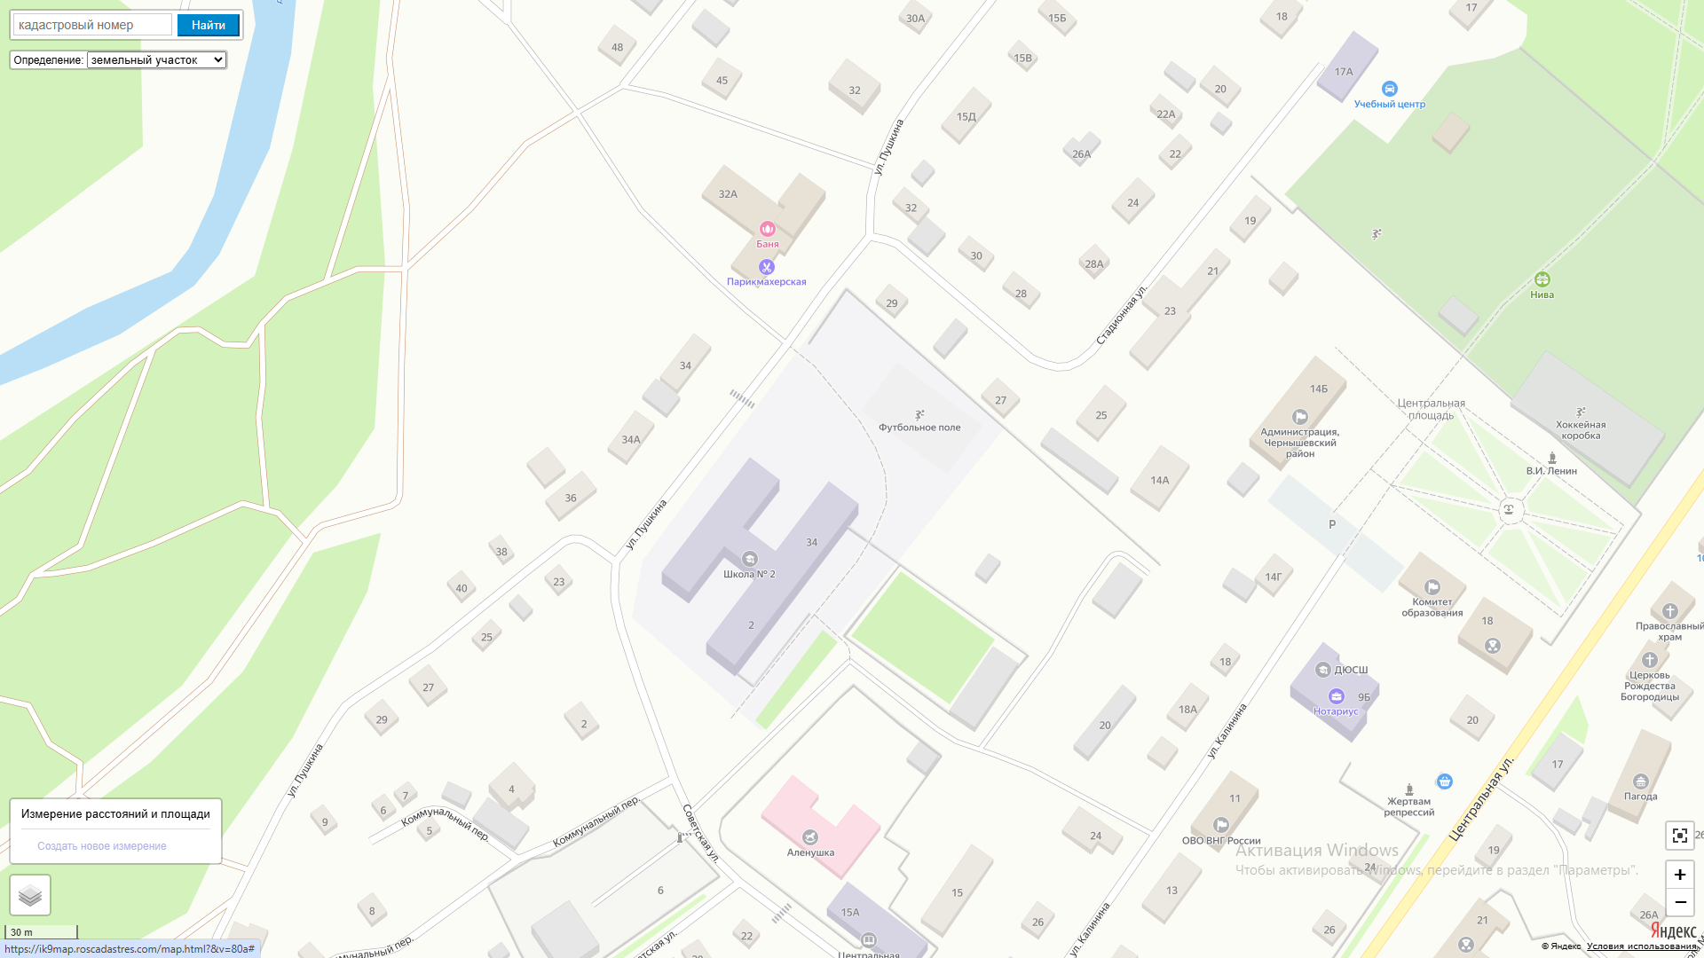
100м
100м
100м

Схема № 22
границ прилегающих территорий

Наименование организации, объекта | Местонахождение объекта
МОУ СОШ № 63 п. Чернышевск (начальная) | Забайкальский край, Чернышевский муниципальный округ, пгт. Чернышевск, ул. Центральная д. 4

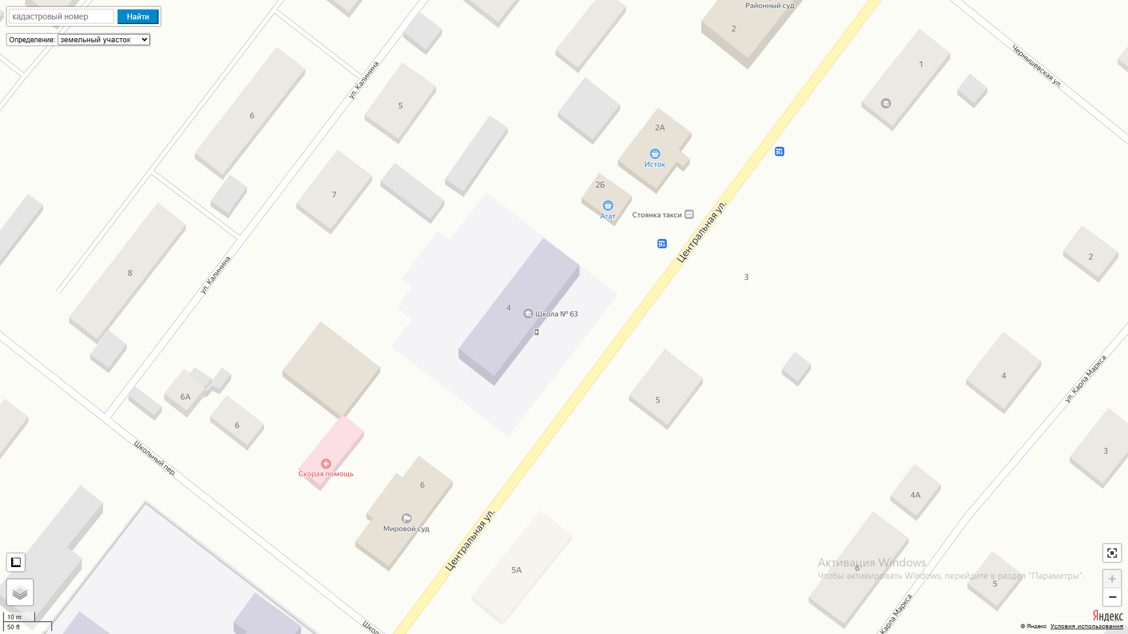
100м
55м

Схема № 23
границ прилегающих территорий

Наименование организации, объекта | Местонахождение объекта
Чернышевский филиал Шилкинский многопрофильный лицей  Футбольное поле  Открытая волейбольная площадка | Забайкальский край, Чернышевский муниципальный округ, пгт. Чернышевск, ул. Партанская д. 26

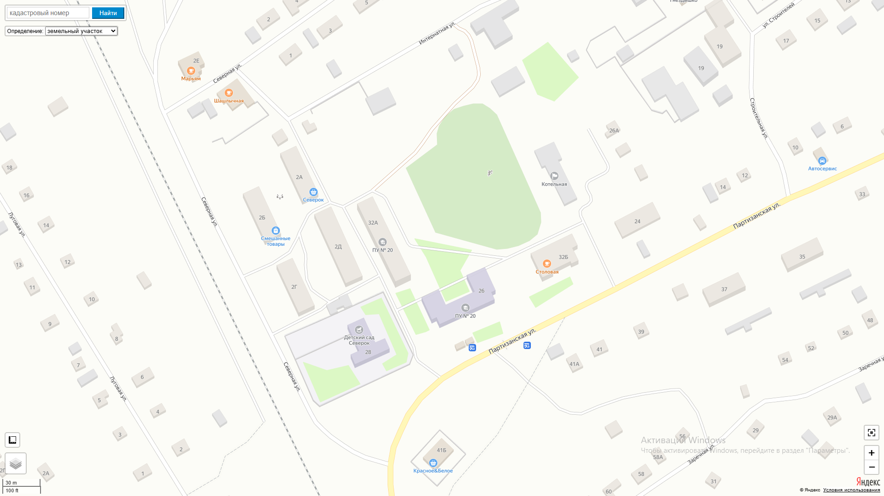
100м
32м
122м

Схема № 24
границ прилегающих территорий

Наименование организации, объекта | Местонахождение объекта
Муниципальное Учреждение Культуры межпоселенческий культурно-досуговый центр «Овация» | Забайкальский край, Чернышевский муниципальный округ, пгт. Чернышевск, ул. Журавлёва д. 43

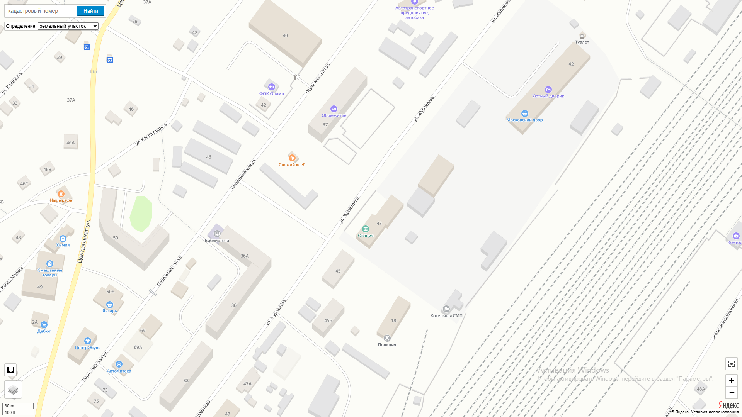
100м
100м

Схема № 25
границ прилегающих территорий

Наименование организации, объекта | Местонахождение объекта
Центральная детская библиотека | Забайкальский край, Чернышевский муниципальный округ, пгт. Чернышевск, ул. Журавлёва, д.36 «А»

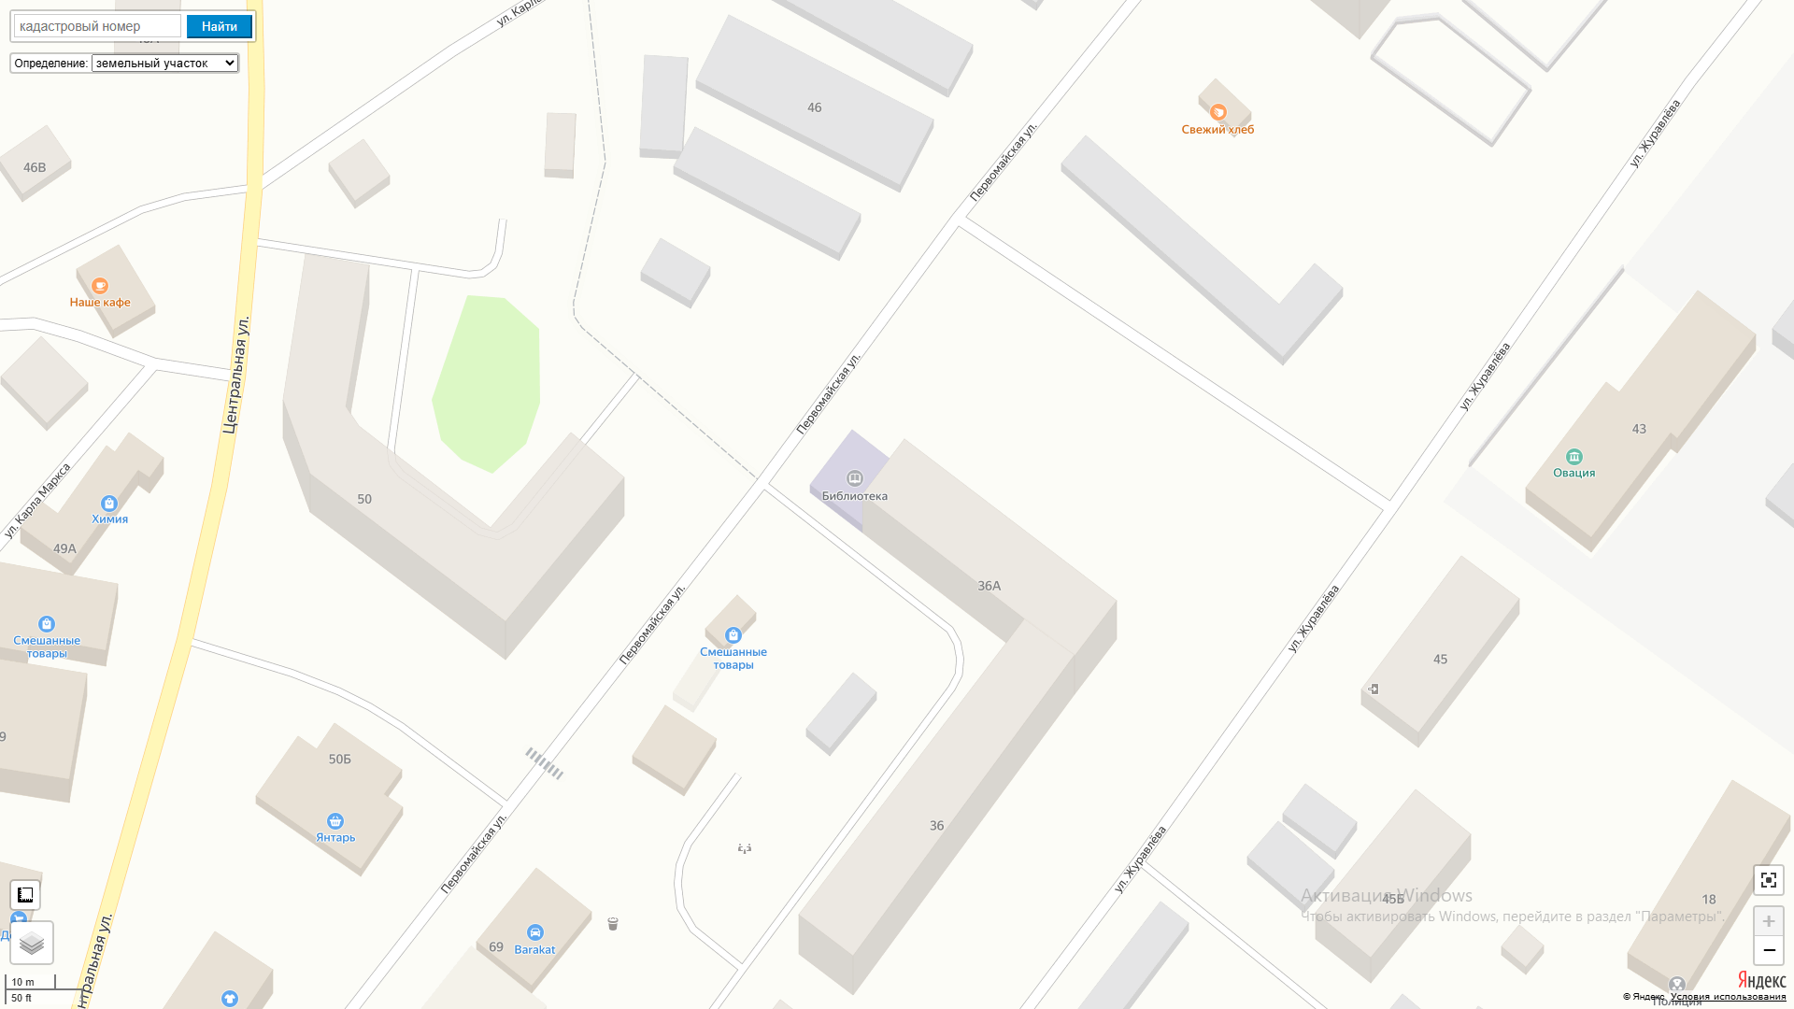
44м
100м

Схема № 26
границ прилегающих территорий

Наименование организации, объекта | Местонахождение объекта
Муниципальное учреждение культуры детский культурно-досуговый центр «Радуга» | Забайкальский край, Чернышевский муниципальный округ, пгт. Чернышевск, ул. Линия, д.1 «Б», д. 1

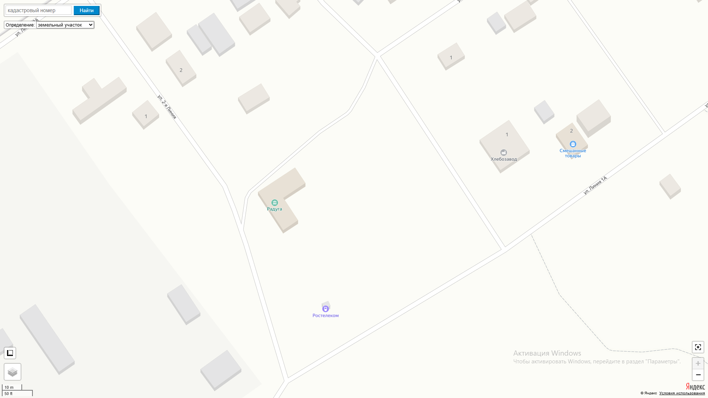
100м
100м
100м

Схема № 27
границ прилегающих территорий

Наименование организации, объекта | Местонахождение объекта
ГУЗ «Чернышевская центральная районная больница» | Забайкальский край, Чернышевский МО., пгт.Чернышевск, ул.Калинина, д.30
ГУЗ «Чернышевская центральная районная больница» | Забайкальский край, Чернышевский МО, пгт.Чернышевск, ул.Калинина, д.32, корп. 2
ГУЗ «Чернышевская центральная районная больница» | Забайкальский край, Чернышевский МО, пгт.Чернышевск, ул.Калинина, д.32, корп. 6
ГУЗ «Забайкальское краевое бюро судебно-медицинской экспертизы» | Забайкальский край, Чернышевский МО, пгт.Чернышевск, ул.Калинина, д.32
НУЗ «Узловая поликлиника на ст. Чернышевск-Забайкальский ОАО РЖД» | Забайкальский край, Чернышевский МО, пгт.Чернышевск, ул.Калинина, д.32, корп. 1
30м
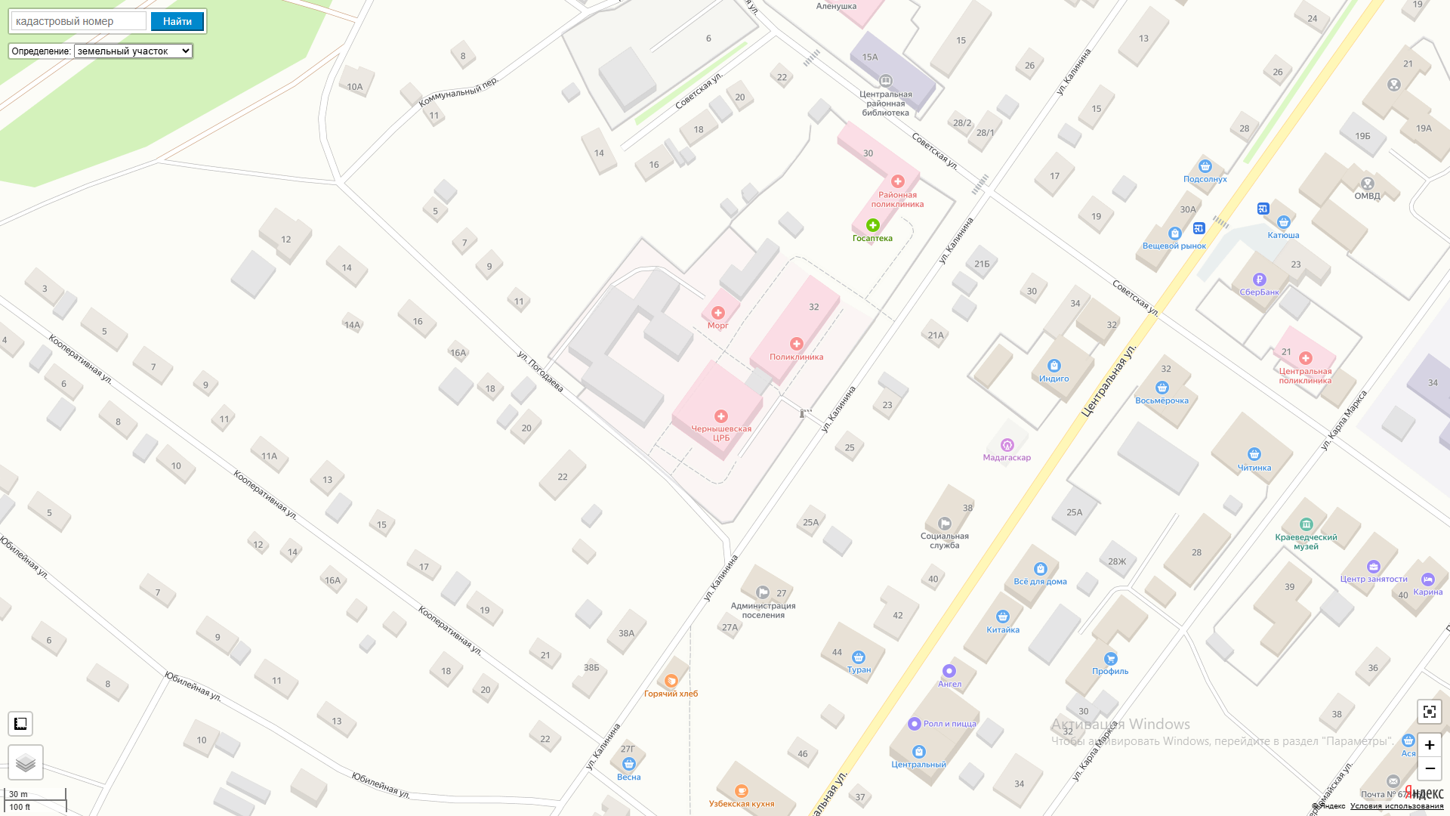
100м
188м
248м
160м
Схема № 28
границ прилегающих территорий

Наименование организации, объекта | Местонахождение объекта
МОУ дополнительного образования Дом Детского Творчества пгт. Чернышевск  Шахматный клуб | Забайкальский край, Чернышевский муниципальный округ, пгт. Чернышевск, ул. Калинина, д.9 «Б»

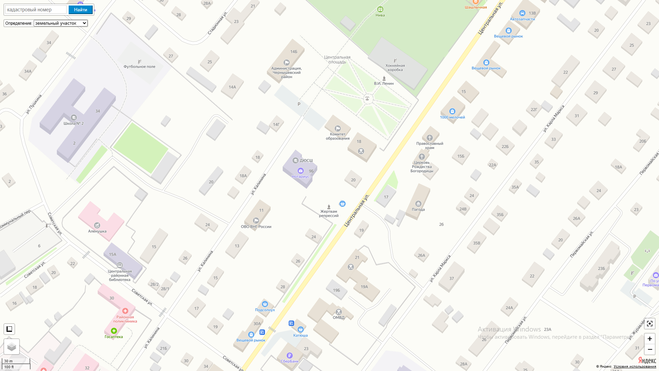
100м
100м
100м

Схема № 29
границ прилегающих территорий

Наименование организации, объекта | Местонахождение объекта
Фитнес клуб «V-Sport»  Студия танца «Эл-Эй» | Забайкальский край, Чернышевский муниципальный округ, пгт. Чернышевск, ул.Журавлёва, д.50

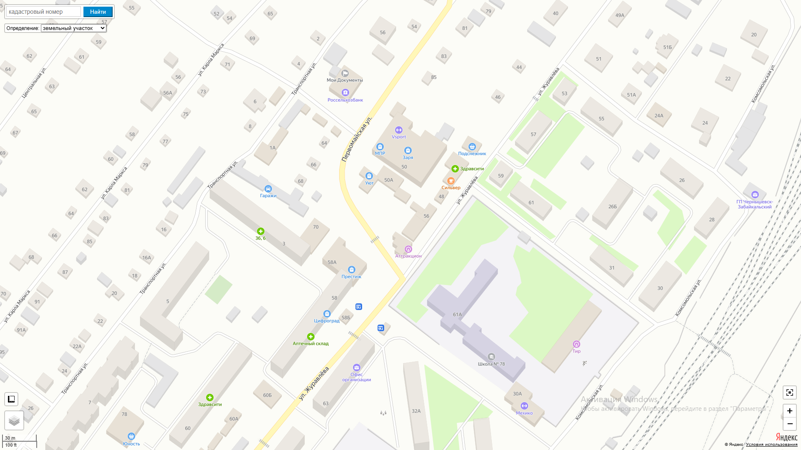
100м
100м
100м
100м

Схема № 30
границ прилегающих территорий

Наименование организации, объекта | Местонахождение объекта
Частная стоматология «Практик» | Забайкальский край, Чернышевский муниципальный округ, пгт. Чернышевск, ул. Комсомольская, д.32, пом. 51

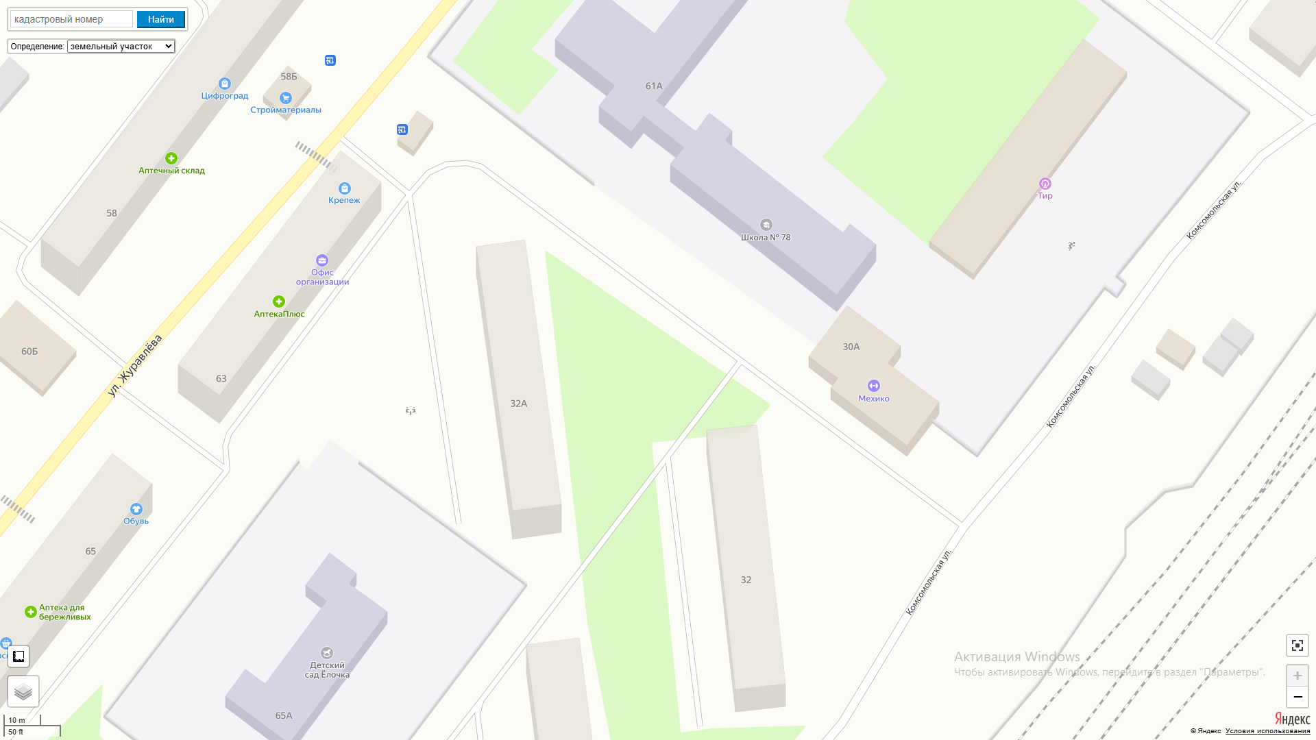
100м
100м

Схема № 31
границ прилегающих территорий

Наименование организации, объекта | Местонахождение объекта
Железнодорожный вокзал пгт. Чернышевск  Частное учреждение здравоохранения «Поликлиника «РЖД-Медицина» поселка городского типа Чернышевск» | Забайкальский край, Чернышевский муниципальный округ, пгт.Чернышевск, ул.Железнодорожная, д.23

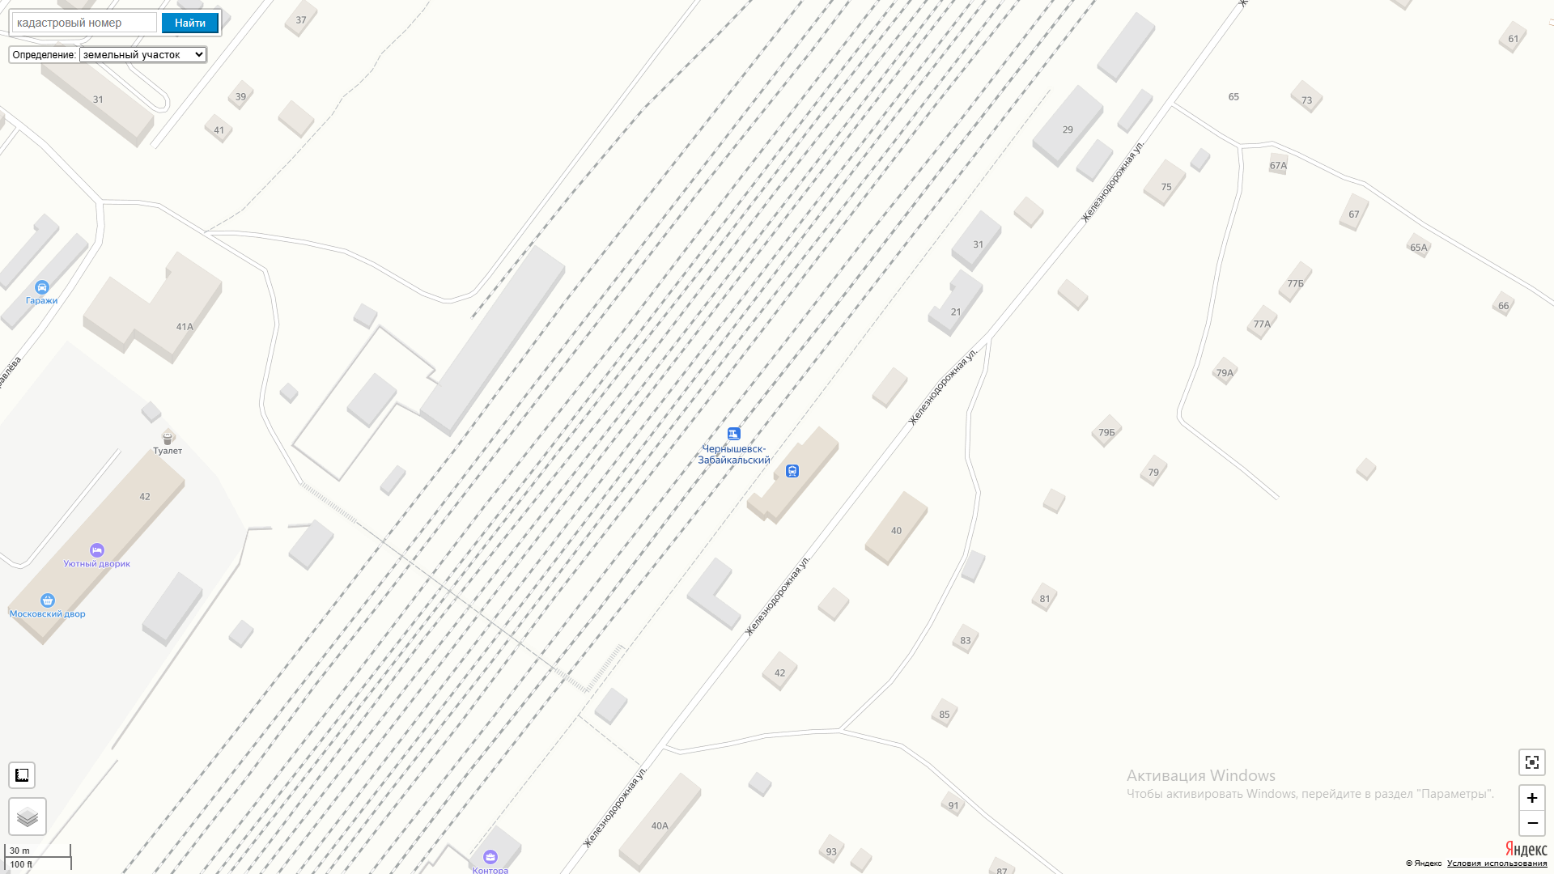
100м
100м

Схема № 32
границ прилегающих территорий

Наименование организации, объекта | Местонахождение объекта
Частное учреждение здравоохранения «Поликлиника «РЖД-Медицина» поселка городского типа Чернышевск» | Забайкальский край, Чернышевский муниципальный округ, пгт. Чернышевск, ул. Промышленный тупик д. 3  Забайкальский край, Чернышевский муниципальный округ, пгт. Чернышевск, ул. Промышленный тупик д. 2

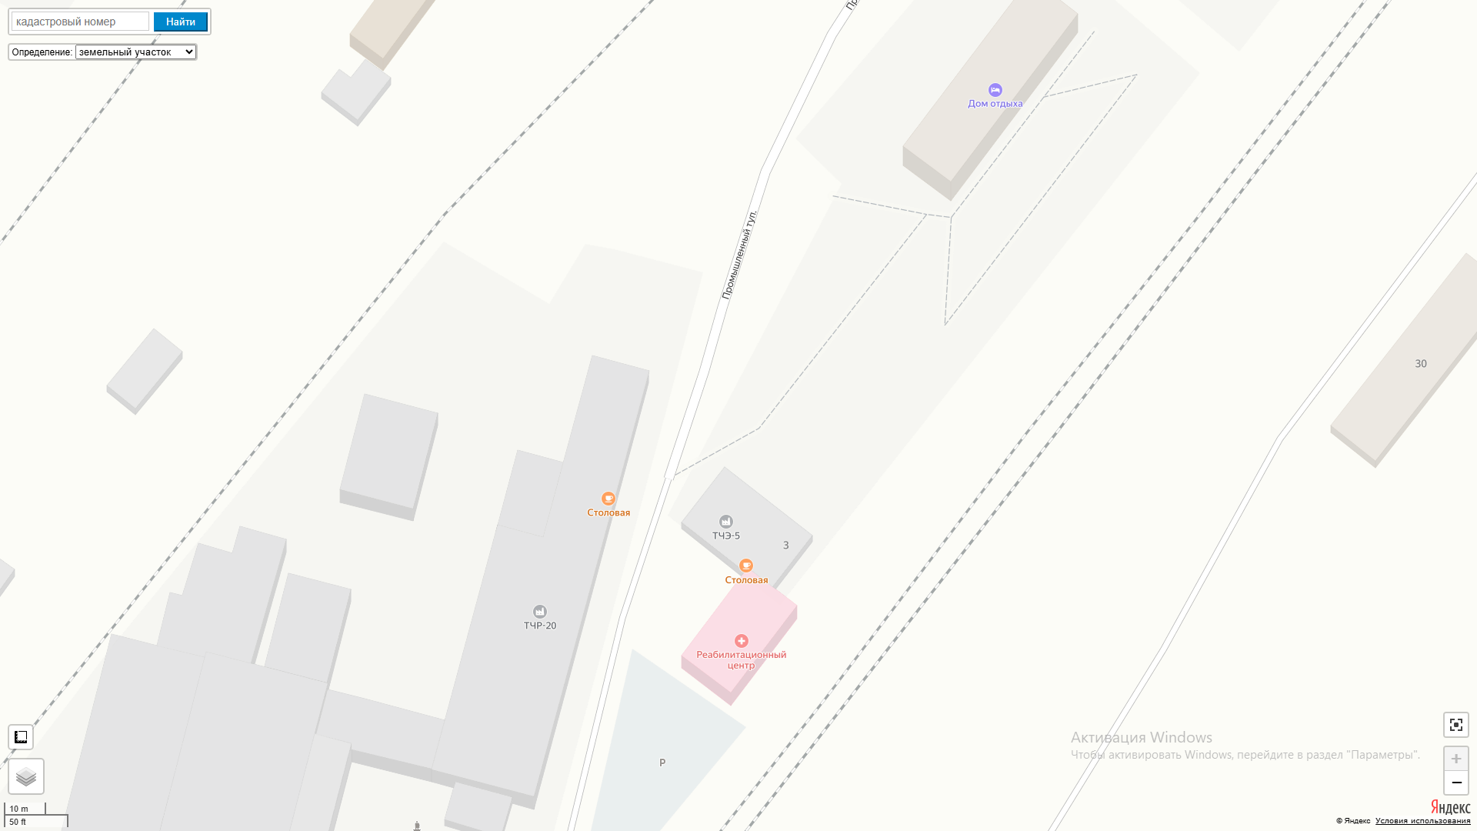
100 м

Схема № 33
границ прилегающих территорий

Наименование организации, объекта | Местонахождение объекта
ИП Назаров Александр Владимирович | Забайкальский край, Чернышевский муниципальный округ, пгт. Чернышевск, ул. Транспортная, д.30 «А»

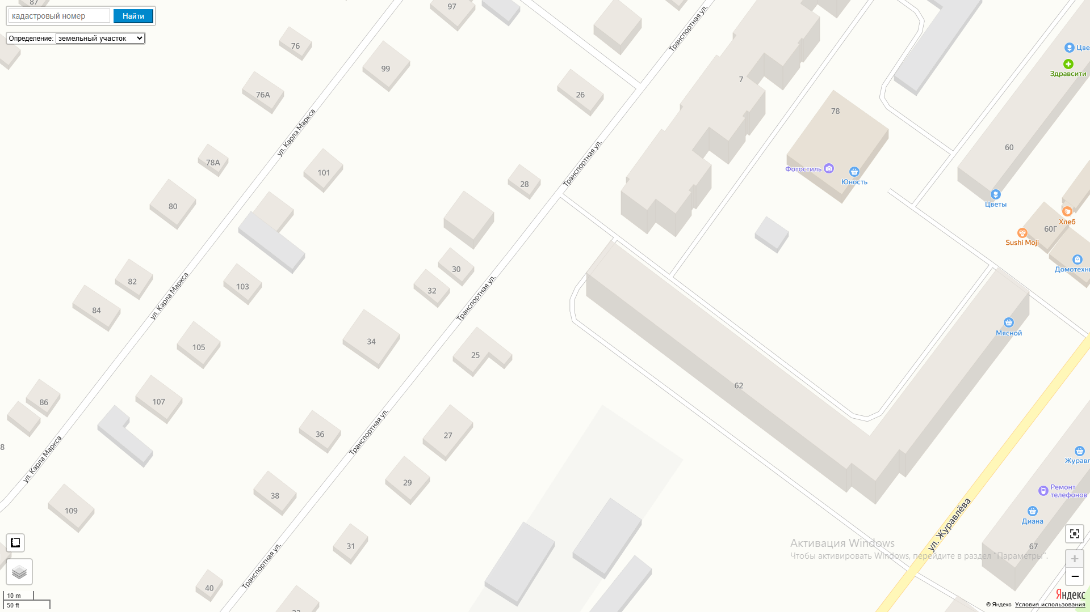
100м
100м

Схема № 34
границ прилегающих территорий

Наименование организации, объекта | Местонахождение объекта
Общество с ограниченной ответственностью «Центр охраны зрения» | Забайкальский край, Чернышевский муниципальный округ, пгт. Чернышевск, ул. Журавлёва, д.69 «А», пом.2

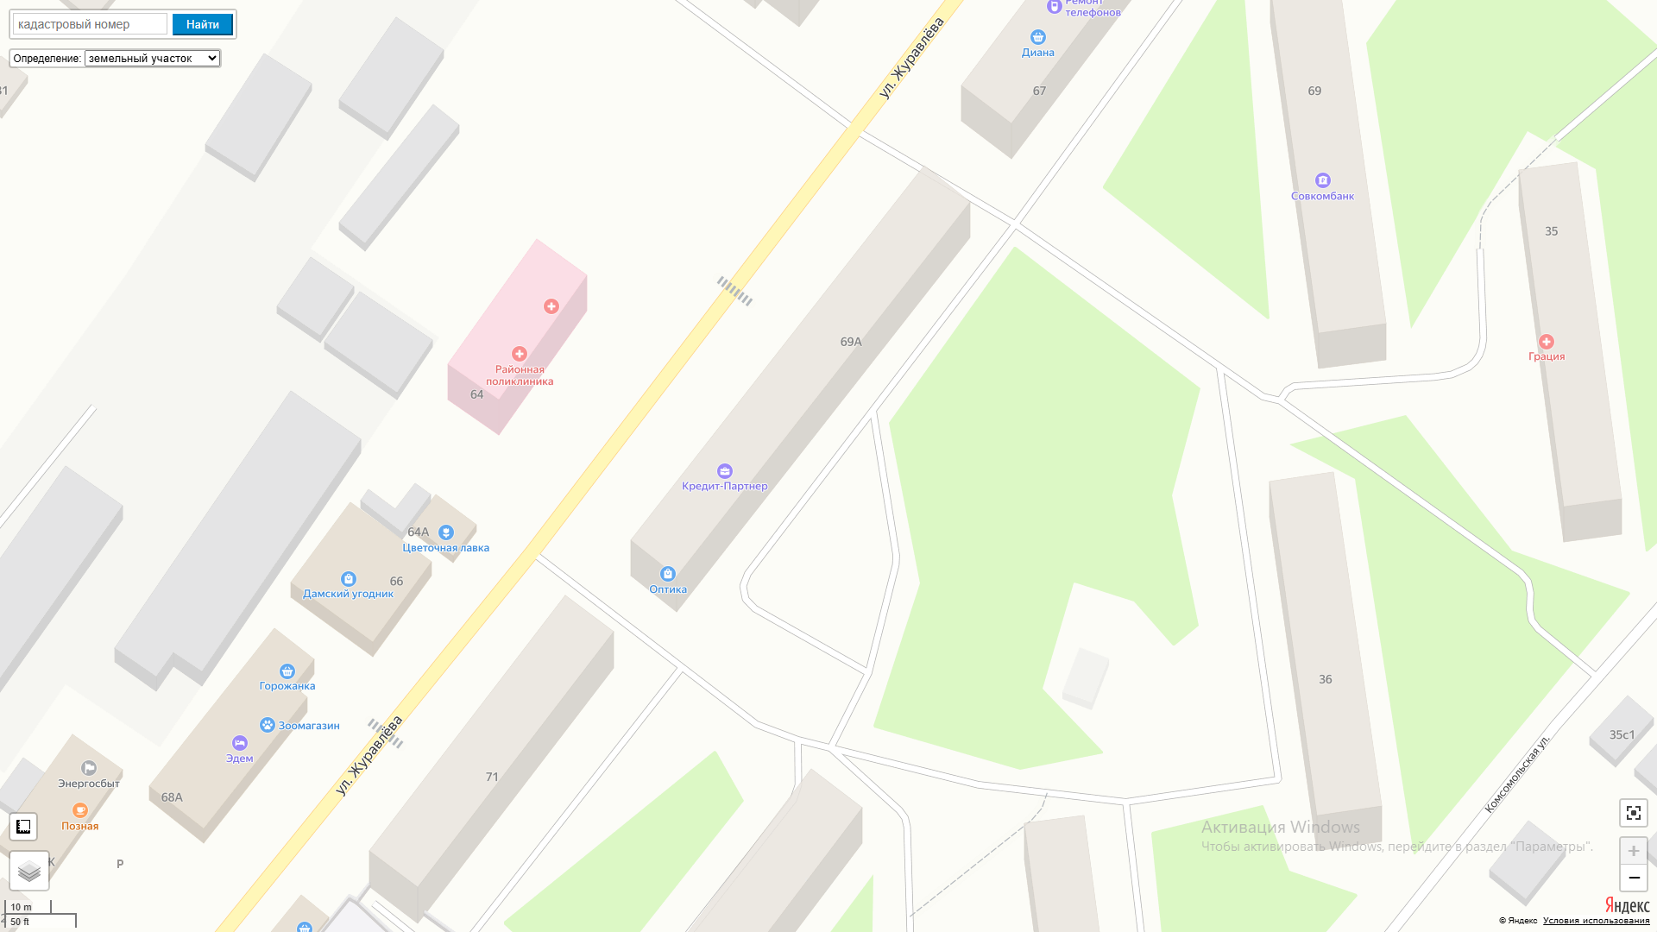
105м
100м
100м
Схема № 35

границ прилегающих территорий

Наименование организации, объекта | Местонахождение объекта
Детская школа искусств пгт. Чернышевск | Забайкальский край, Чернышевский муниципальный округ, пгт. Чернышевск, ул. Калинина д. 48

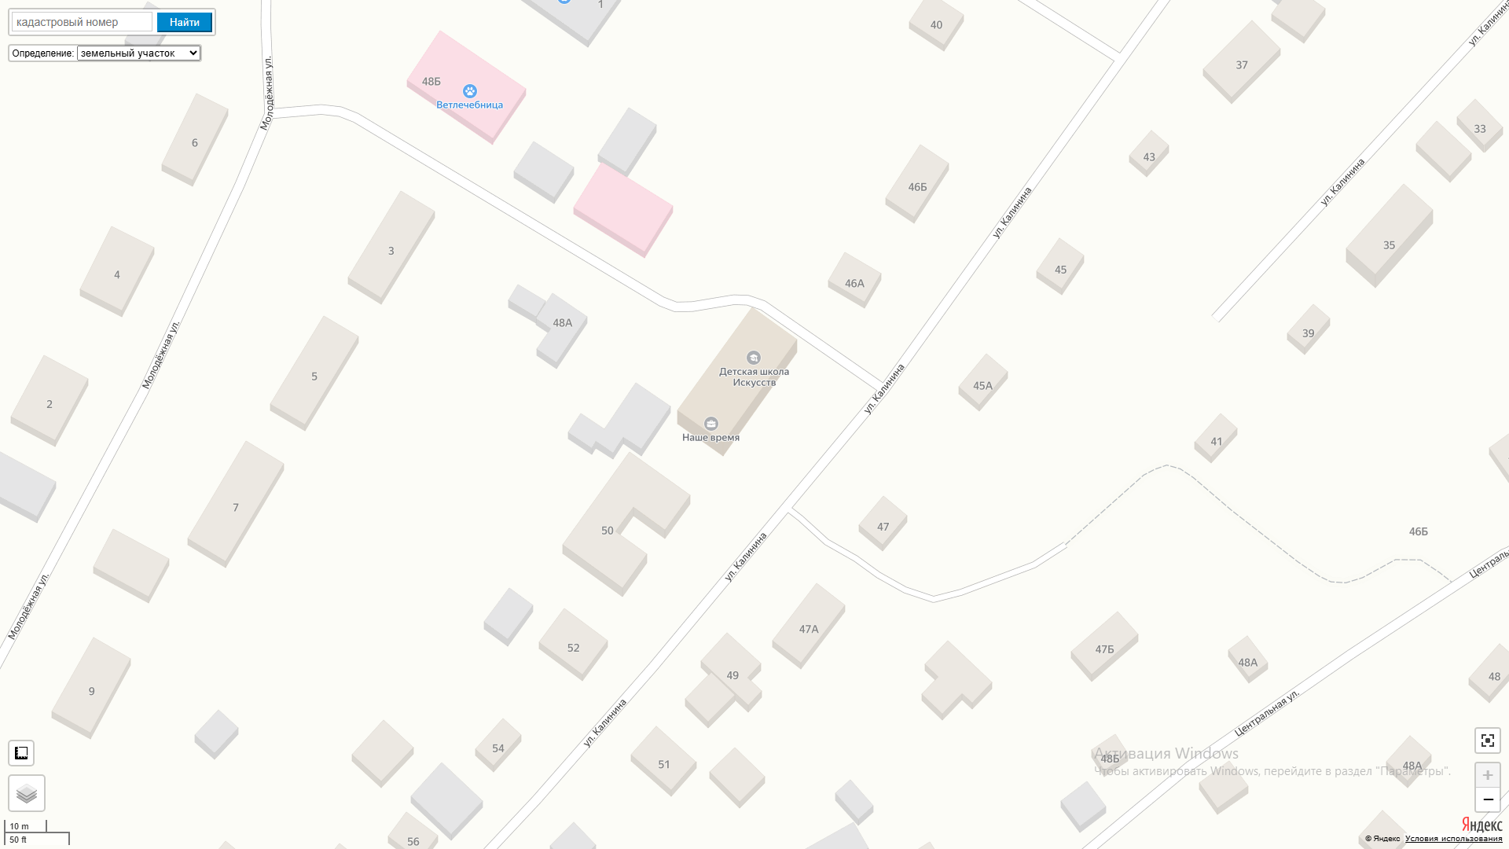
100м
100м

Схема № 36
границ прилегающих территорий

Наименование организации, объекта | Местонахождение объекта
МОУ основная общеобразовательная школа № 70 пгт. Аксёново-Зиловское  ГУЗ «Чернышевская центральная районная больница» | Забайкальский край, Чернышевский муниципальный округ, пгт. Аксёново-Зиловское, ул. Южная д. 3

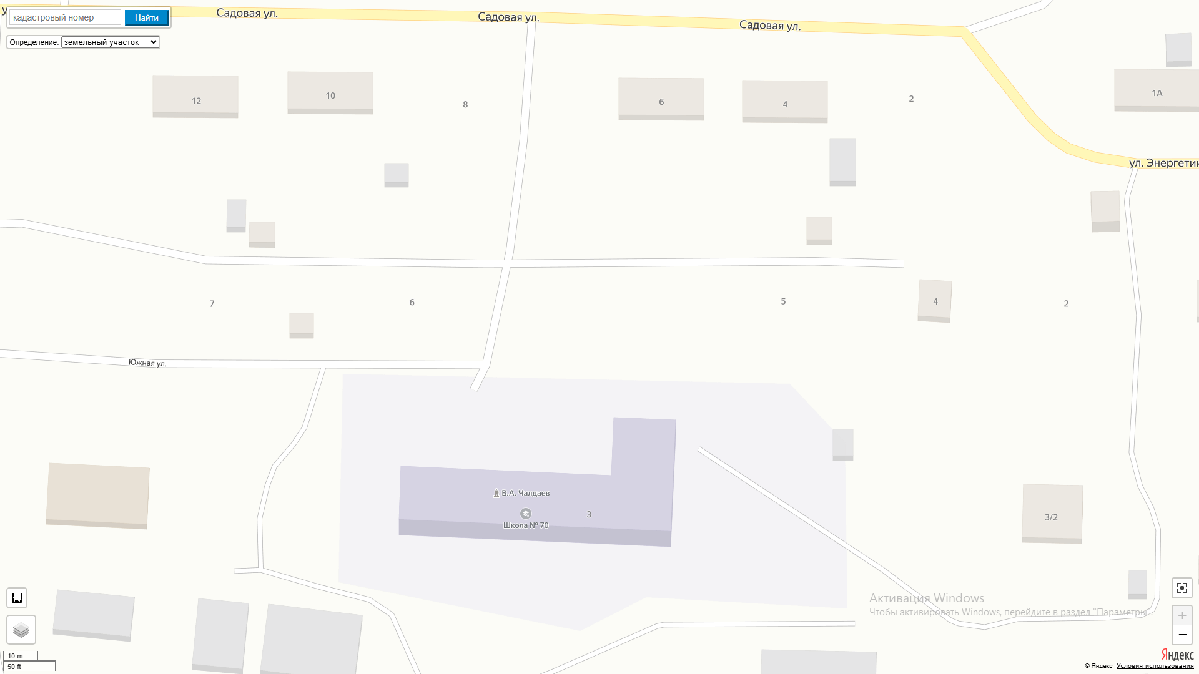
100м
100м
100м
100м

Схема № 37
границ прилегающих территорий

Наименование организации, объекта | Местонахождение объекта
Железнодорожный вокзал пгт. Аксёново-Зиловское | Забайкальский край, Чернышевский муниципальный округ, пгт. Аксёново-Зиловское, ул. Западная, д.1  Забайкальский край, Чернышевский муниципальный округ, пгт. Аксёново-Зиловское, ул. Западная, д.1, пом. № 4,5,6,7,9,10,14 и часть пом. 15, расположенные в здании вокзала

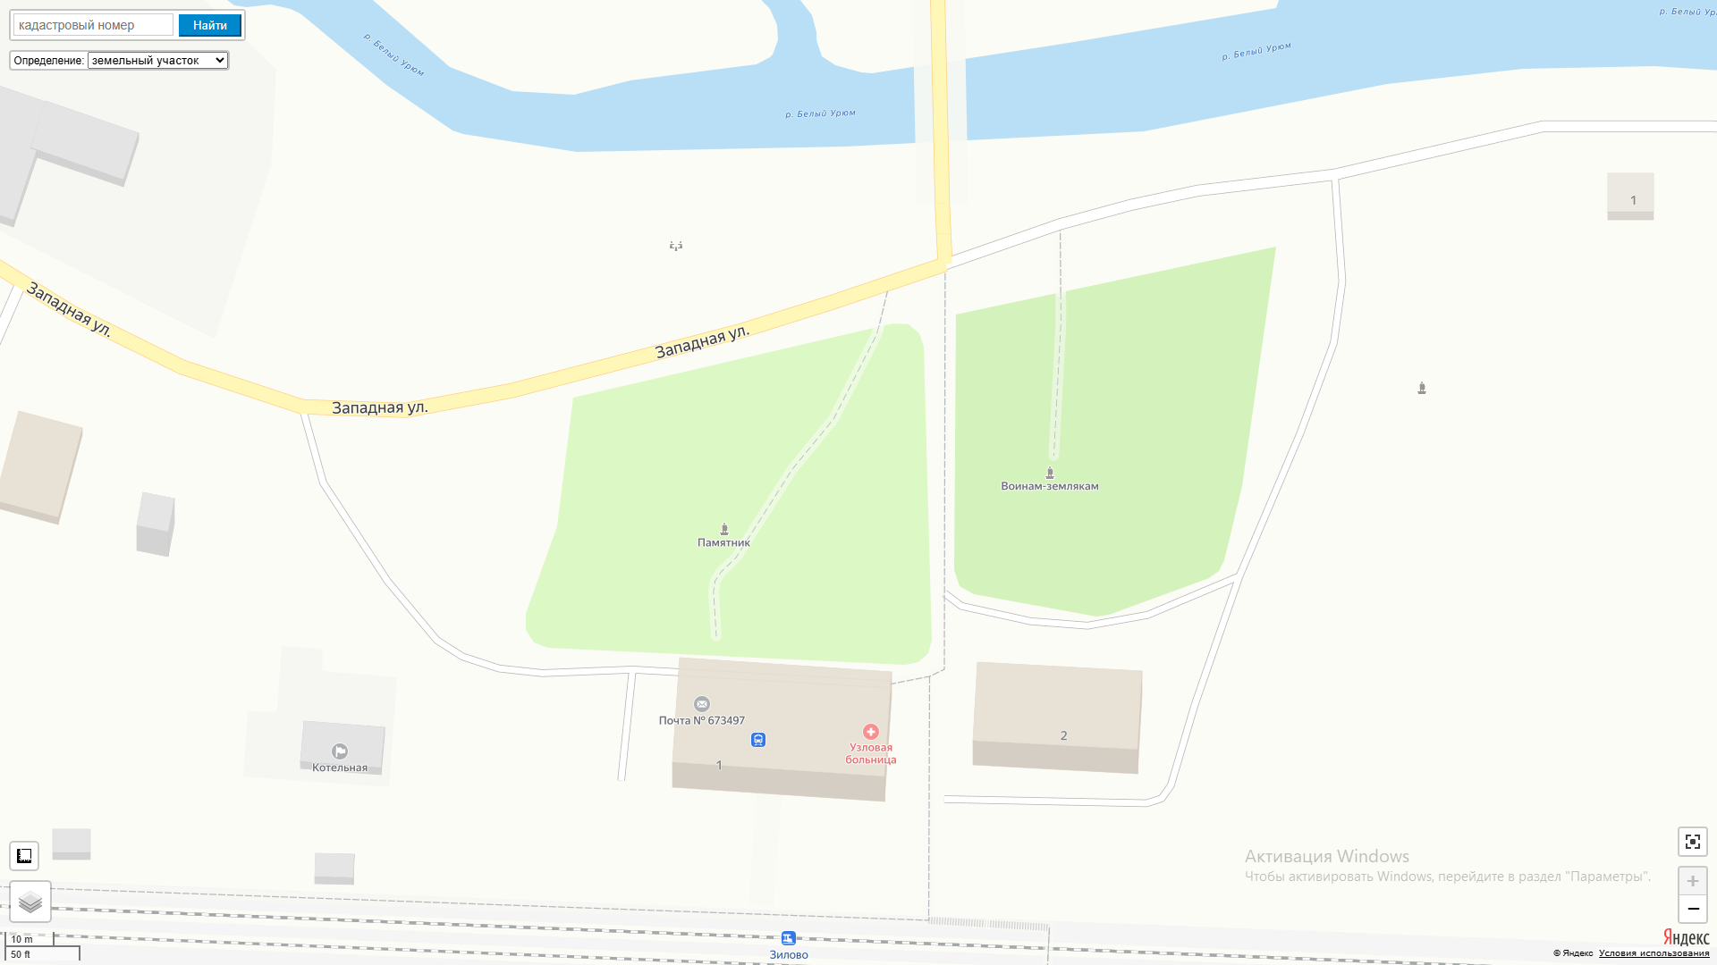
100м
100м
100м
100м
100м

Схема № 38
границ прилегающих территорий

Наименование организации, объекта | Местонахождение объекта
Физкультурно-оздоровительный комплекс «Багульник» | Забайкальский край, Чернышевский муниципальный округ, пгт. Аксёново-Зиловское, ул. Южная, д.4

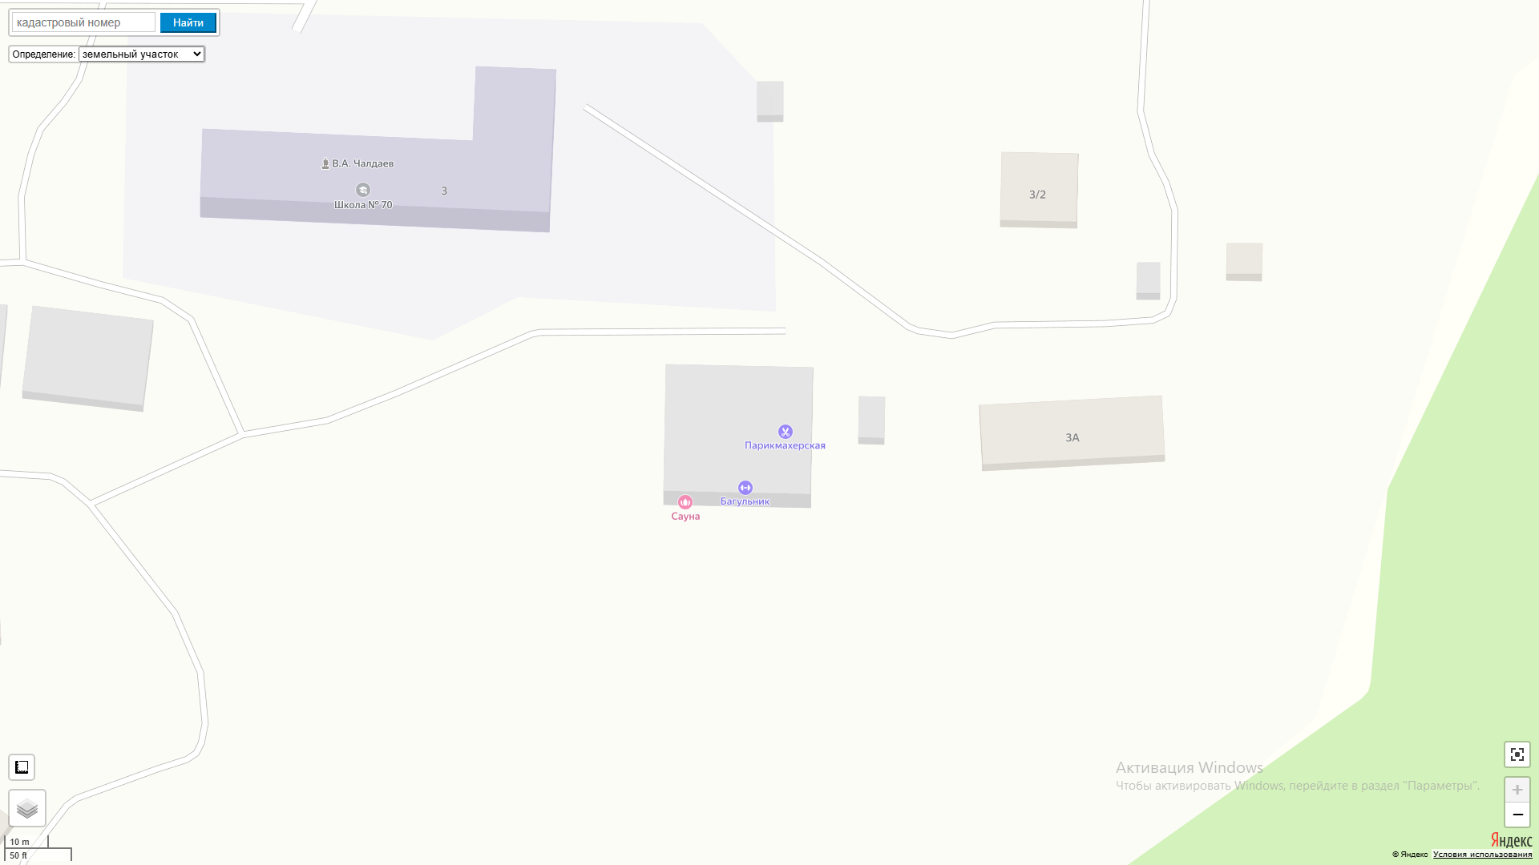
100м
100м
100м
100м

Схема № 39
границ прилегающих территорий

Наименование организации, объекта | Местонахождение объекта
ГУЗ «Чернышевская центральная районная больница» пгт. Аксёново-Зиловское | Забайкальский край, Чернышевский муниципальный округ, пгт. Аксёново-Зиловское, ул. Журавлёва, д.63

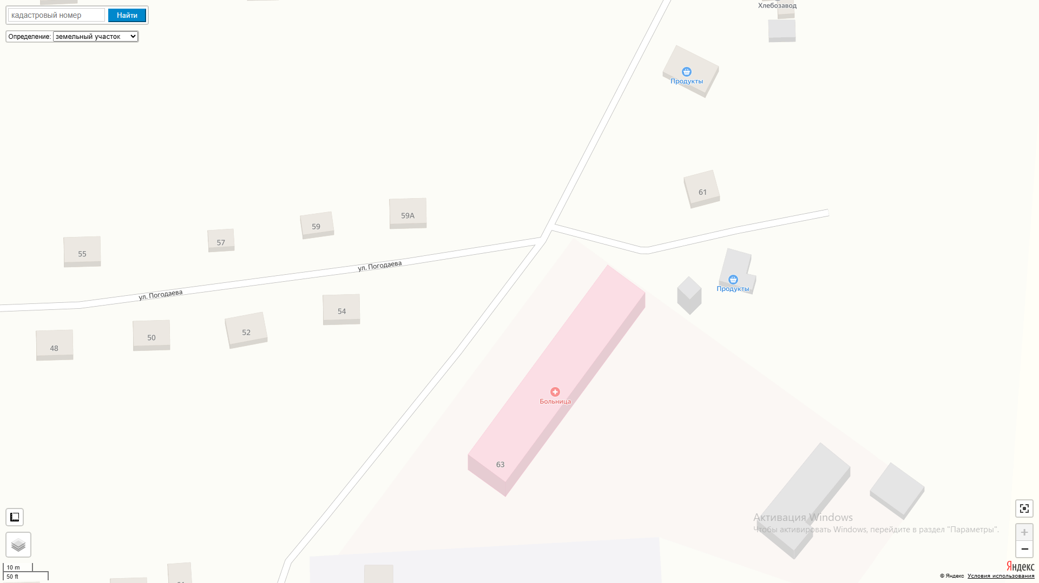
100м
100м
100м
100м

Схема № 40
границ прилегающих территорий

Наименование организации, объекта | Местонахождение объекта
МДОУ детский сад «Медвежонок» пгт. Аксёново-Зиловское | Забайкальский край, Чернышевский муниципальный округ, пгт. Аксёново-Зиловское, ул. Связистов, д.7

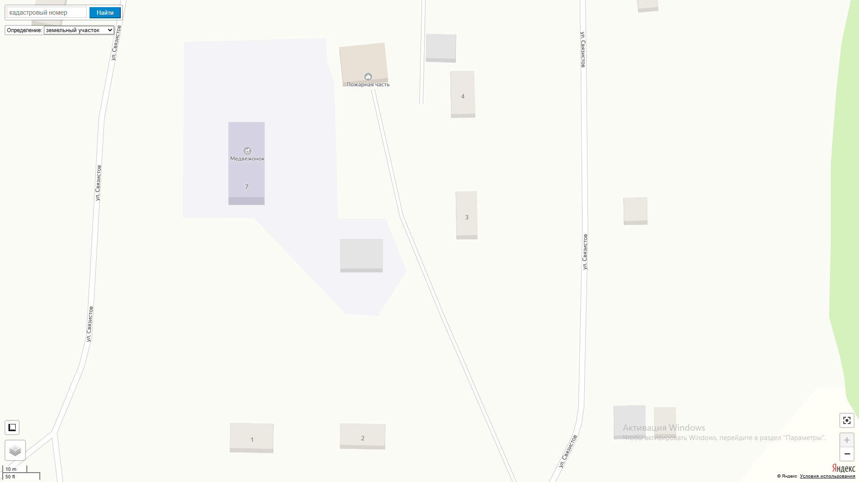
100м
100м
100м
100м

Схема № 41
границ прилегающих территорий

Наименование организации, объекта | Местонахождение объекта
Хоккейная коробка | Забайкальский край, Чернышевский муниципальный округ, пгт. Аксёново-Зиловское, мкр. Берёзка

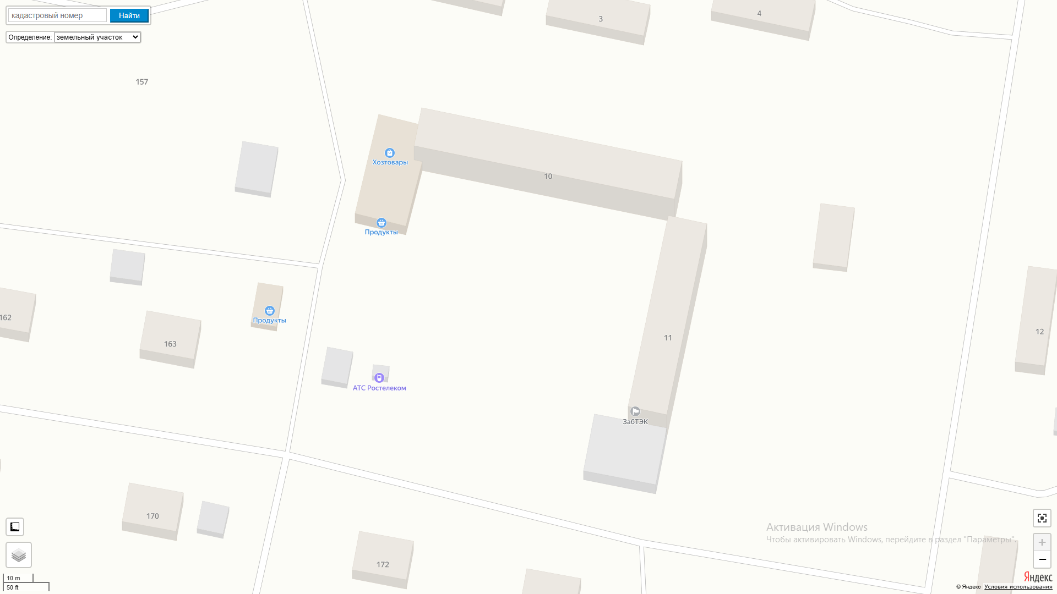
100м
100м
100м
100м

Схема № 42
границ прилегающих территорий

Наименование организации, объекта | Местонахождение объекта
МУК ЦД «Мир грёз» пгт Аксёново – Зиловское  Спортивная площадка | Забайкальский край, Чернышевский муниципальный округ, пгт. Аксёново-Зиловское, ул. Октябрьская, д. 43

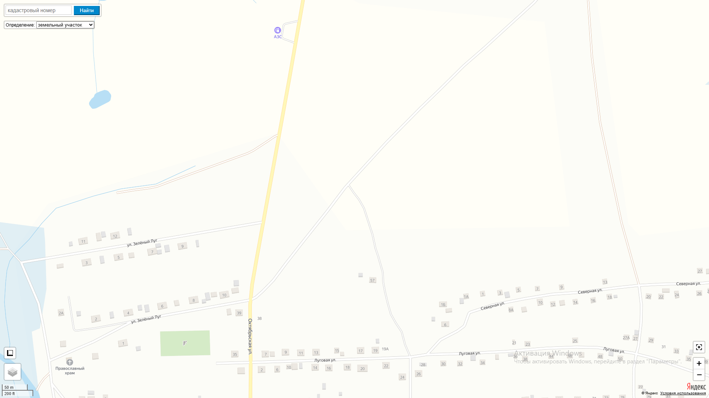
100м
100м
100м

Схема № 43
границ прилегающих территорий

Наименование организации, объекта | Местонахождение объекта
МОУ СОШ п. Жирекен  Футбольное поле  Универсальная спортивная площадка  Хоккейная коробка | Забайкальский край, Чернышевский муниципальный округ, пгт. Жирекен, д. 8

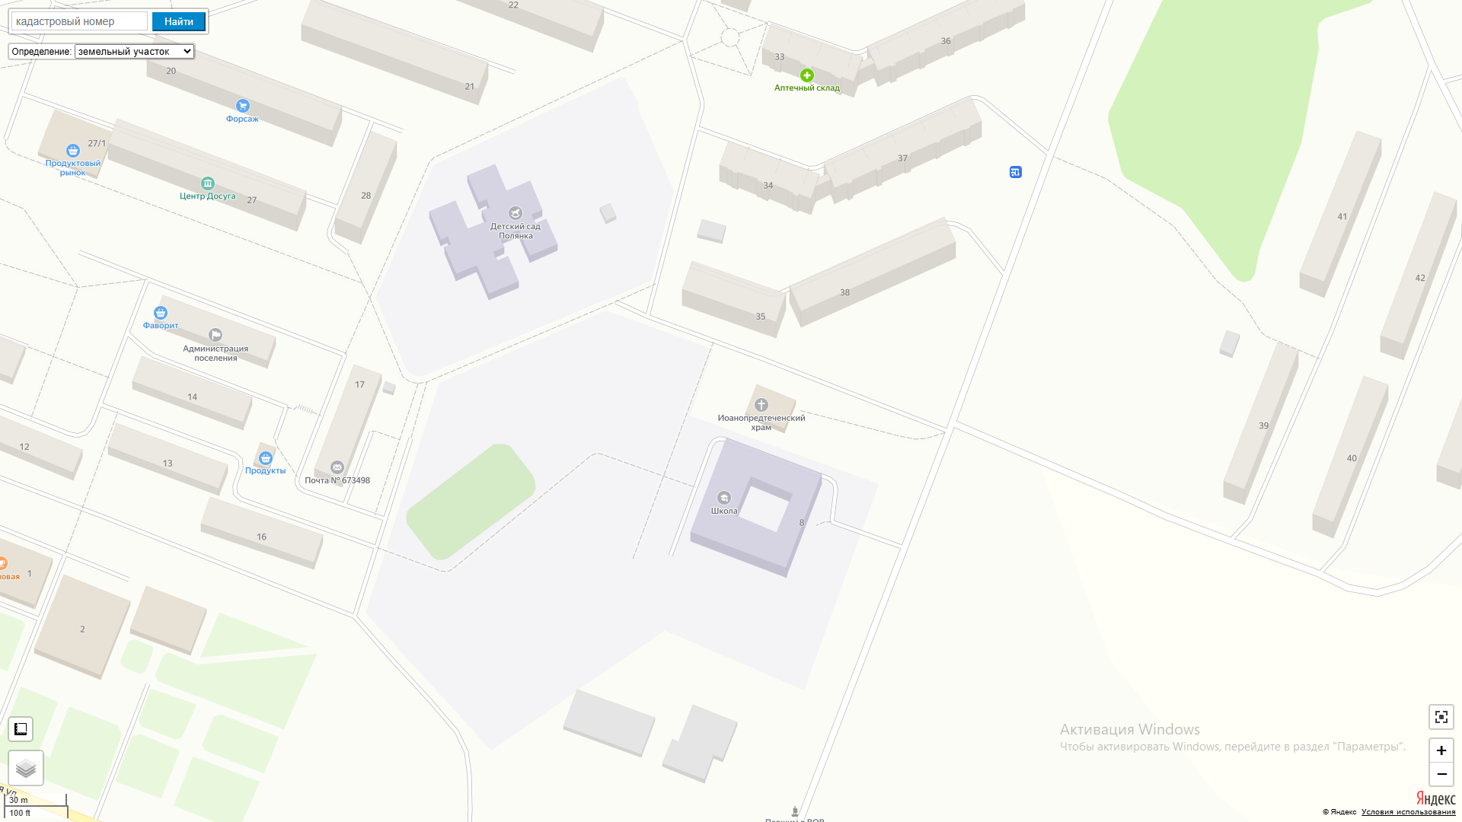
100м
100м
100м
100м
100м
100м
100м

Схема № 44
границ прилегающих территорий

Наименование организации, объекта | Местонахождение объекта
МДОУ Детский сод «Полянка» п. Жирекен  ГУЗ «Чернышевская центральная районная больница» | Забайкальский край, Чернышевский муниципальный округ, пгт. Жирекен, д. 7

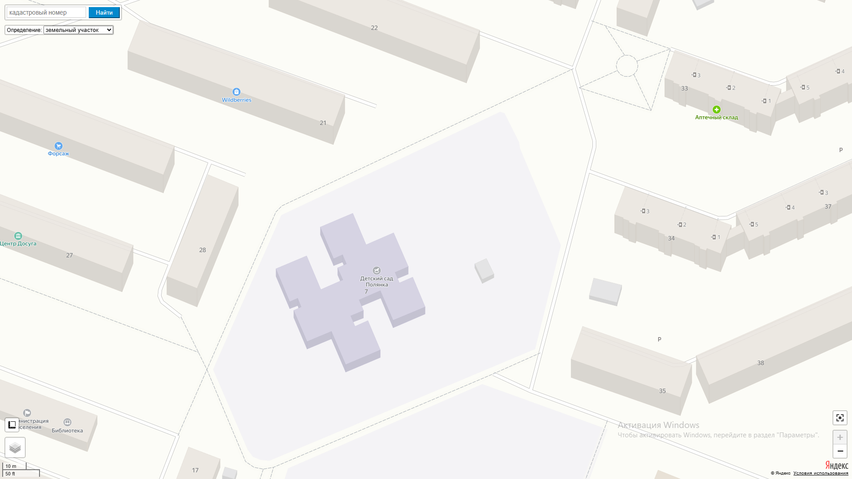
100м
100м
100м
100м
100м
100м
100м
100м
100м

Схема № 45
границ прилегающих территорий

Наименование организации, объекта | Местонахождение объекта
Художественная школа п. Жирекен  Библиотека, Музыкальная школа | Забайкальский край, Чернышевский муниципальный округ, пгт.Жирекен, д. 15

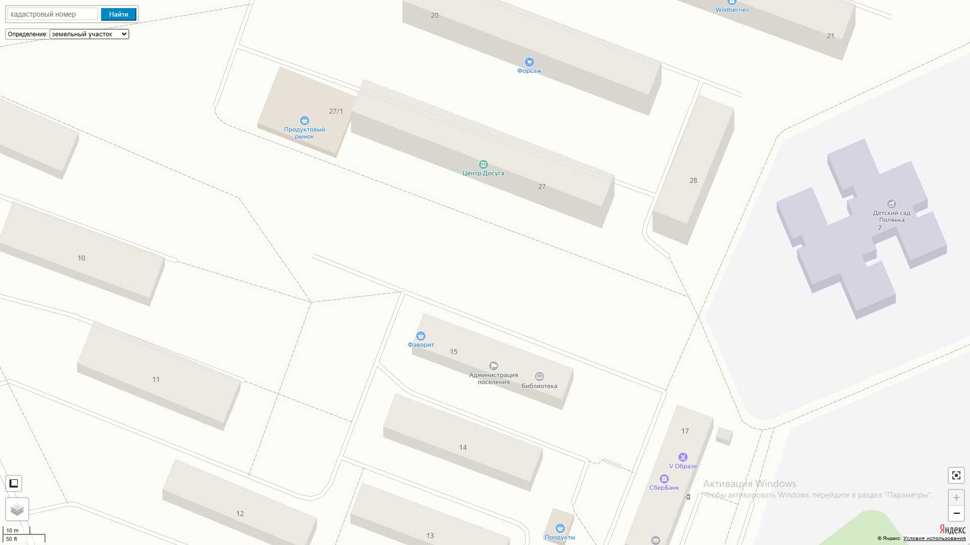
100м
100м
100м
100м
Музыкальная школа
Библиотека
Художественная школа

Схема № 46
границ прилегающих территорий

Наименование организации, объекта | Местонахождение объекта
Художественная школа п. Жирекен  Библиотека, Мцзыкальная школа  Центр досуга п. Жирекен | Забайкальский край, Чернышевский муниципальный округ, пгт.Жирекен, д. 15  Забайкальский край, Чернышевский муниципальный округ, пгт.Жирекен, д. 27А

100м
100м
100м
Центр досуга

Схема № 47
границ прилегающих территорий

Наименование организации, объекта | Местонахождение объекта
Поликлиника п. Жирекен  МОУ начальная общеобразовательная школа п. Жирекен | Забайкальский край, Чернышевский муниципальный округ, пгт. Жирекен, д. 6  Забайкальский край, Чернышевский муниципальный округ, пгт. Жирекен, д. 25

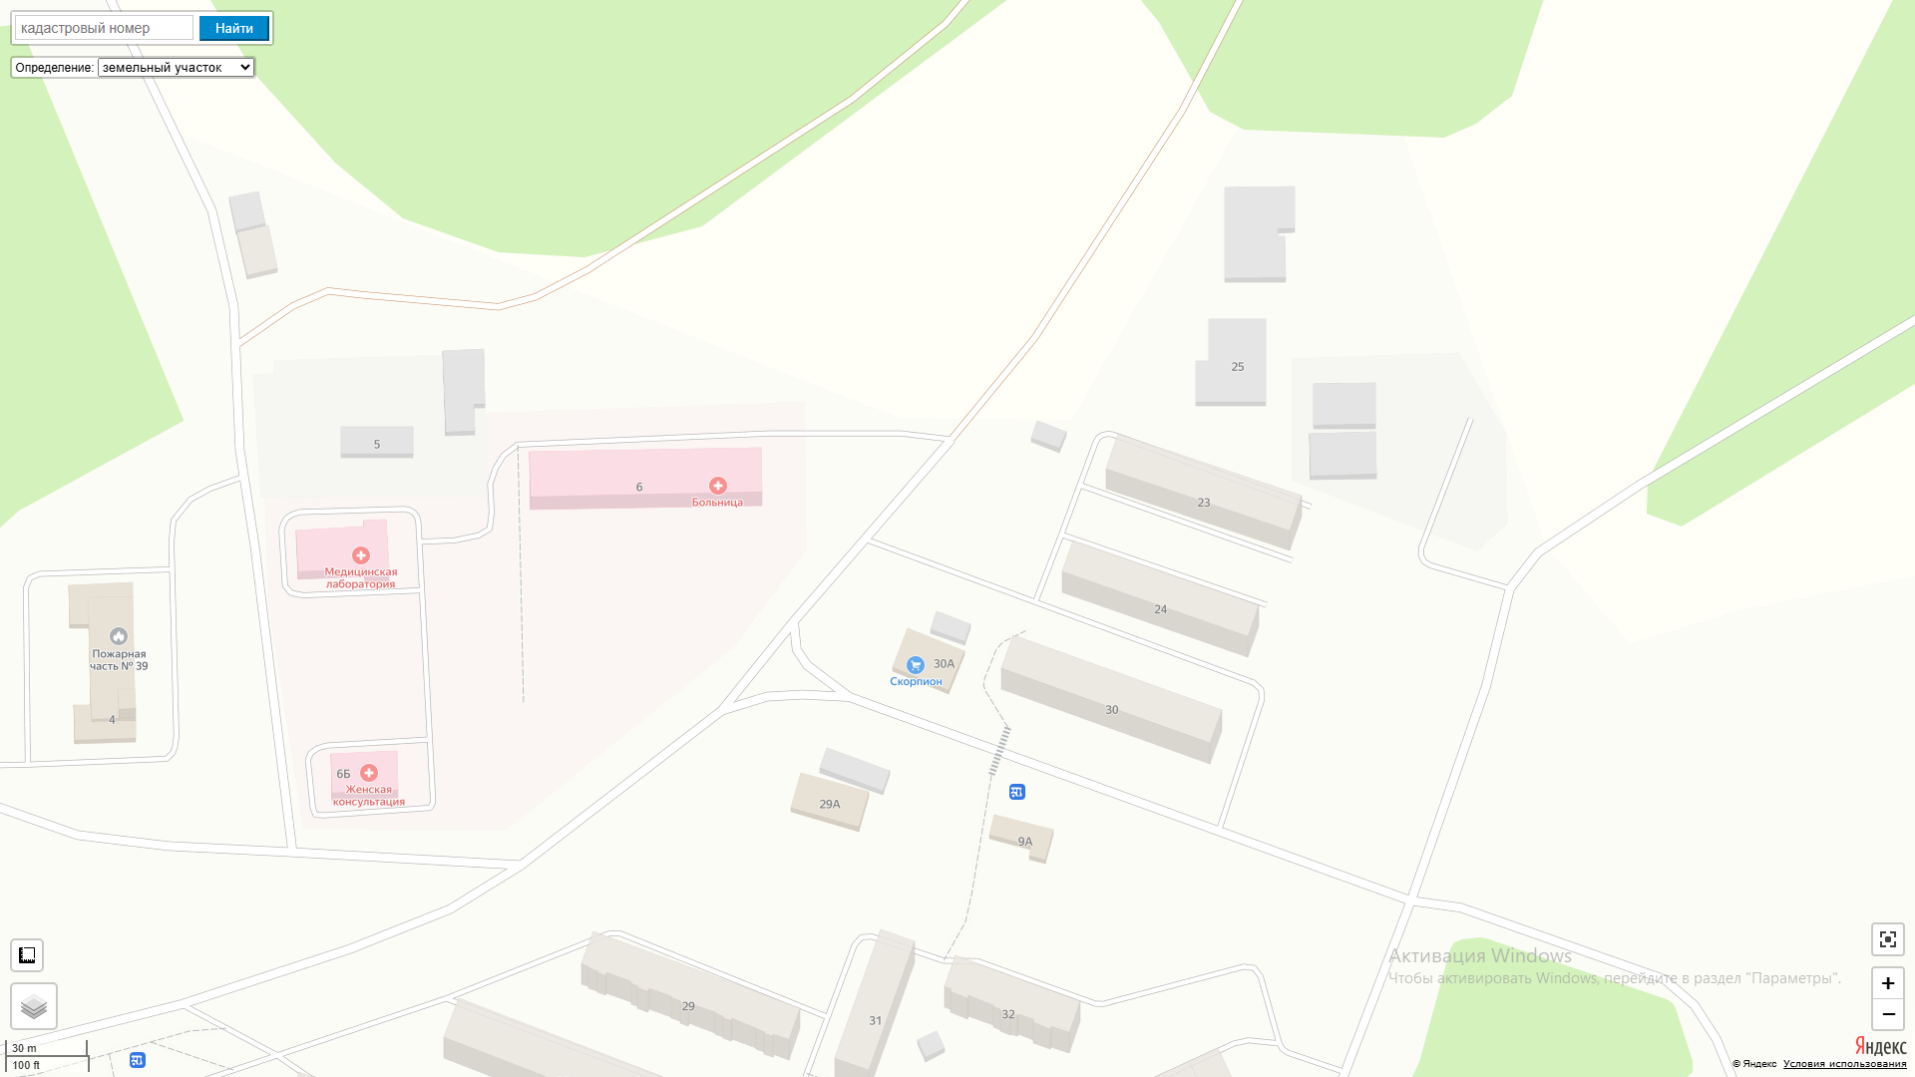
100м
100м
100м
25
Начальная
школа

Схема № 48
границ прилегающих территорий

Наименование организации, объекта | Местонахождение объекта
Железнодорожный вокзал пгт. Жирекен | Забайкальский край, Чернышевский муниципальный округ, пгт.Жирекен, ул. Железнодорожная, д. 30

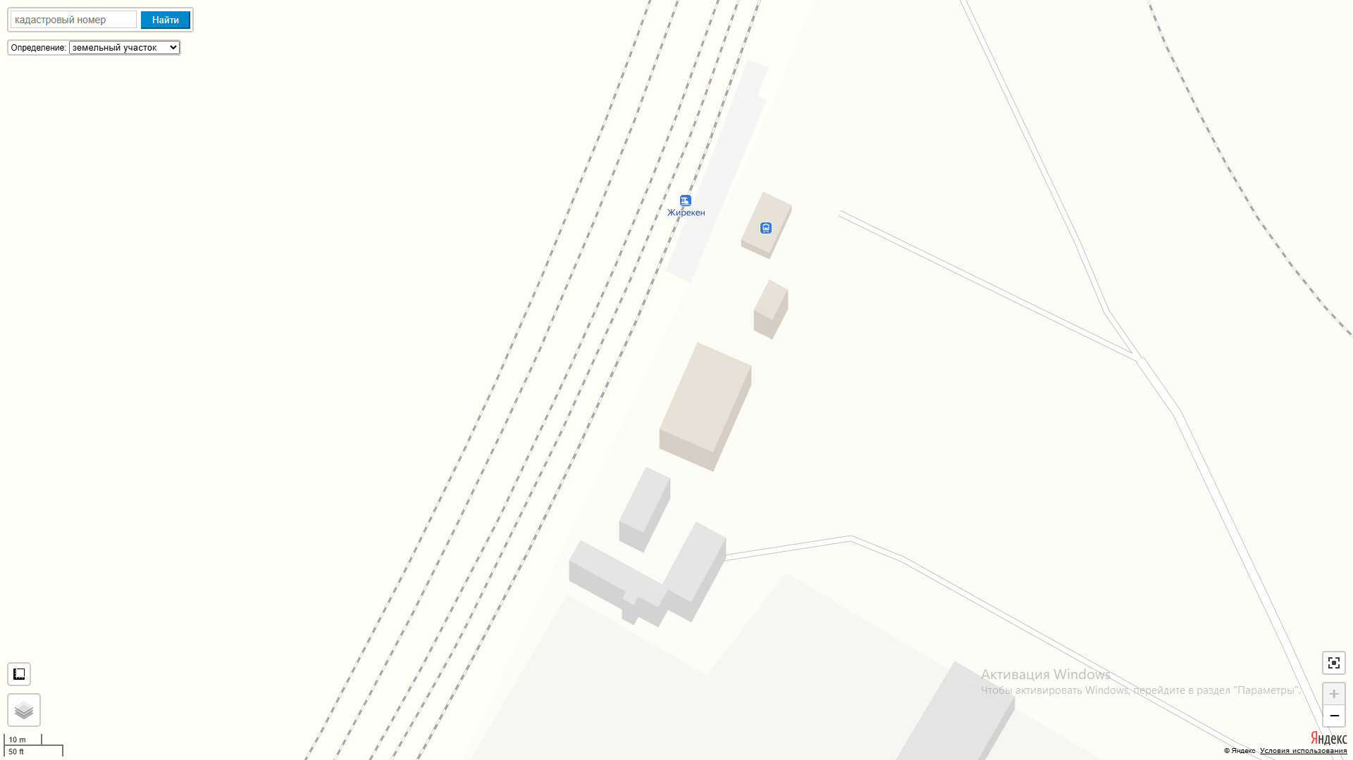
100м
100м

Схема № 49
границ прилегающих территорий

Наименование организации, объекта | Местонахождение объекта
МОУ СОШ № 10 пгт. Букачача  ГУЗ «Чернышевская центральная районная больница»  Воркаут  Открытая физкультурная площадка | Забайкальский край, Чернышевский муниципальный округ, пгт. Букачача, ул. Центральна, д. 1

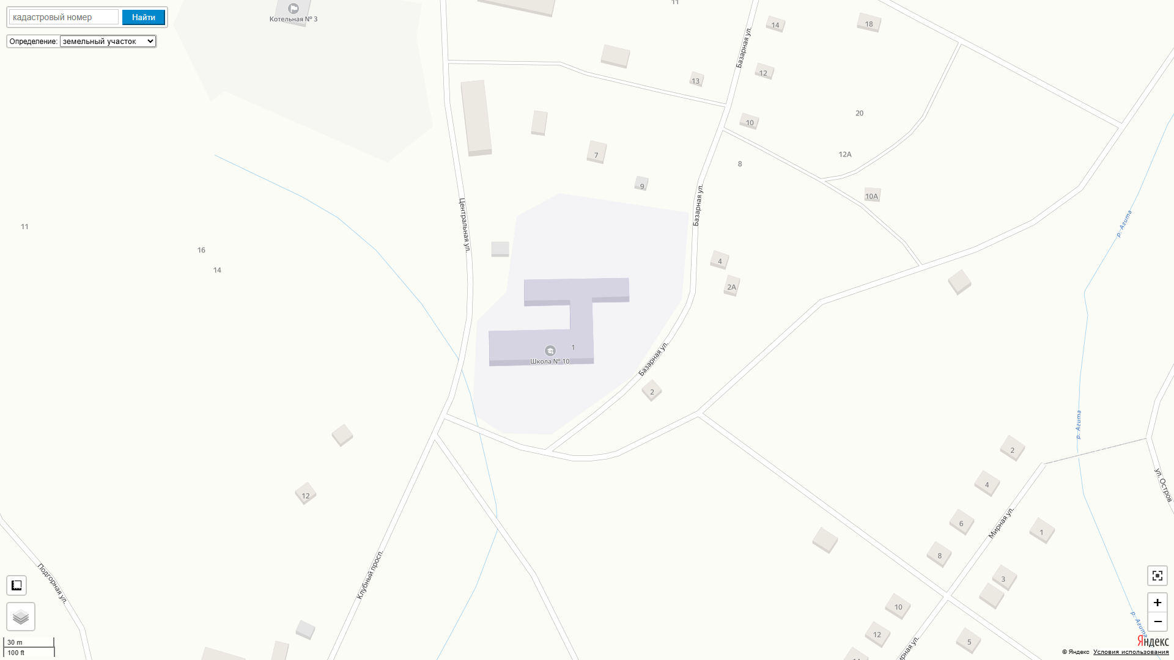
100м
100м
100м
100м

Схема № 50
границ прилегающих территорий

Наименование организации, объекта | Местонахождение объекта
МДОУ детский сад «Малыш» пгт. Букачача  ГУЗ «Чернышевская центральная районная больница» | Забайкальский край, Чернышевский муниципальный округ, пгт. Букачача, ул. Клубный проспект, д. 6

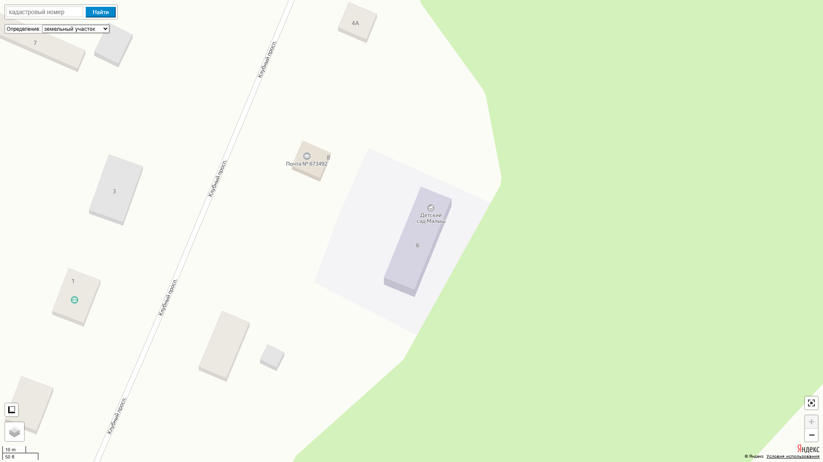
100м
100м
100м
100м

Схема № 51
границ прилегающих территорий

Наименование организации, объекта | Местонахождение объекта
Дом культуры пгт. Букачача | Забайкальский край, Чернышевский муниципальный округ, пгт. Букачача, ул. Клубный проспект, д. 1

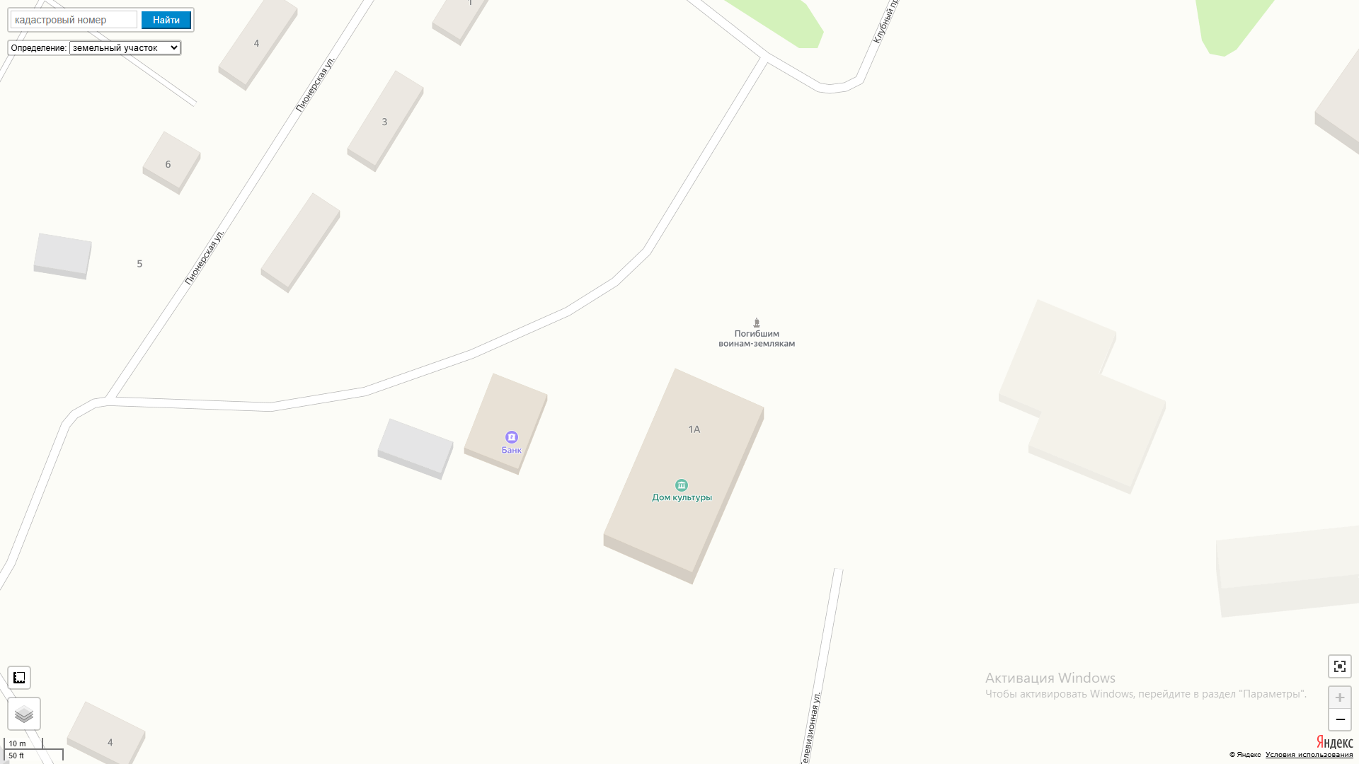
100м
100м
100м
100м

Схема № 52
границ прилегающих территорий

Наименование организации, объекта | Местонахождение объекта
ФАП пгт. Букачача | Забайкальский край, Чернышевский муниципальный округ, пгт.Букачача, ул. Погодаева, д. 43-1

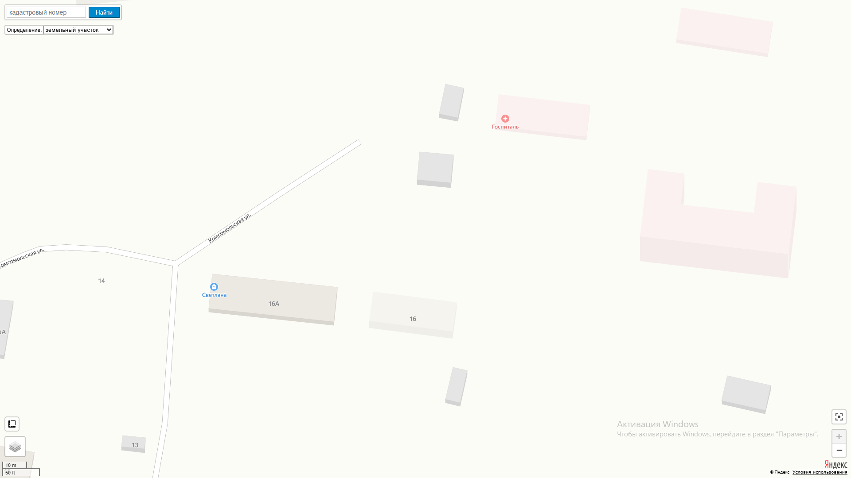
ФАП

Схема № 53
границ прилегающих территорий

Наименование организации, объекта | Местонахождение объекта
Парк отдыха пгт. Букачача  Футбольное поле  Открытая волейбольная площадка  Воркаут  Хоккейная коробка | Забайкальский край, Чернышевский муниципальный округ, пгт. Букачача, ул. Клубный проспект, д. 1 «Б»

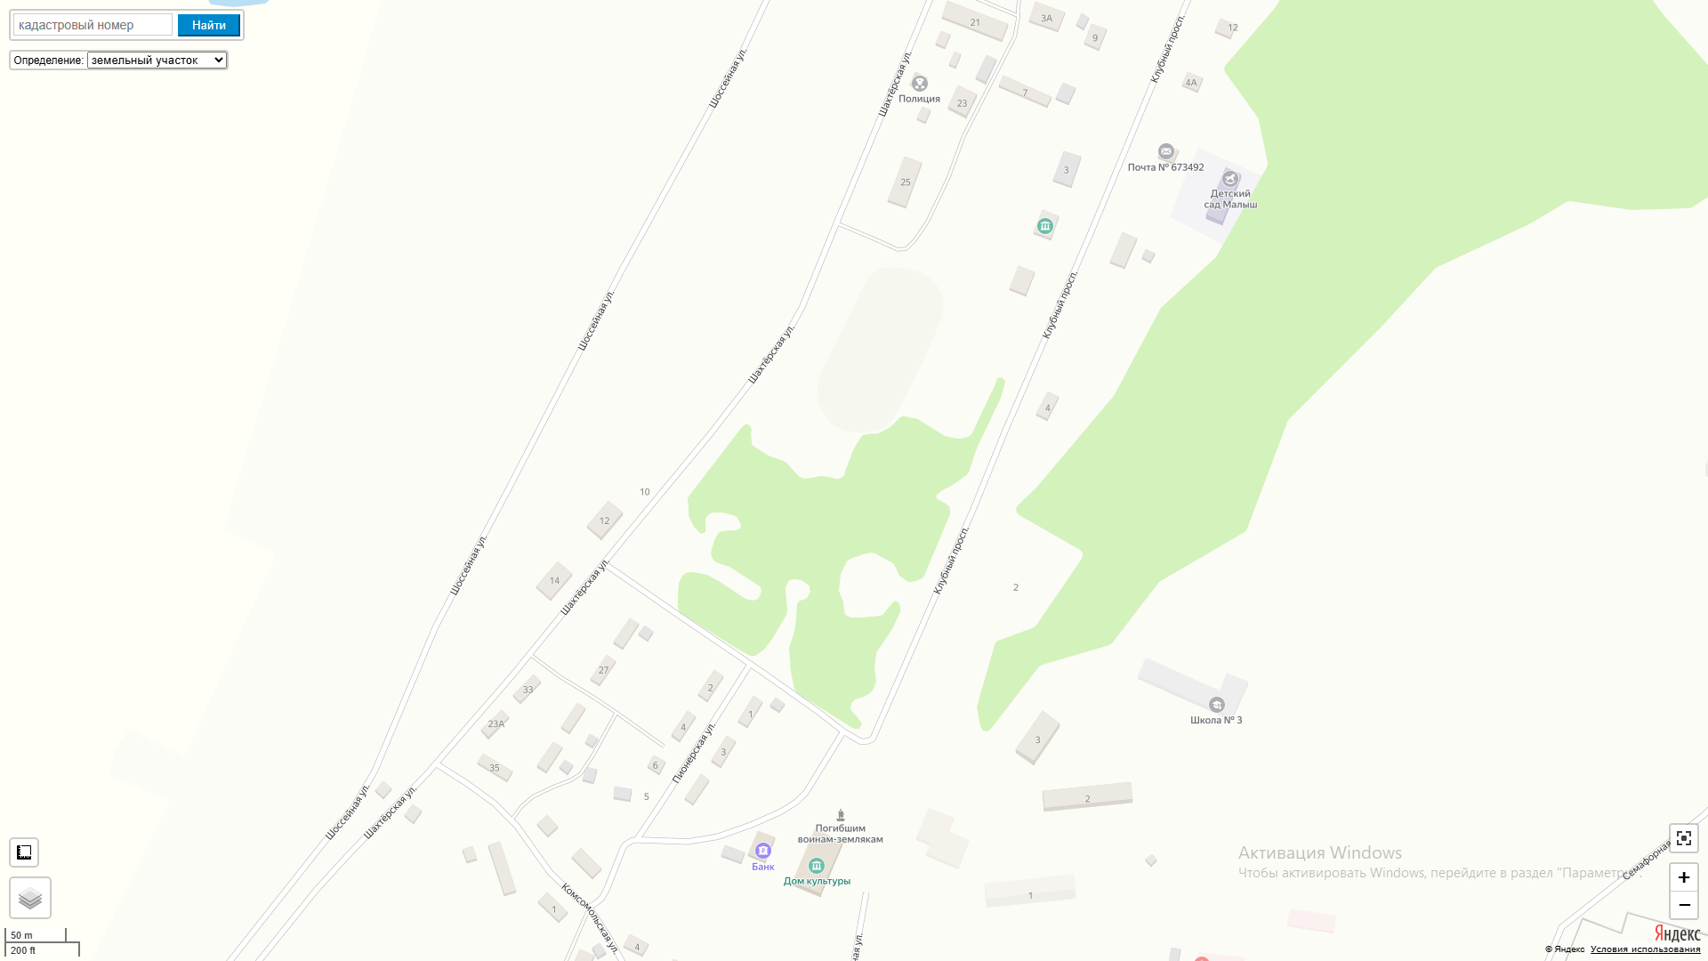
100м
100м
100м
100м
100м
100м
100м
100м

Схема № 54
границ прилегающих территорий

Наименование организации, объекта | Местонахождение объекта
Железнодорожный вокзал пгт. Букачача | Забайкальский край, Чернышевский муниципальный округ, пгт. Букачача, ул. Вокзальная, д. 1

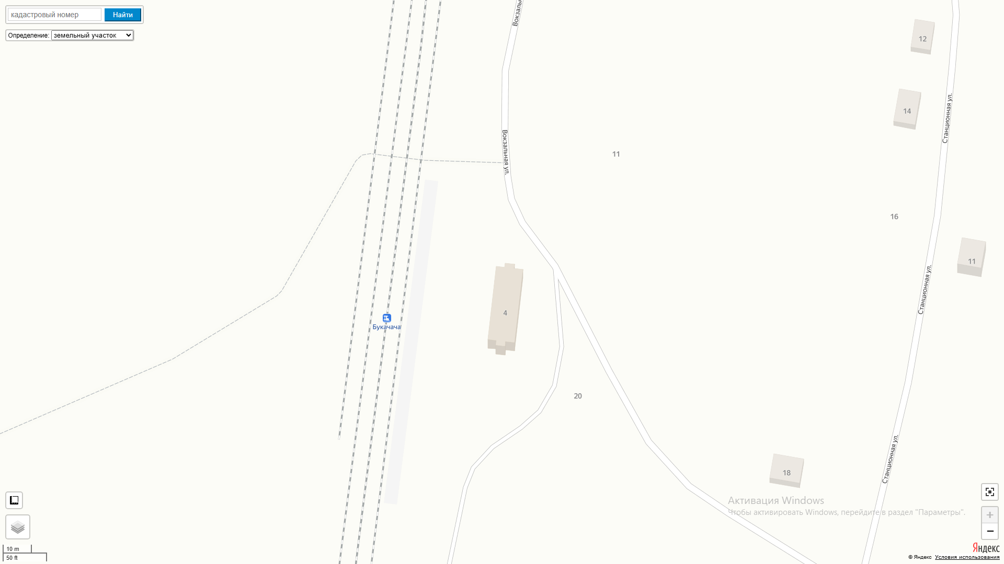
100м
100м

Схема № 55
границ прилегающих территорий

Наименование организации, объекта | Местонахождение объекта
МОУ СОШ с. Байгул  Спортивная площадка с искусственным покрытием | Забайкальский край, Чернышевский муниципальный округ, с. Байгул, ул. Стадионная, д. 2

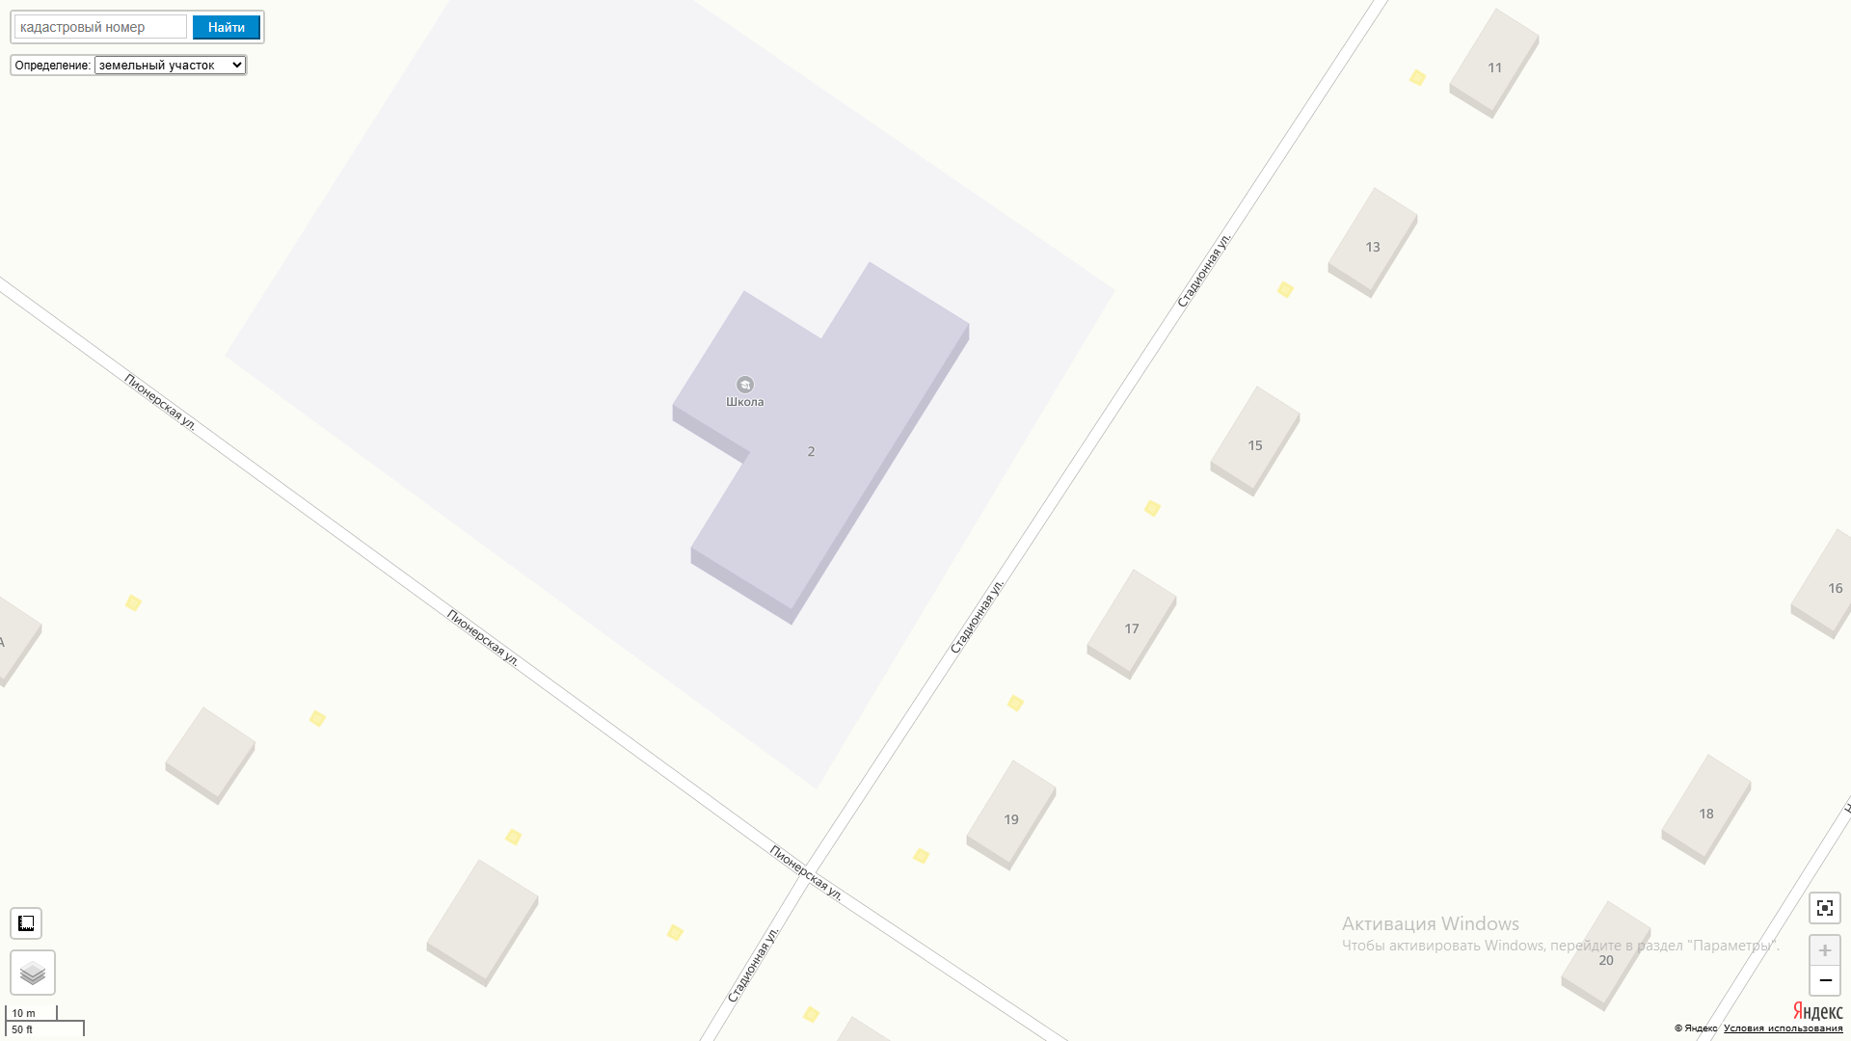
100м
100м
100м
100м

Схема № 56
границ прилегающих территорий

Наименование организации, объекта | Местонахождение объекта
Фельдшерско-акушерский пункт с. Байгул | Забайкальский край, Чернышевский муниципальный округ, с. Байгул, ул. Молодёжная, д. 3

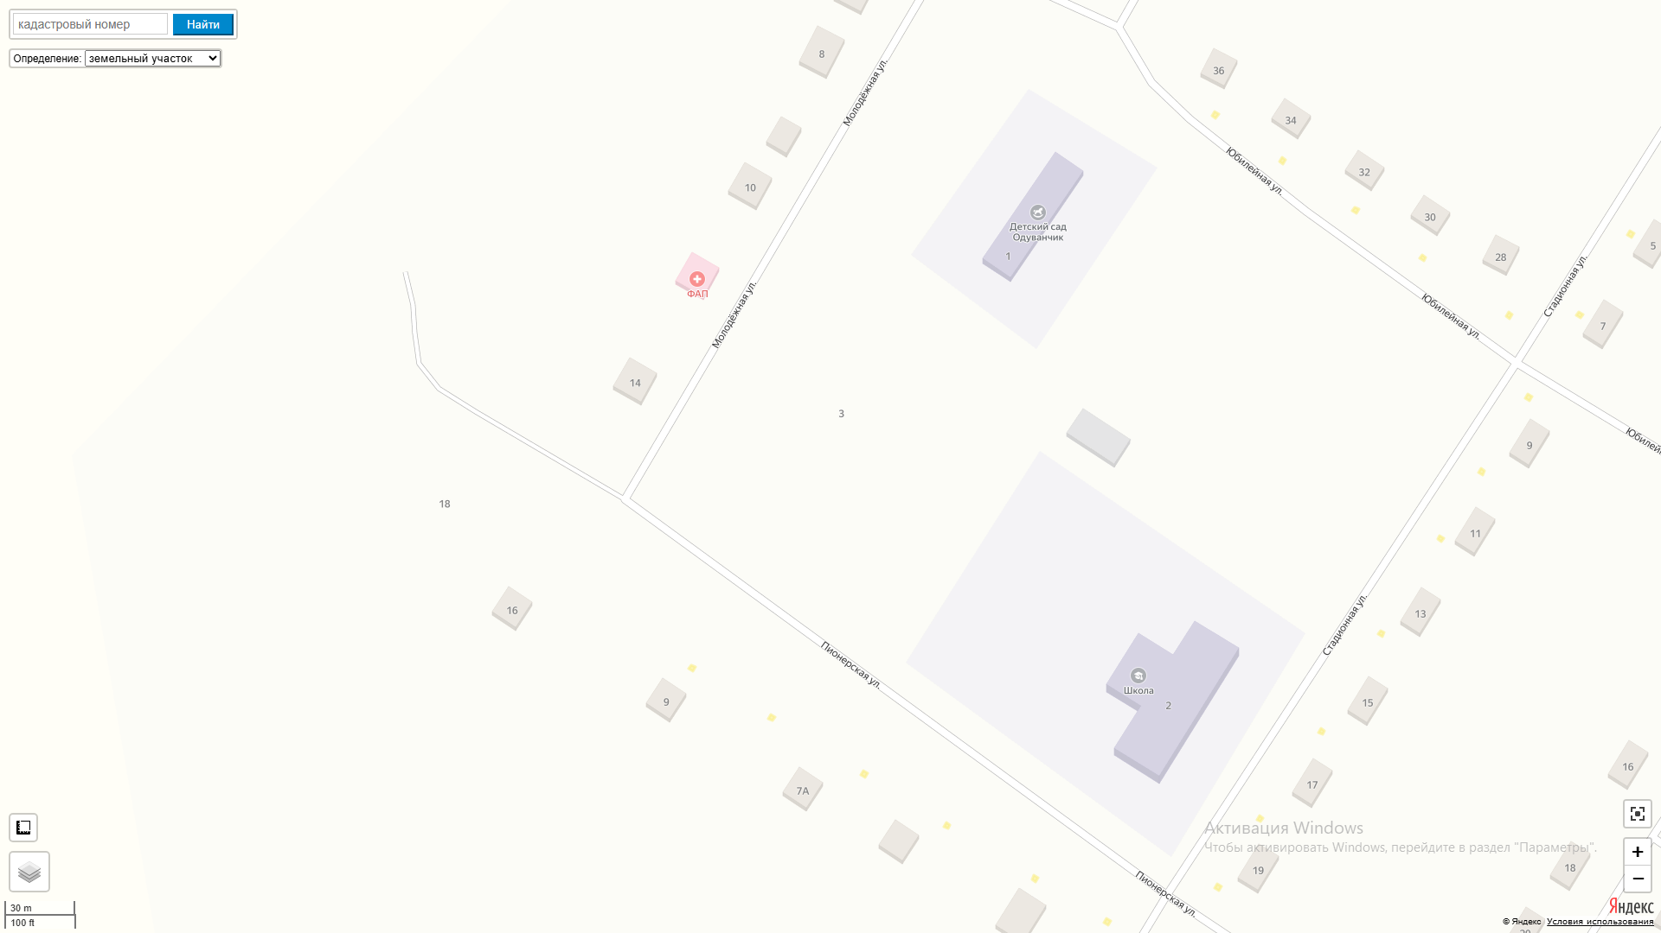
100м
100м
100м
ФАП
Схема № 57
границ прилегающих территорий

Наименование организации, объекта | Местонахождение объекта
МДОУ детский сад «Одуванчик» с. Байгул  Начальная школа с. Байгул | Забайкальский край, Чернышевский муниципальный округ, с. Байгул, ул. Молодежная, д. 1

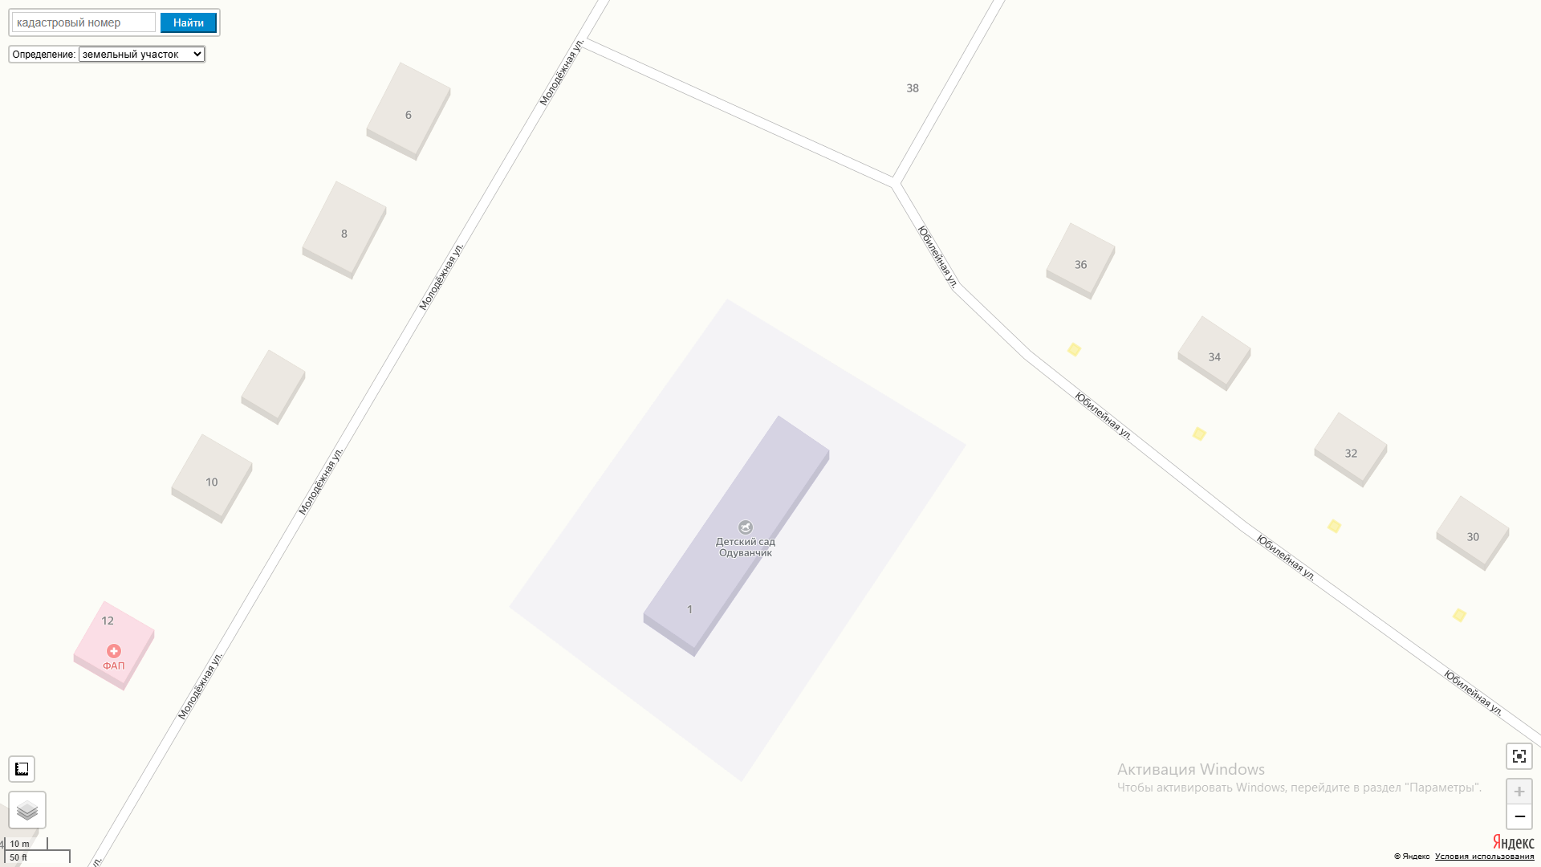
100м
100м
100м
100м
100м

Схема № 58
границ прилегающих территорий

Наименование организации, объекта | Местонахождение объекта
Дом культуры с. Байгул | Забайкальский край, Чернышевский муниципальный округ, с. Байгул, ул. Советская, д. 5

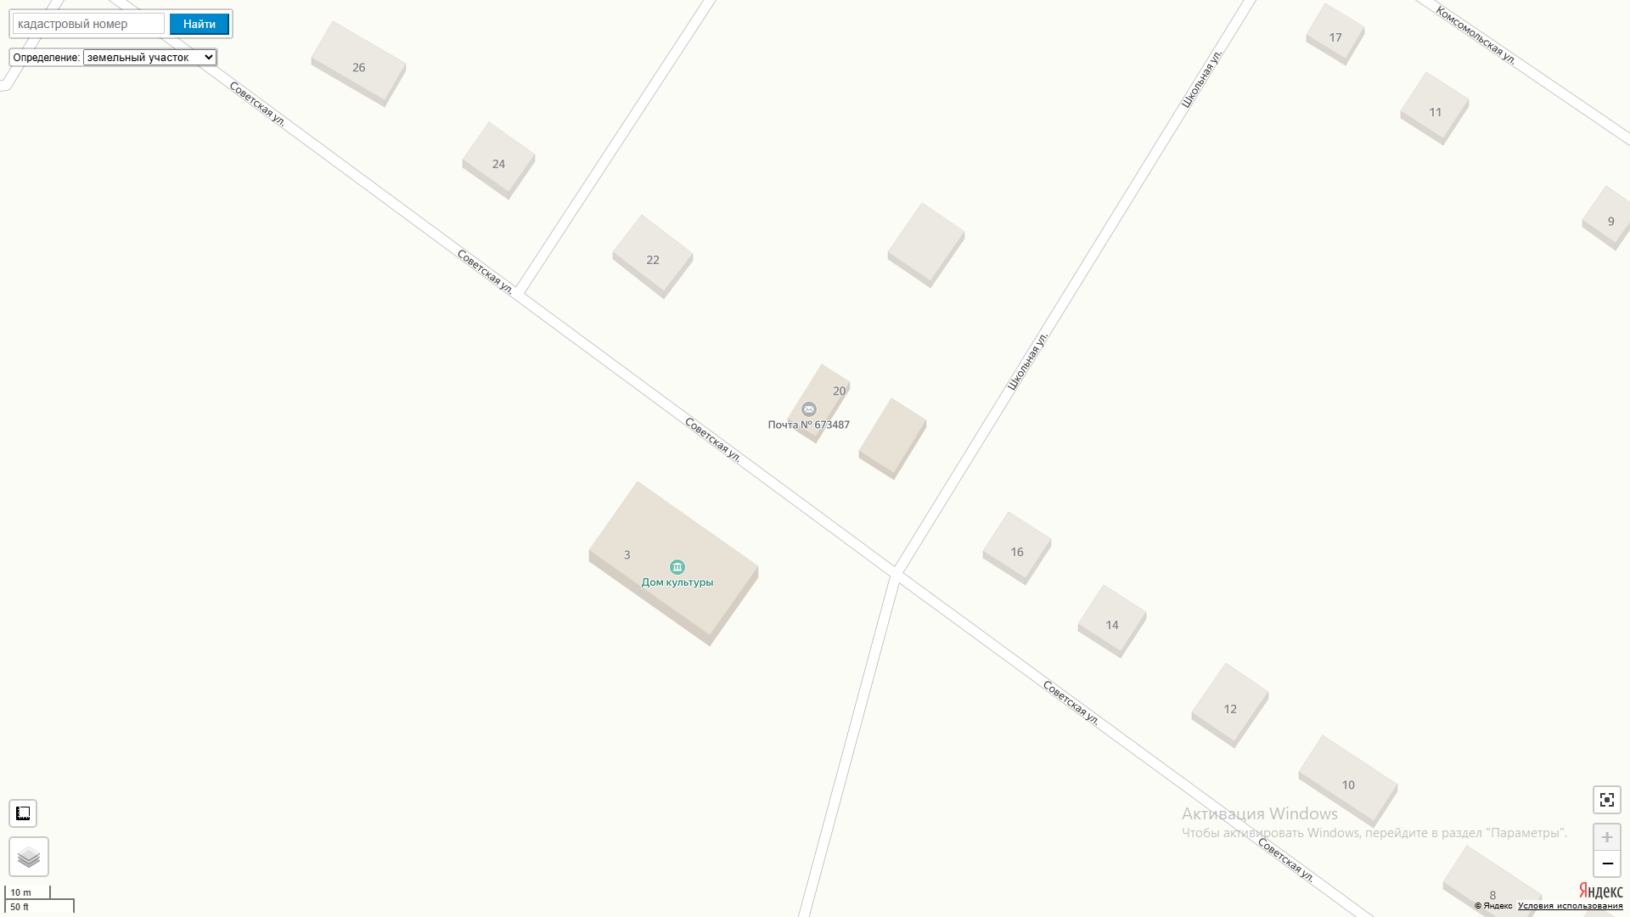
100м
100м
100м
100м
100м

Схема № 59
границ прилегающих территорий

Наименование организации, объекта | Местонахождение объекта
МОУ СОШ с. Алеур  Дом культуры с. Алеур | Забайкальский край, Чернышевский муниципальный округ, с. Алеур, ул. 40 лет Победы, д. 4

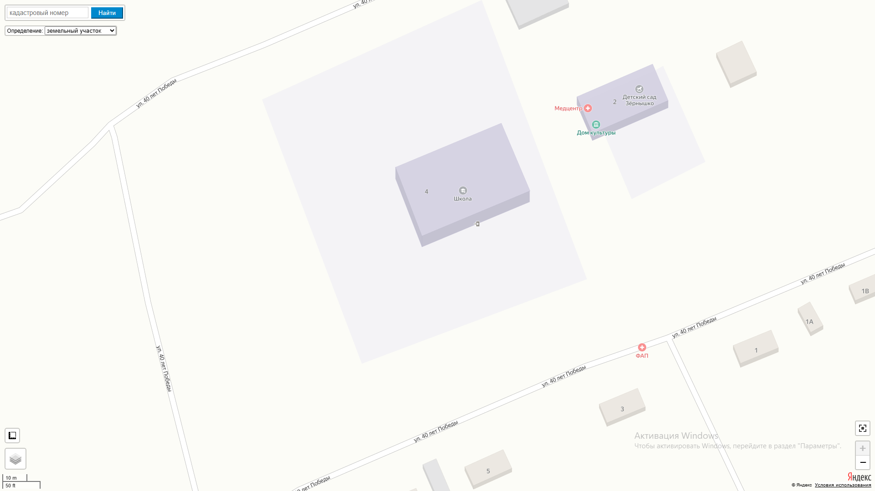
100м
100м
Схема № 60
границ прилегающих территорий

Наименование организации, объекта | Местонахождение объекта
Фельдшерско-акушерский пункт с. Алеур | Забайкальский край, Чернышевский муниципальный округ, с. Алеур, ул. 40 лет Победы, д. 2 «Б»

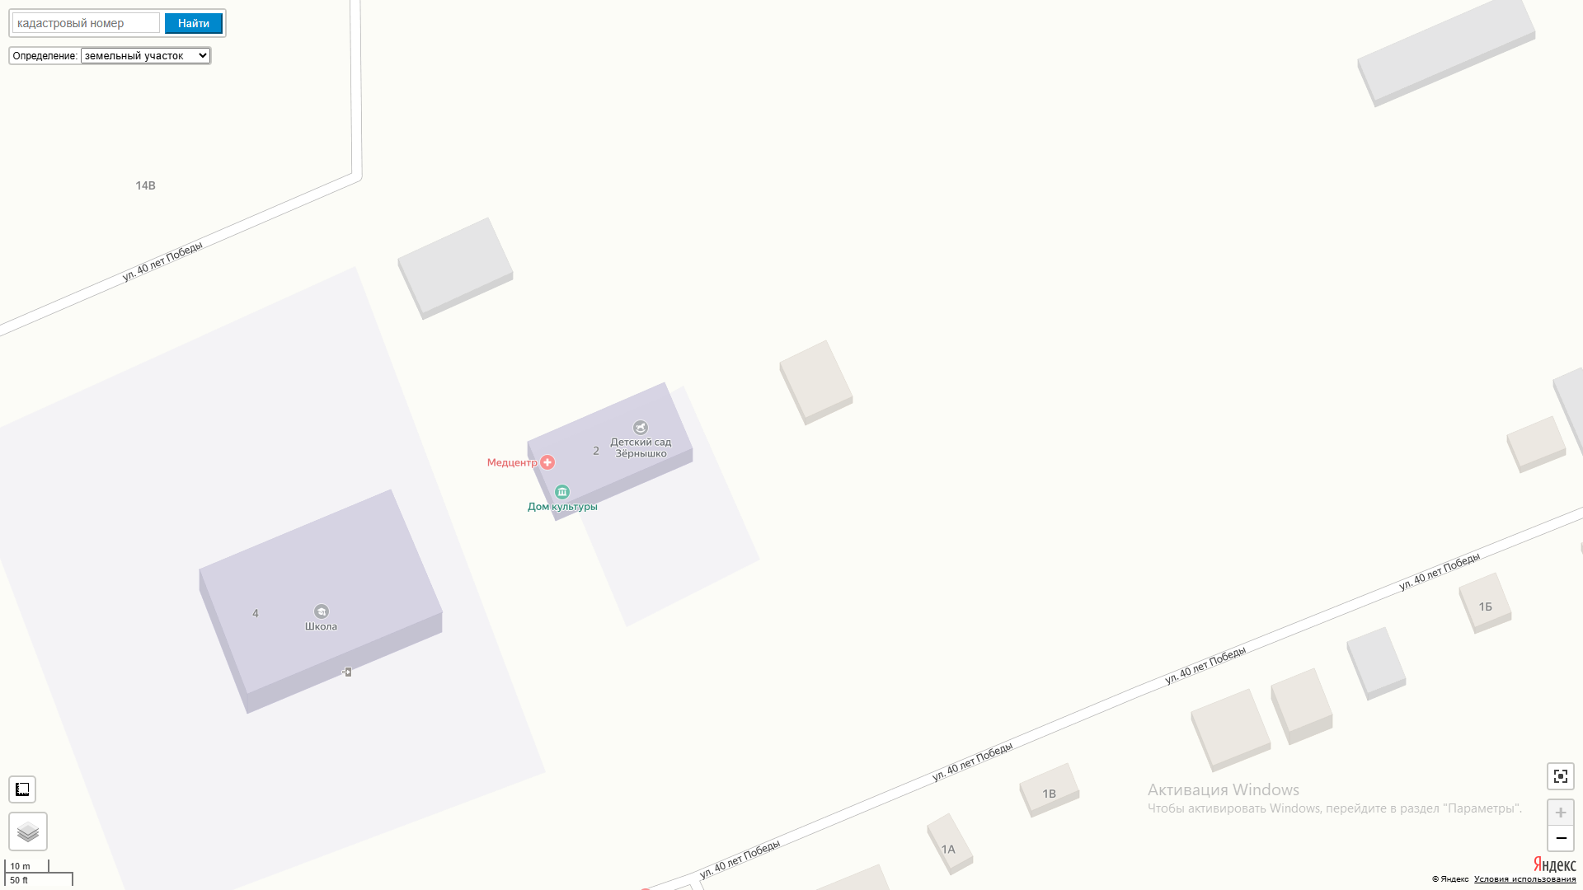
100м
100м
ФАП

Схема № 61
границ прилегающих территорий

Наименование организации, объекта | Местонахождение объекта
МДОУ детский сад «Зёрнышко» с. Алеур | Забайкальский край, Чернышевский МО, с. Алеур, ул. 40 лет Победы, д. 2, пом. 1  Забайкальский край, Чернышевский МО, с. Алеур, ул. 40 лет Победы, д. 2 «Г»

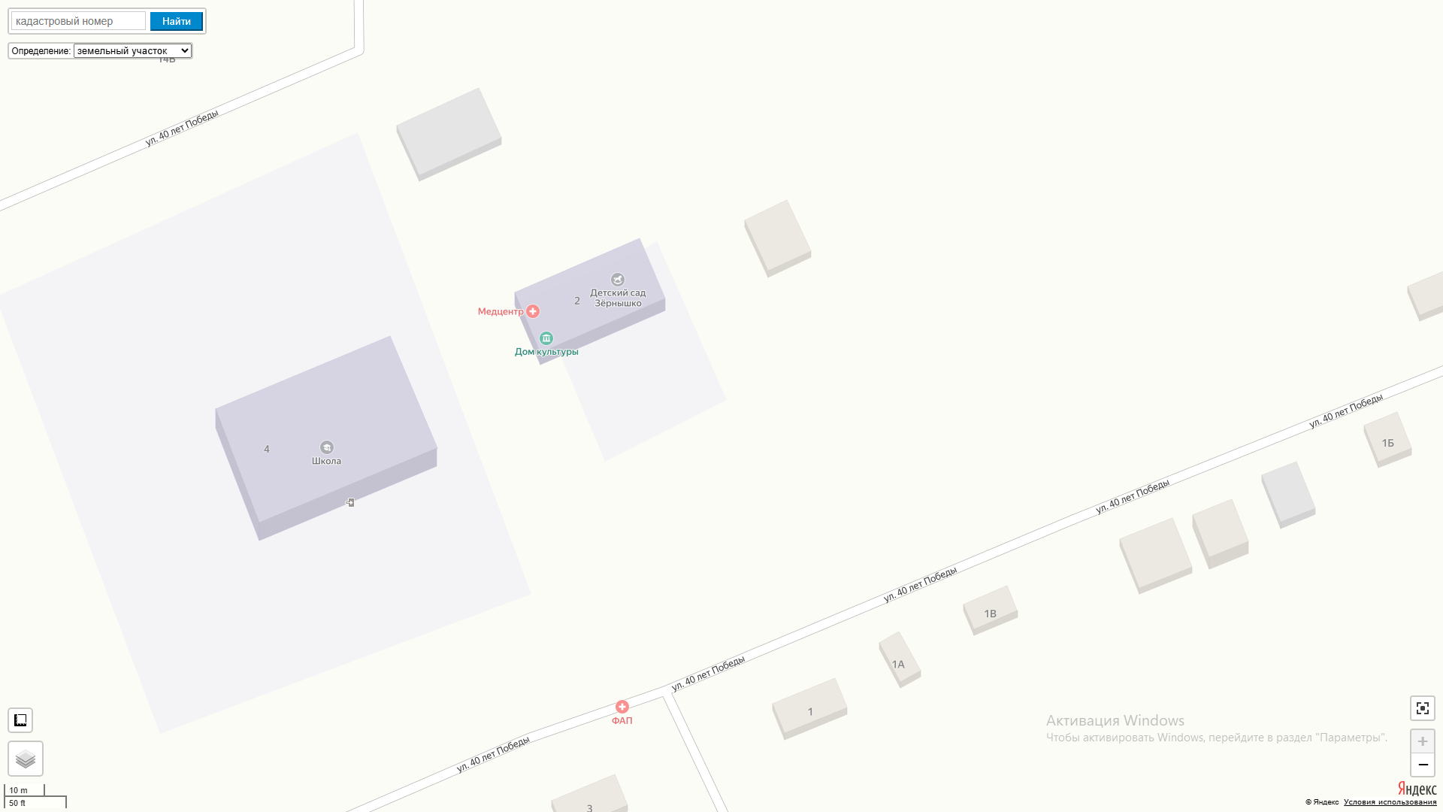
100м
100м
100м
100м
100м
100м
2 «Г»

Схема № 62
границ прилегающих территорий

Наименование организации, объекта | Местонахождение объекта
Парк с. Алеур | Забайкальский край, Чернышевский муниципальный округ, с. Алеур

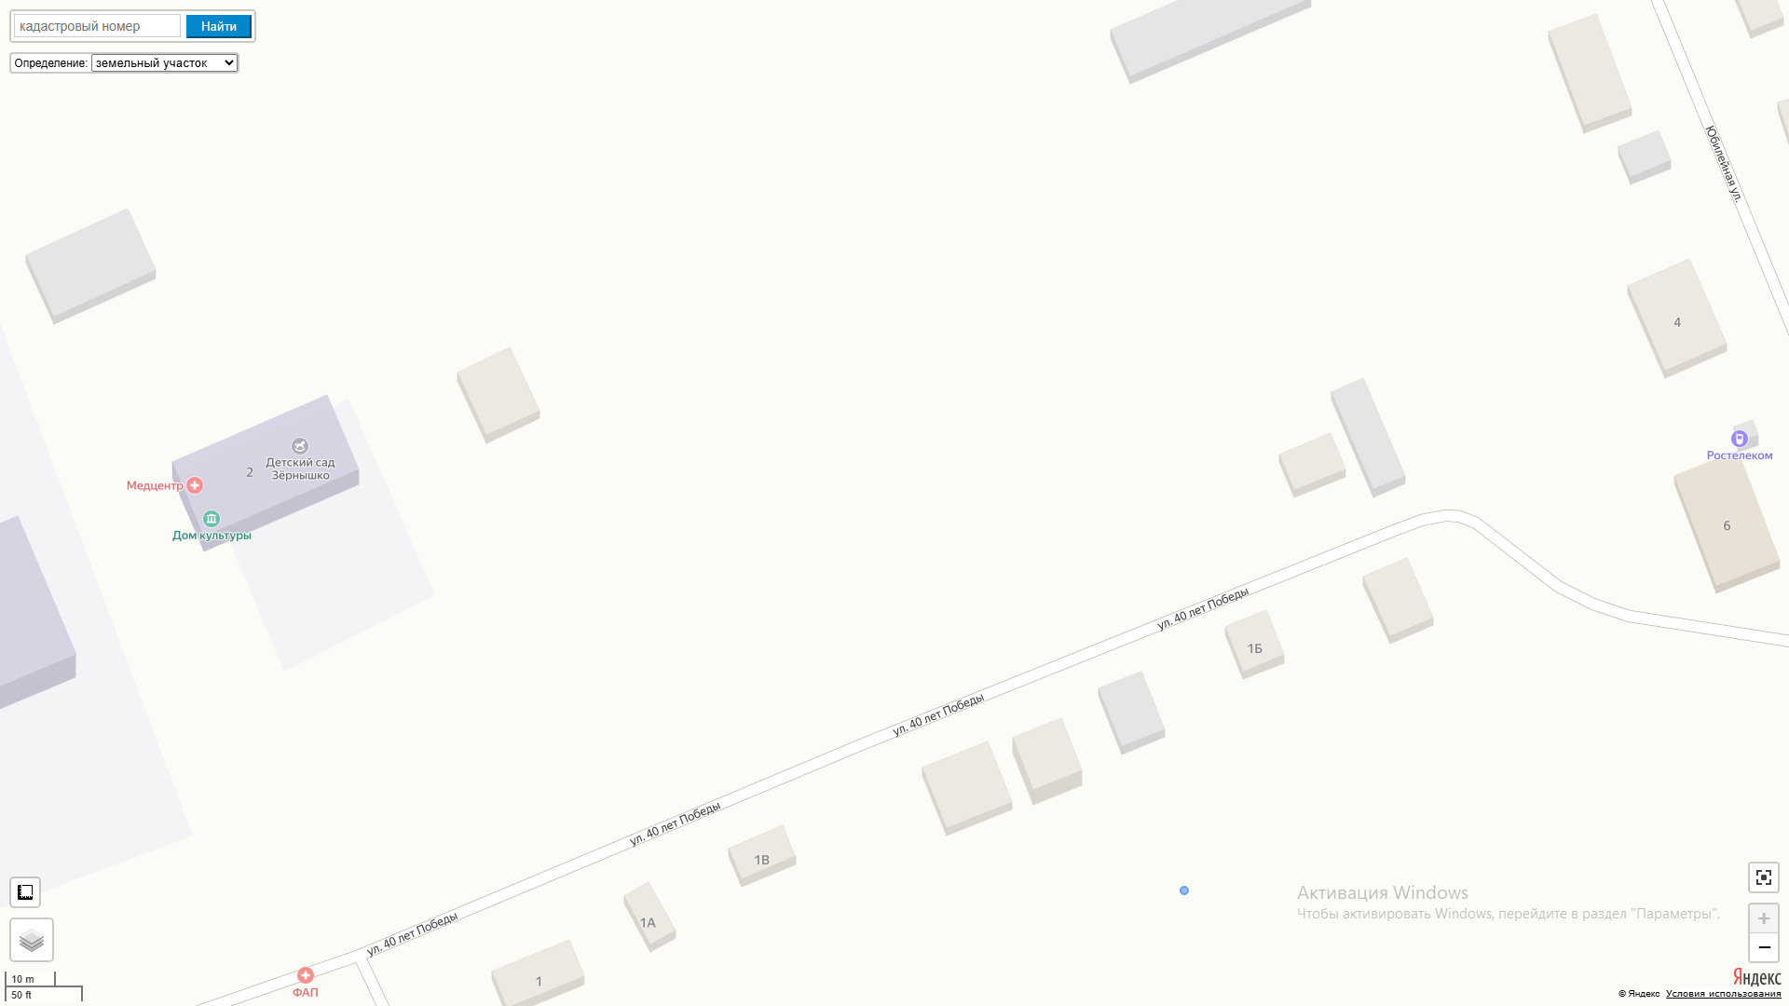
100м
100м
100м
100м

Схема № 63
границ прилегающих территорий

Наименование организации, объекта | Местонахождение объекта
Детская площадка с. Алеур | Забайкальский край, Чернышевский муниципальный округ, с. Алеур

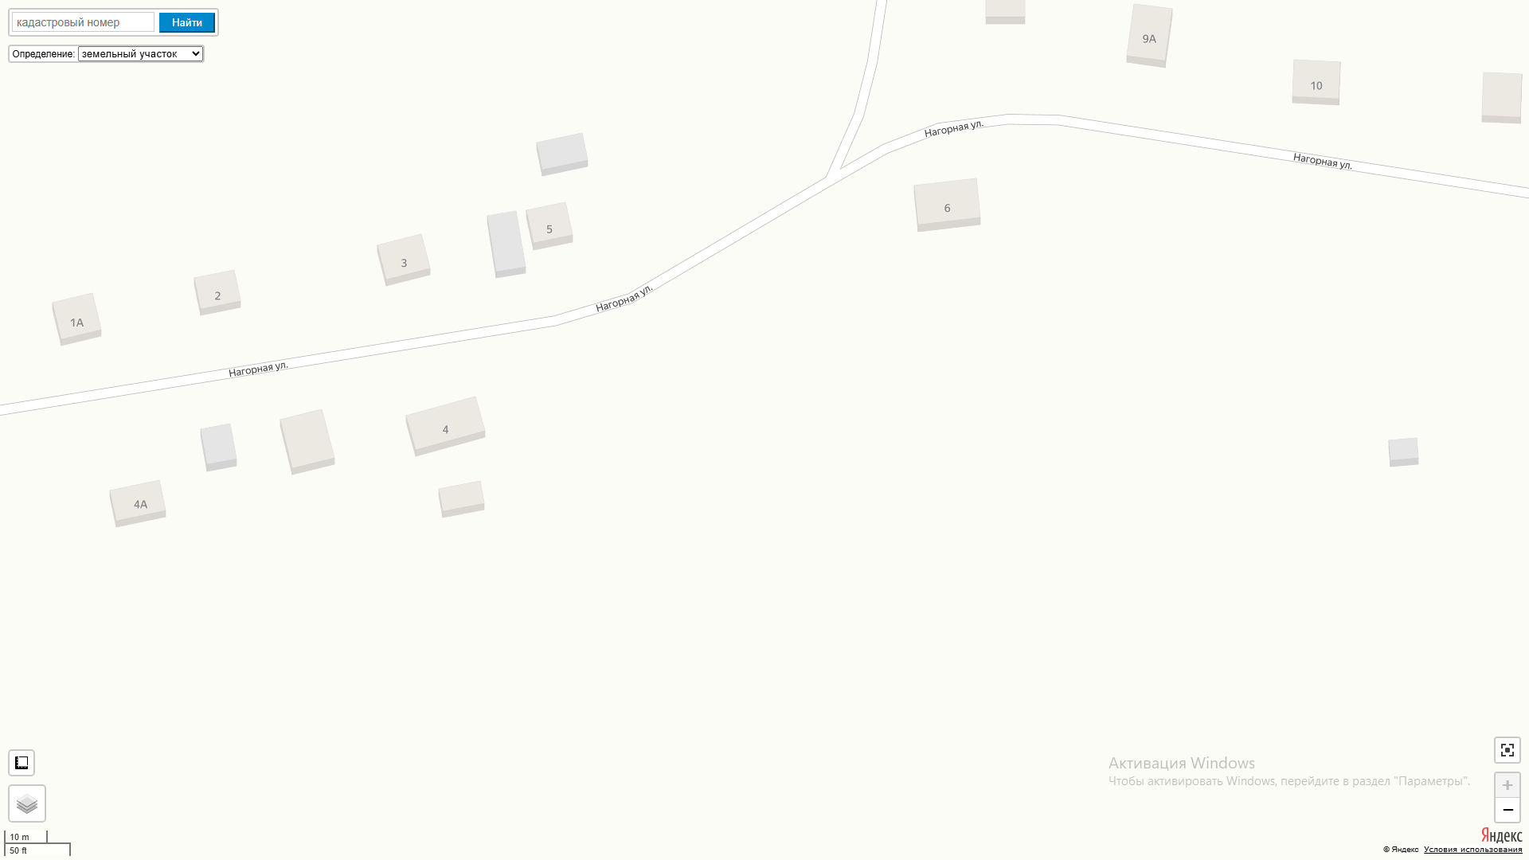
100м
100м
100м
100м
Детская площадка
Схема № 64
границ прилегающих территорий

Наименование организации, объекта | Местонахождение объекта
ДК с. Курлыч,  Библиотека с. Курлыч, | Забайкальский край, Чернышевский муниципальный округ, с. Курлыч, ул. Школьная, д. 1

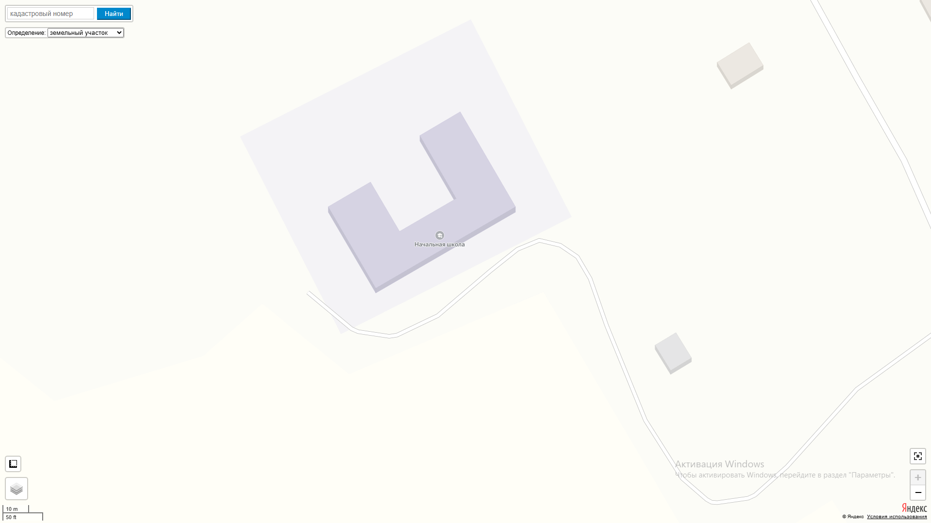
100м
100м
100м

Схема № 65
границ прилегающих территорий

Наименование организации, объекта | Местонахождение объекта
Храм с. Курлыч | Забайкальский край, Чернышевский МО, с. Курлыч, ул. Клубная, д. 11

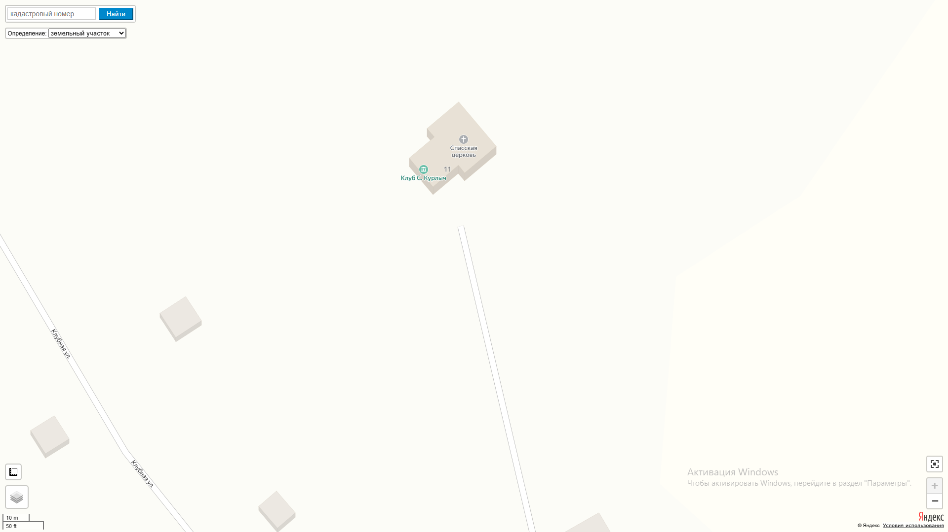
100м

Схема № 66
границ прилегающих территорий

Наименование организации, объекта | Местонахождение объекта
МОУ СОШ с. Утан  Универсальная спортивная площадка с искусственным покрытием | Забайкальский край, Чернышевский муниципальный округ, с. Утан, ул. Школьная, д. 1

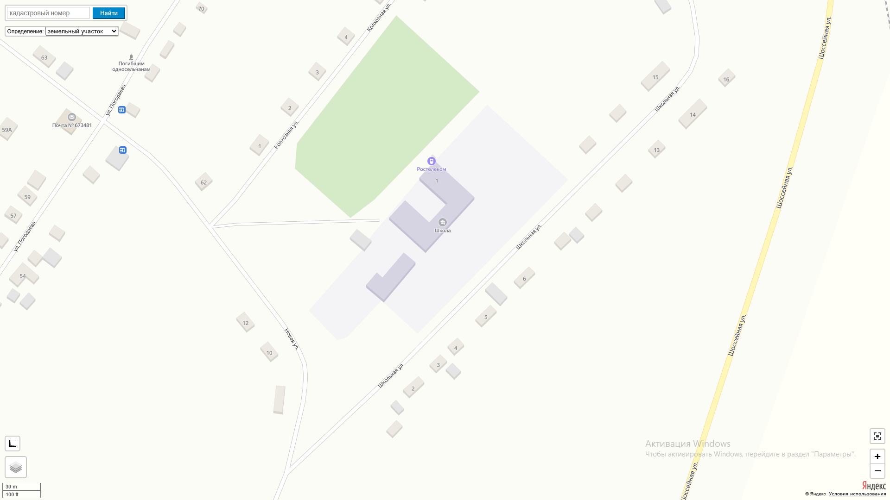
100м
100м
100м
100м

Схема № 67
границ прилегающих территорий

Наименование организации, объекта | Местонахождение объекта
МДОУ детский сад «Колобок» с. Утан | Забайкальский край, Чернышевский муниципальный округ, с. Утан, ул. Погодаева, д. 37 «А»
100м
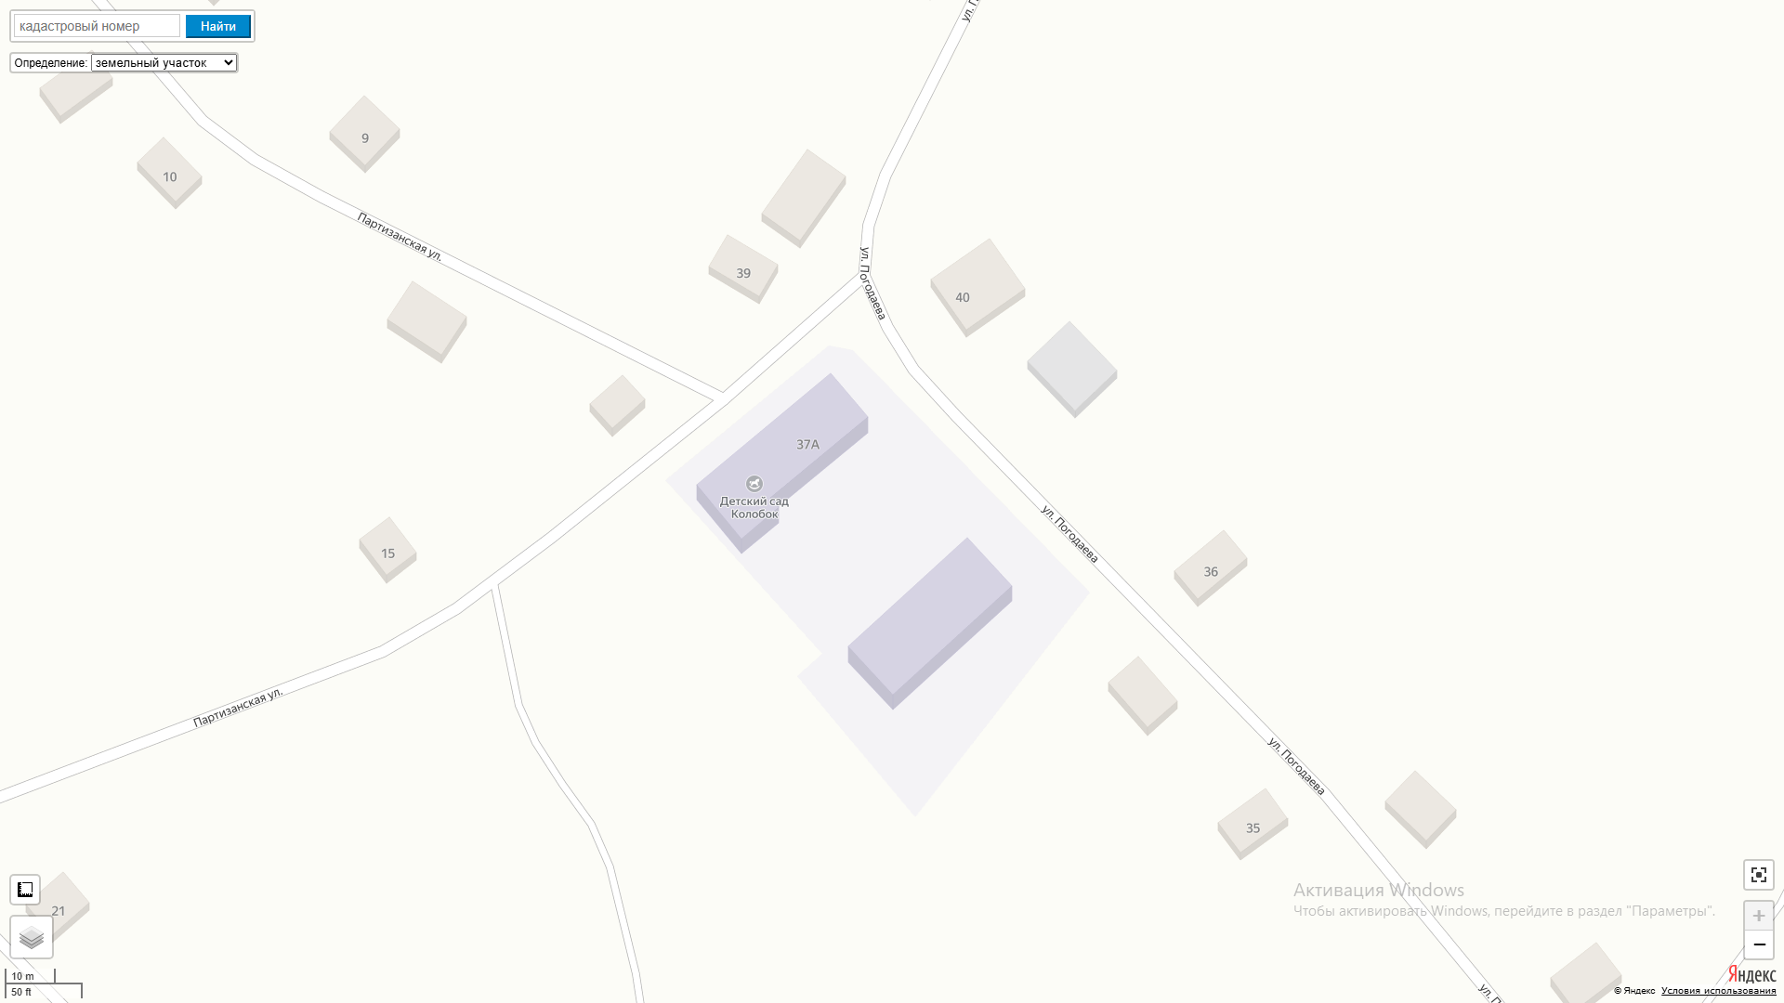
100м
100м
100м
100м
100м

Схема № 68
границ прилегающих территорий

Наименование организации, объекта | Местонахождение объекта
Центр досуга с. Утан | Забайкальский край, Чернышевский муниципальный округ, с. Утан, ул. Погодаева, д. 45 «Б»

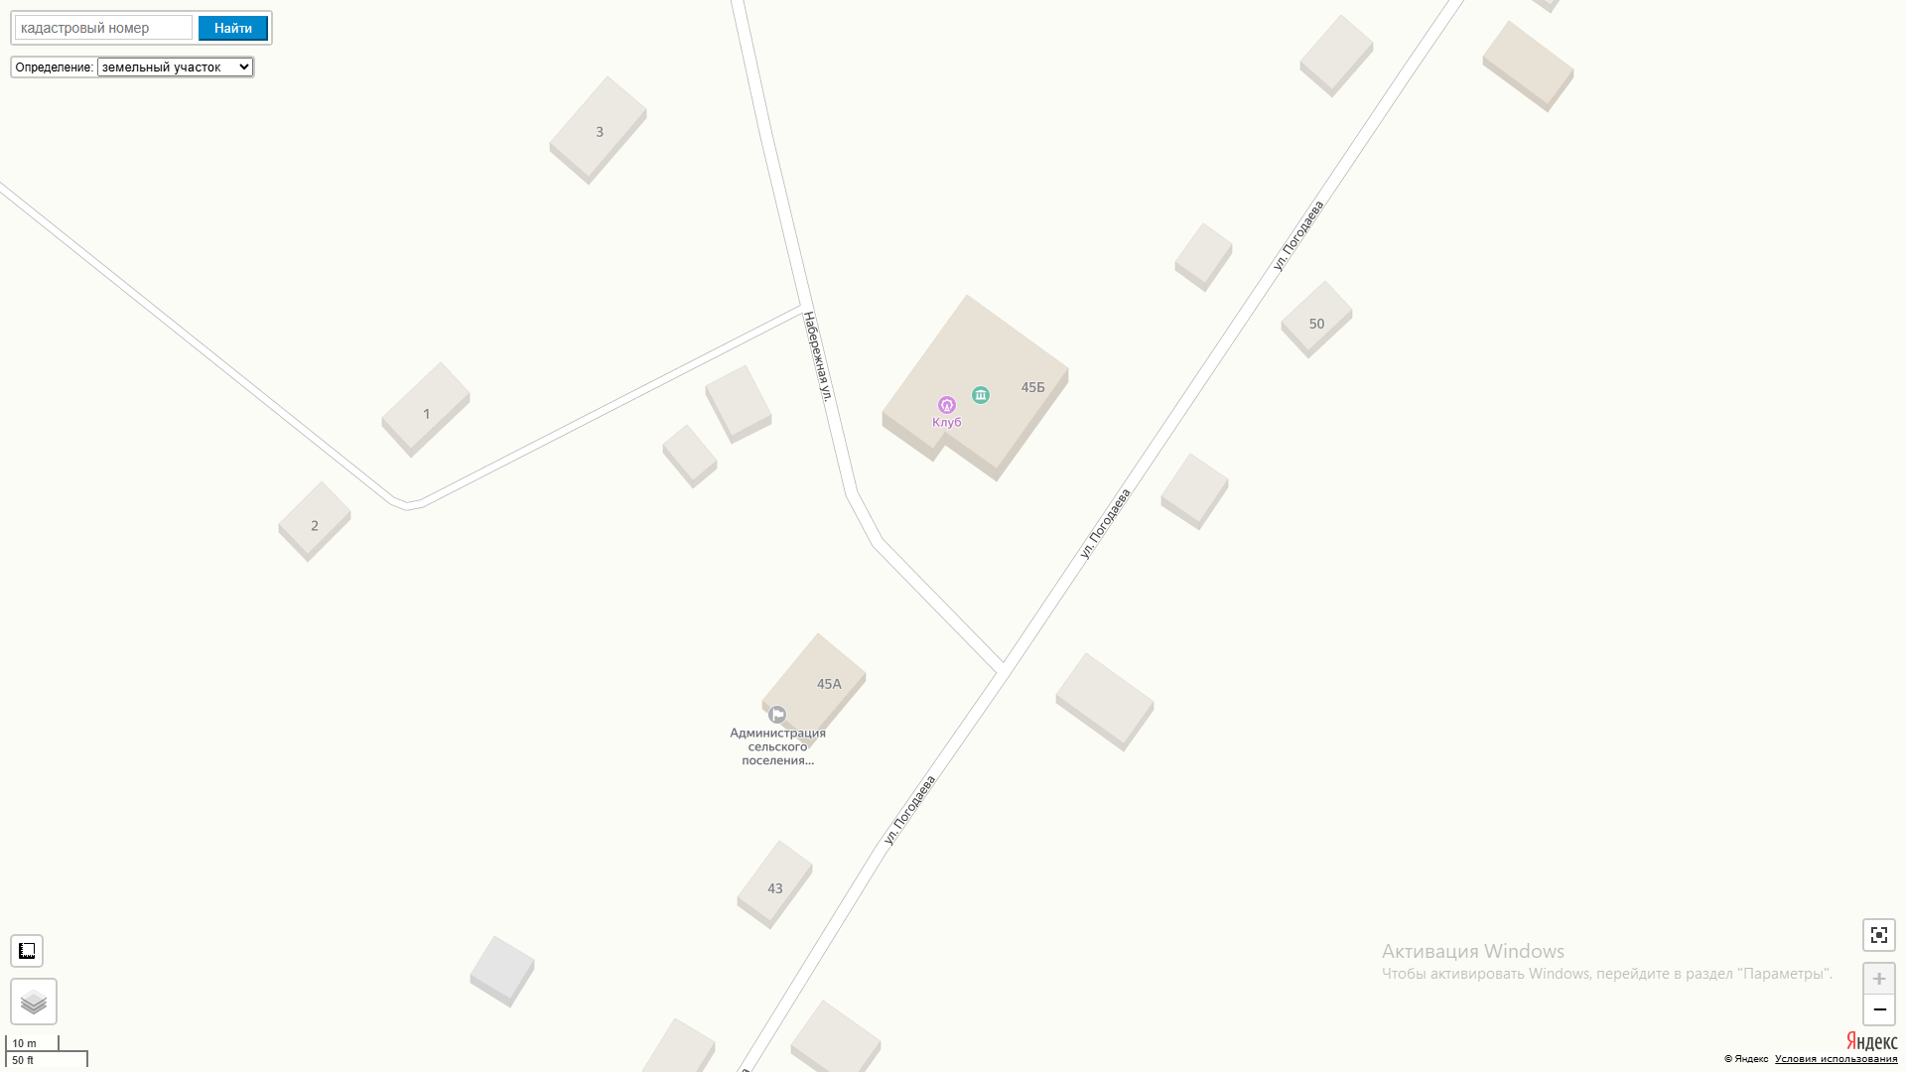
100м
100м

Схема № 69
границ прилегающих территорий

Наименование организации, объекта | Местонахождение объекта
Фельдшерско-акушерский пункт с. Утан | Забайкальский край, Чернышевский муниципальный округ, с. Утан, ул. Пролетарская, д. 7 «Б»

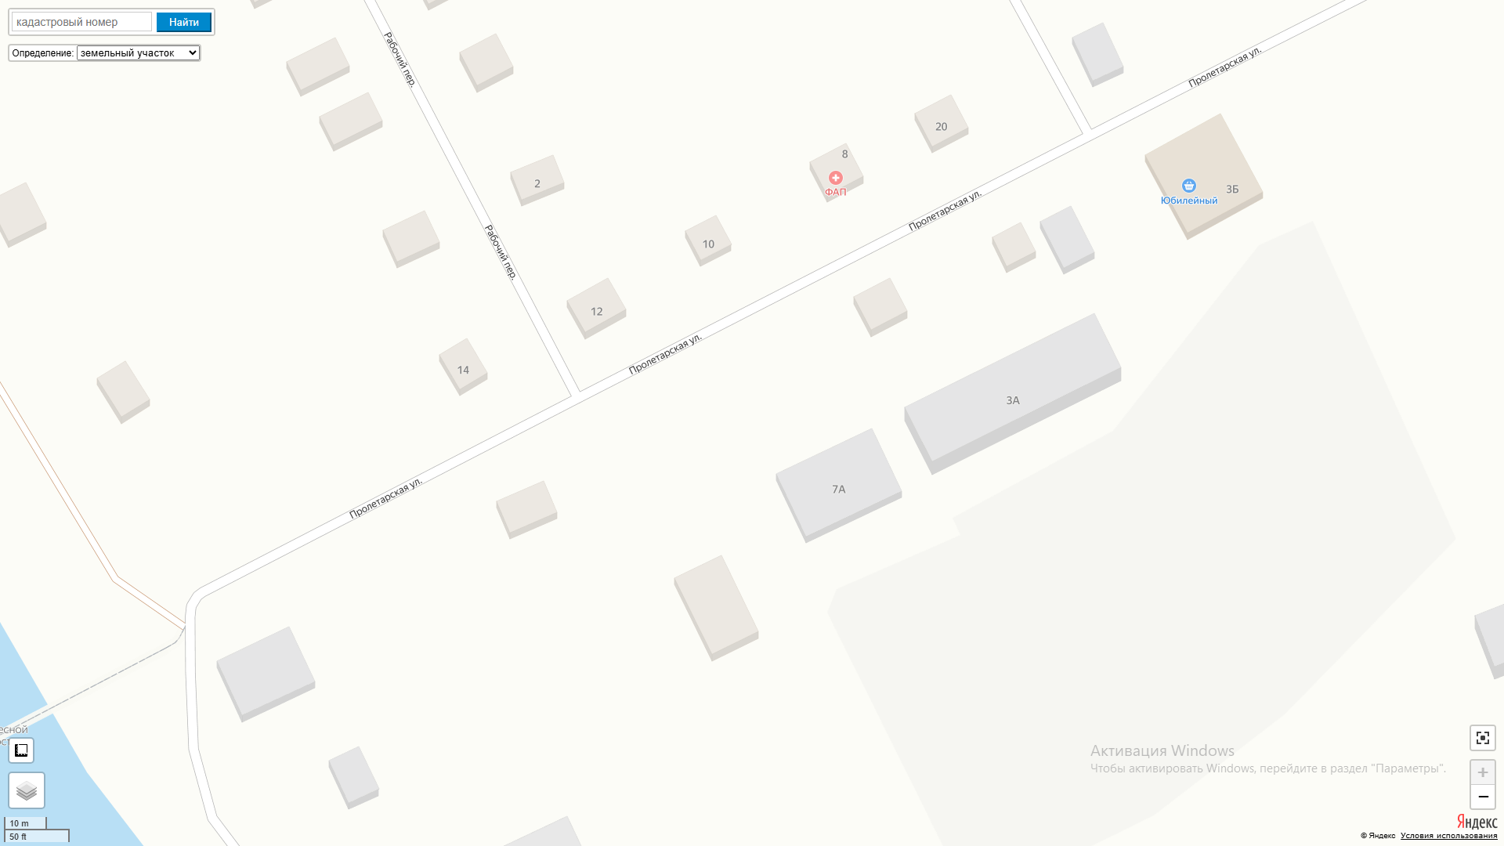
100м
100м
ФАП
7 Б

Схема № 70
границ прилегающих территорий

Наименование организации, объекта | Местонахождение объекта
МОУ СОШ п.ст. Урюм  Открытая физкультурная площадка | Забайкальский край, Чернышевский муниципальный округ, п.ст. Урюм, ул. 60 лет Октября, д. 6
100м
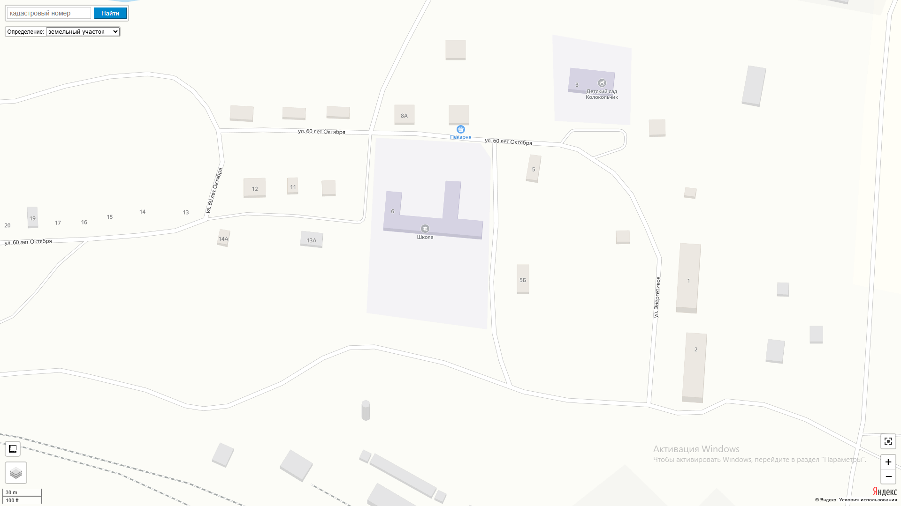
100м
100м
100м

Схема № 71
границ прилегающих территорий

Наименование организации, объекта | Местонахождение объекта
Фельдшерско-акушерский пункт п.ст. Урюм | Забайкальский край, Чернышевский муниципальный округ, п.ст. Урюм, ул. 60 лет Октября, д. 13 «А»

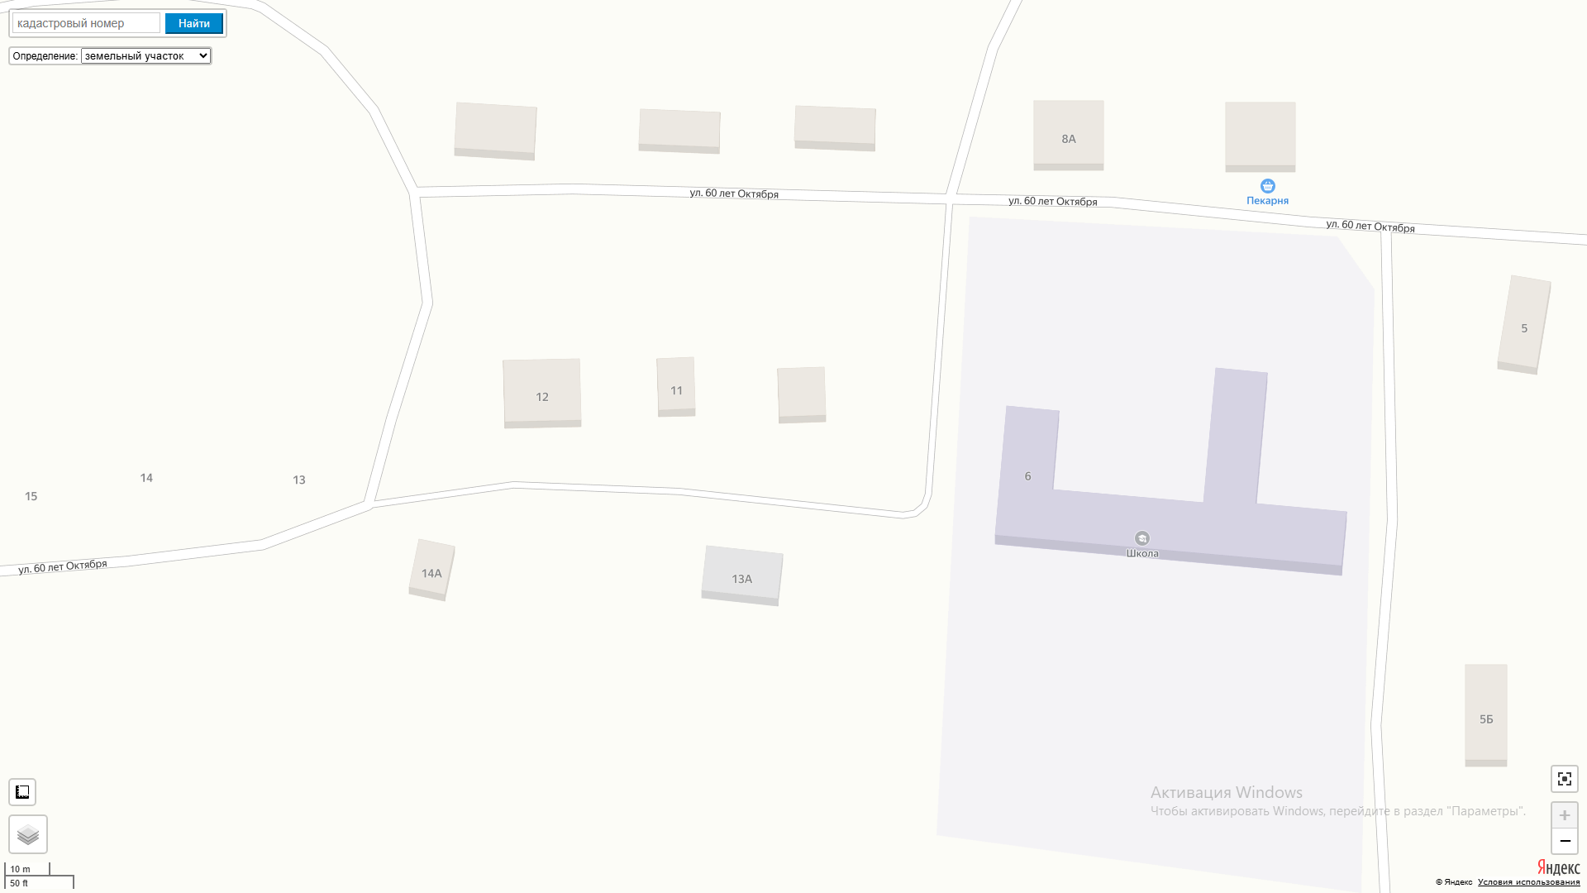
100м
100м
ФАП

Схема № 72
границ прилегающих территорий

Наименование организации, объекта | Местонахождение объекта
Филиал МКДЦ «Овация» п.ст. Урюм | Забайкальский край, Чернышевский муниципальный округ, п.ст. Урюм, ул. 60 лет Октября, д. 3

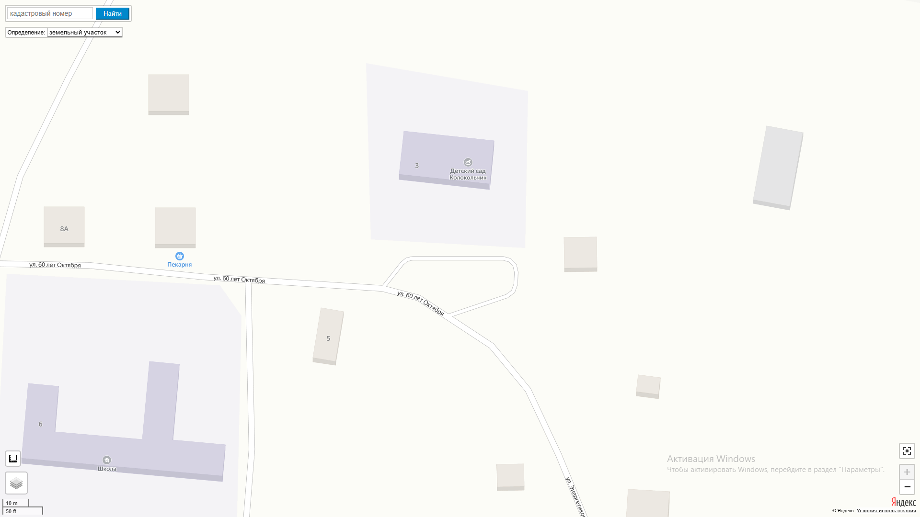
100м
100м

Схема № 73
границ прилегающих территорий

Наименование организации, объекта | Местонахождение объекта
Железнодорожный вокзал п.ст. Урюм | Забайкальский край, Чернышевский муниципальный округ, п.ст. Урюм, ул. Линейная, д. 1 «А»

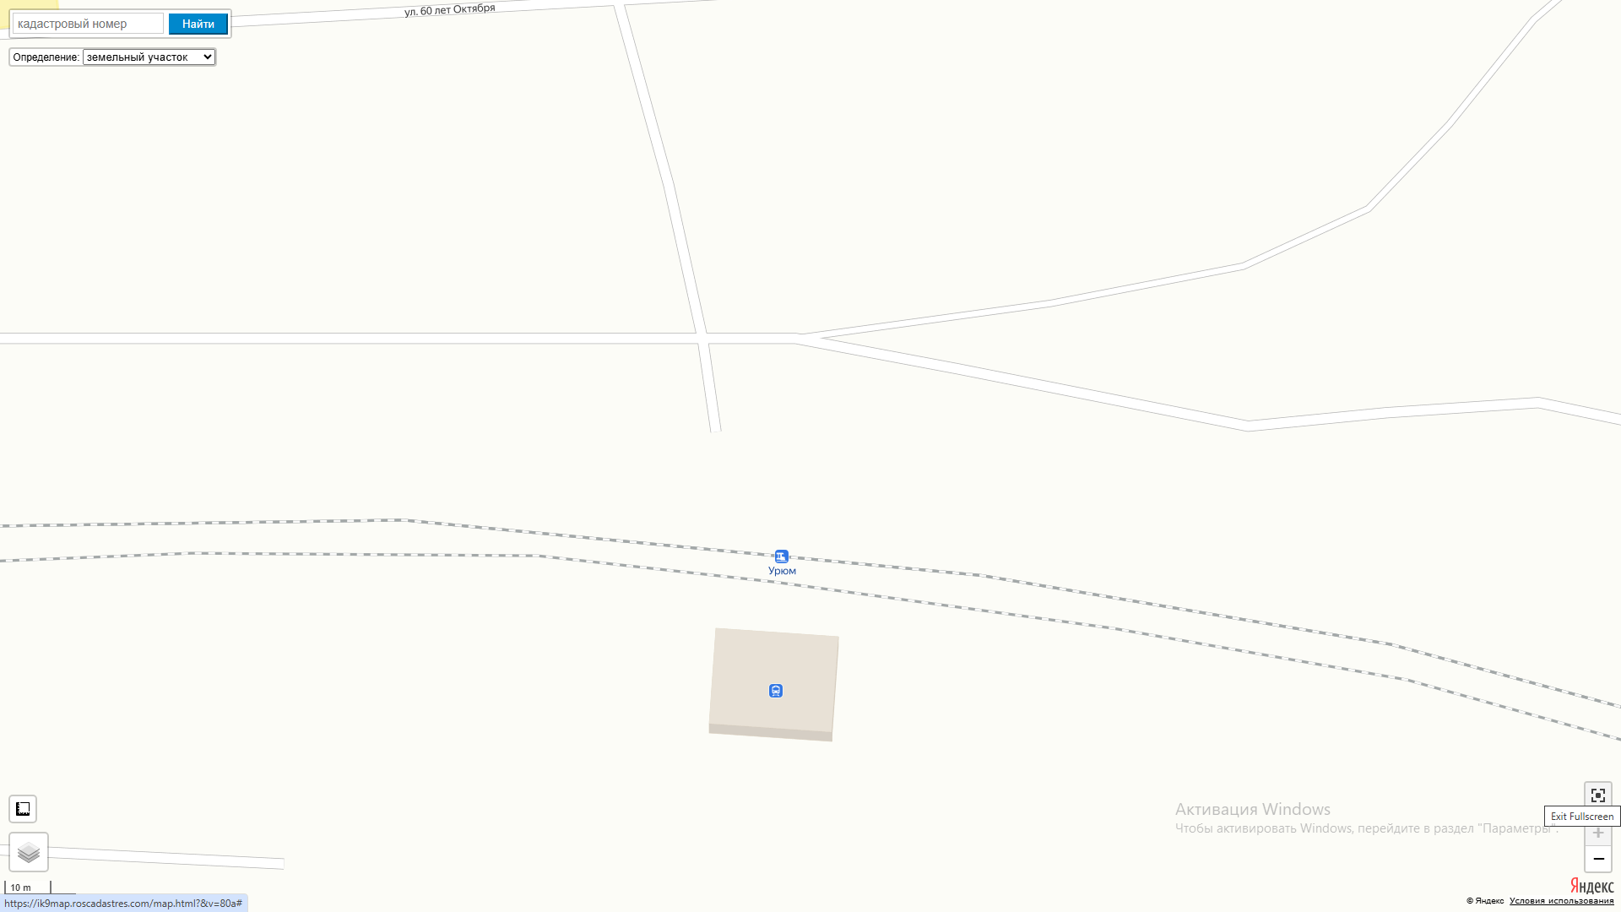
100м
100м

Схема № 74
границ прилегающих территорий

Наименование организации, объекта | Местонахождение объекта
Железнодорожный вокзал п.ст. Ульякан | Забайкальский край, Чернышевский муниципальный округ, п.ст. Ульякан, ул. Папанина, д. 28 «А»

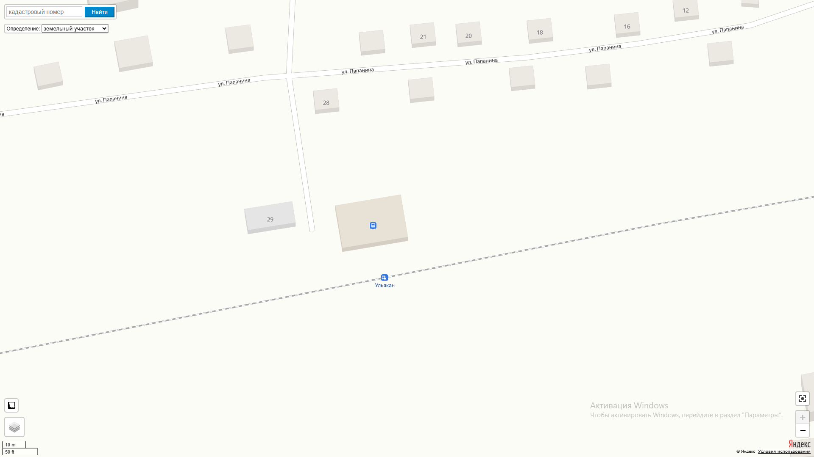
100м
100м
28 «А»

Схема № 75
границ прилегающих территорий

Наименование организации, объекта | Местонахождение объекта
Фельдшерско-акушерский пункт п.ст. Ульякан | Забайкальский край, Чернышевский муниципальный округ, п.ст. Ульякан, ул. Папанина, д. 39 «А»

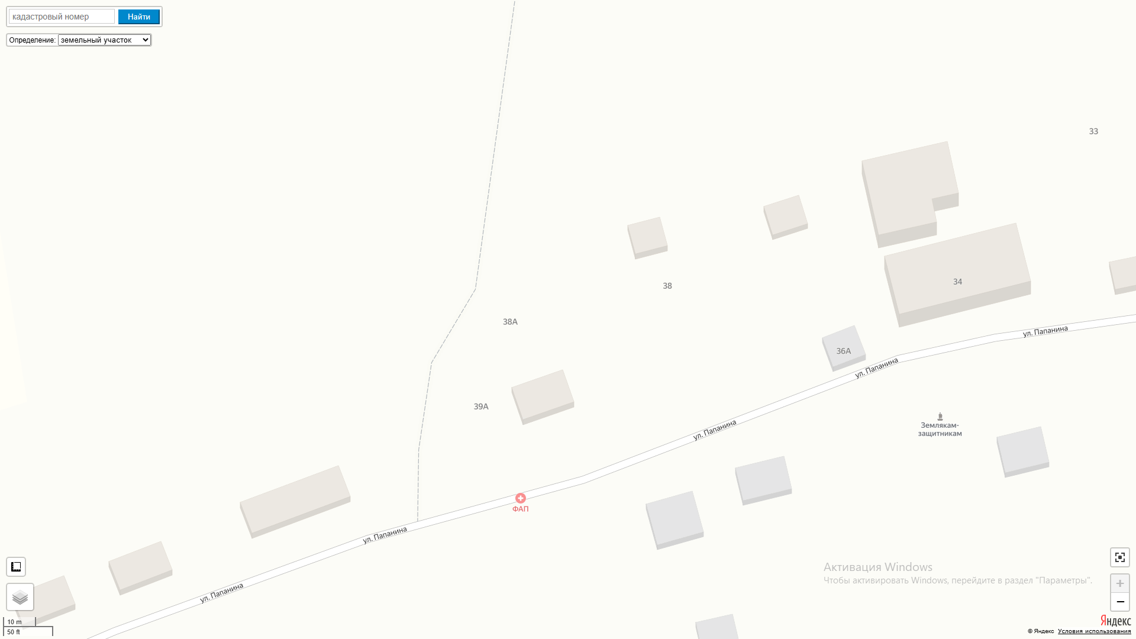
ФАП
100м
100м
100м

Схема № 76
границ прилегающих территорий

Наименование организации, объекта | Местонахождение объекта
Частное общеобразовательное учреждение «РЖД Лицей № 18»  Открытая физкультурная площадка, Хоккейная коробка  Частное общеобразовательное учреждение «РЖД Лицей № 18» (интернат) | Забайкальский край, Чернышевский МО, п.ст. Ульякан, ул. Папанина, д. 34  Забайкальский край, Чернышевский МО, п.ст. Ульякан, ул. Папанина, д. 34 «Б»

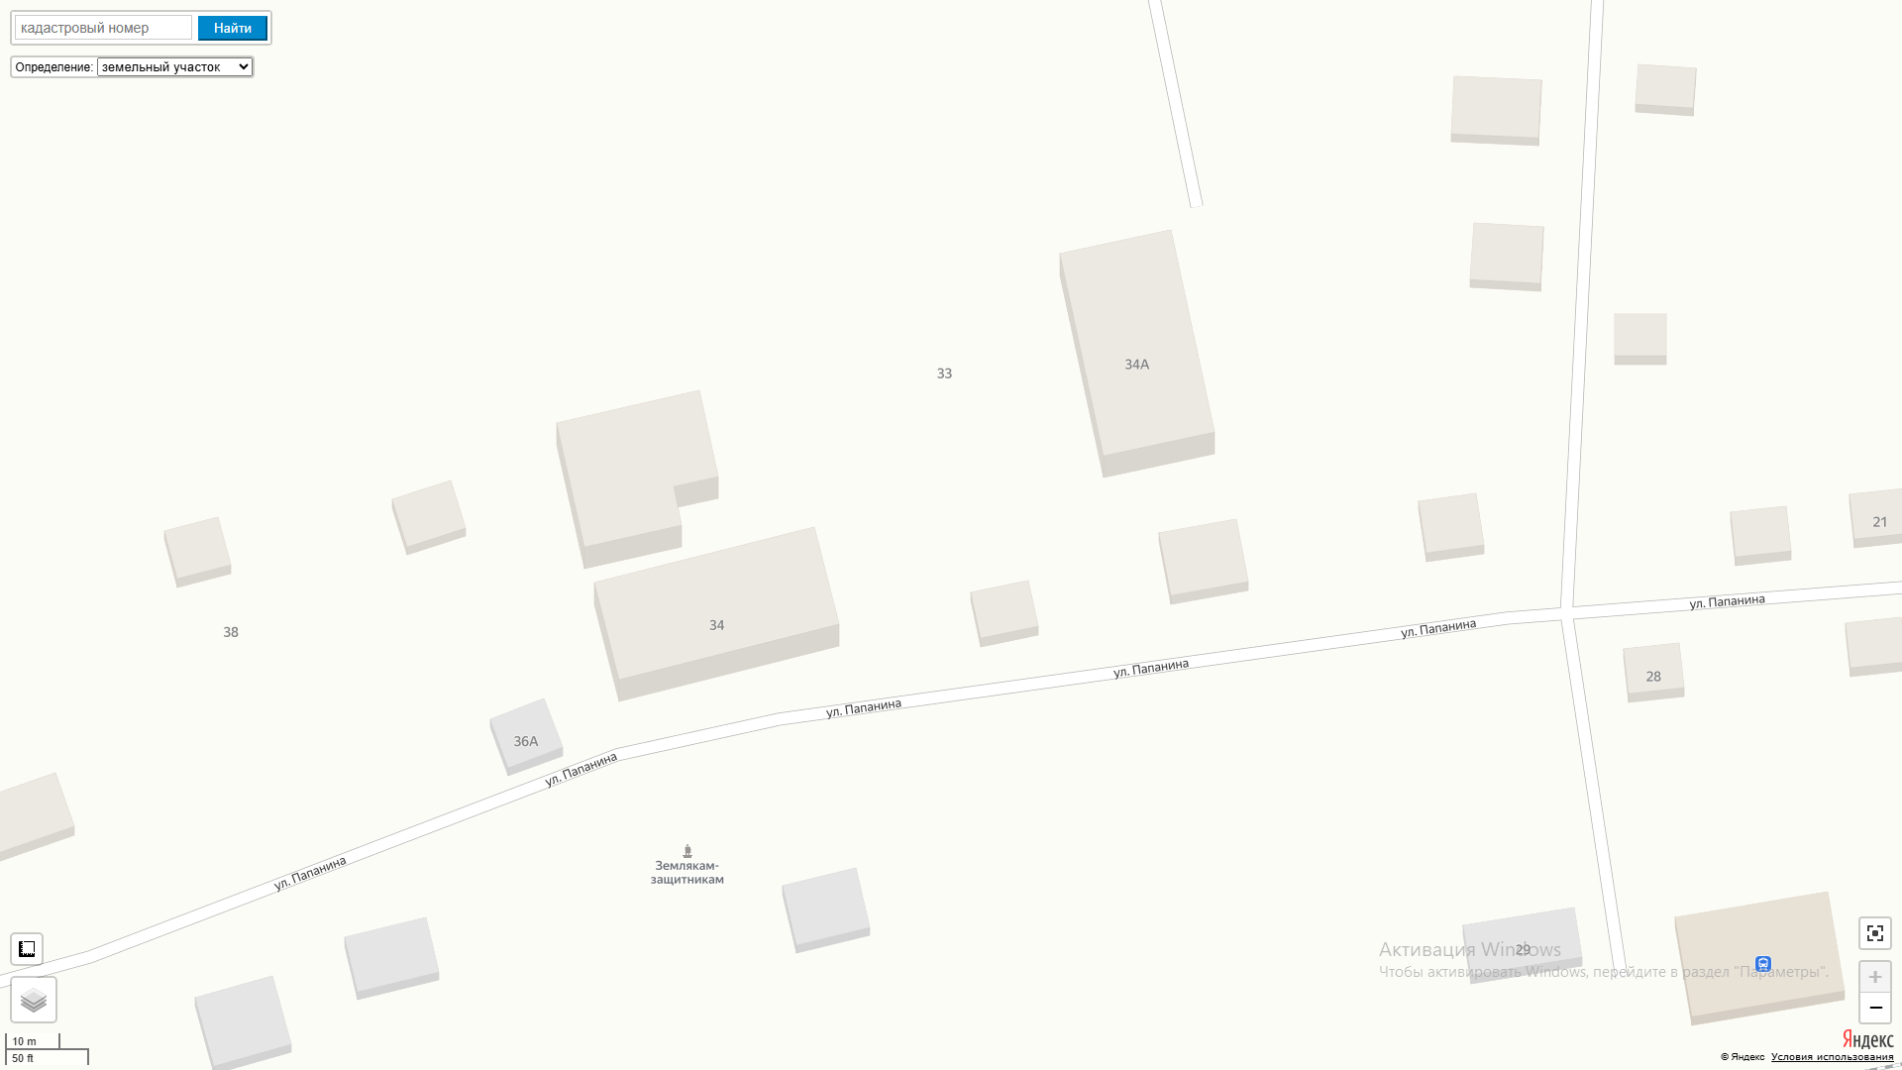
100м
100м
34 «б»

Схема № 77
границ прилегающих территорий

Наименование организации, объекта | Местонахождение объекта
Филиал МКДЦ «Овация» п.ст. Ульякан | Забайкальский край, Чернышевский муниципальный округ, п.ст. Ульякан, ул. Папанина, д. 39

100м
100м
39

Схема № 78
границ прилегающих территорий

Наименование организации, объекта | Местонахождение объекта
МОУ СОШ с. Укурей  Открытая волейбольная площадка | Забайкальский край, Чернышевский муниципальный округ, с. Укурей, ул. Ттранспортная, д. 11

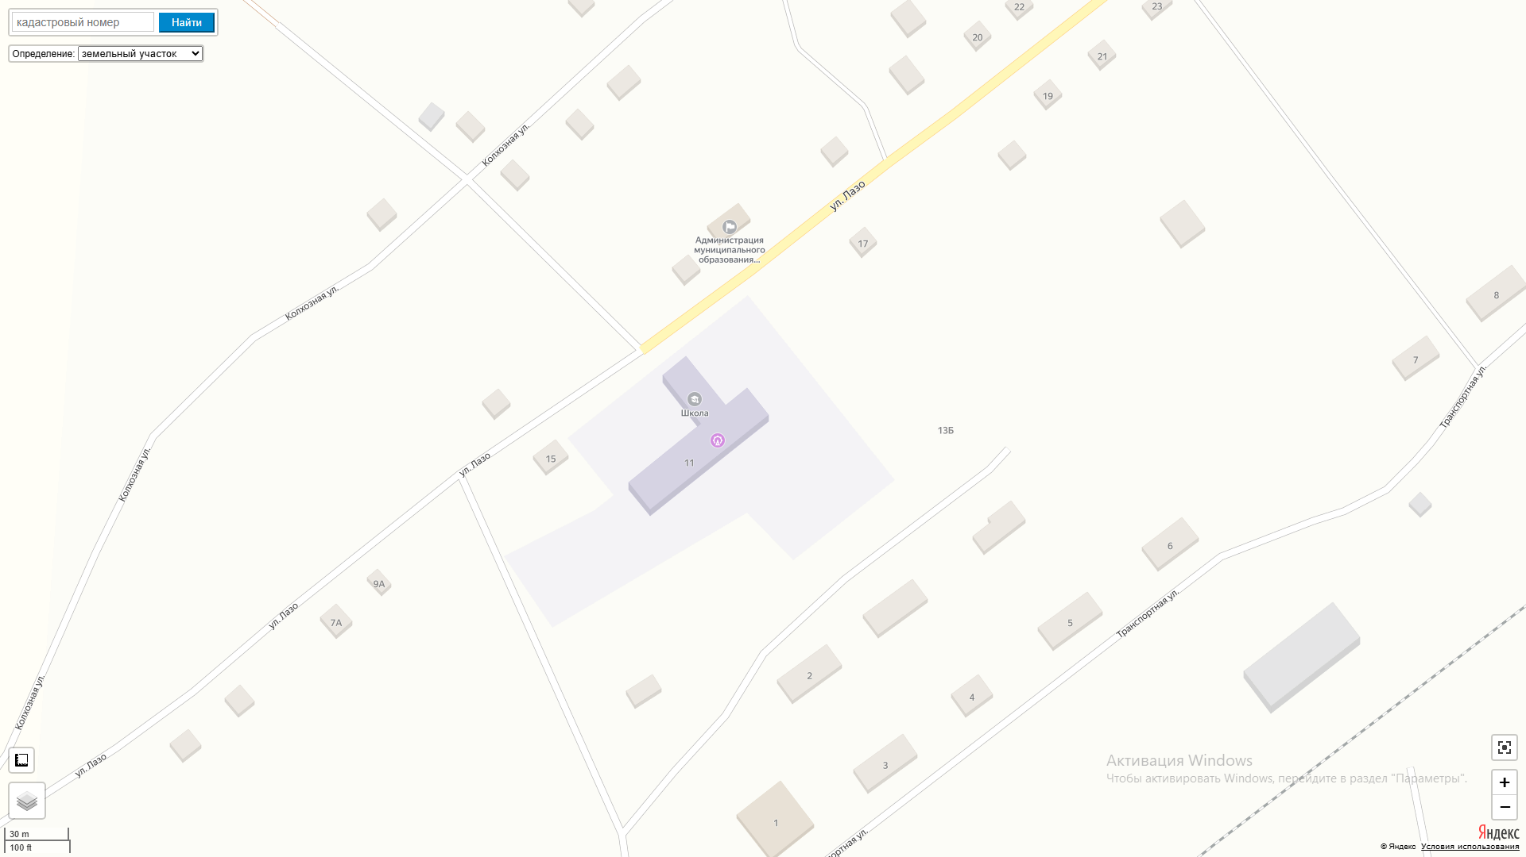
100м
100м
100м
100м

Схема № 79
границ прилегающих территорий

Наименование организации, объекта | Местонахождение объекта
Фельдшерско-акушерский пункт с. Укурей | Забайкальский край, Чернышевский муниципальный округ, с. Укурей, ул. Транспортная, д. 13 «Б»

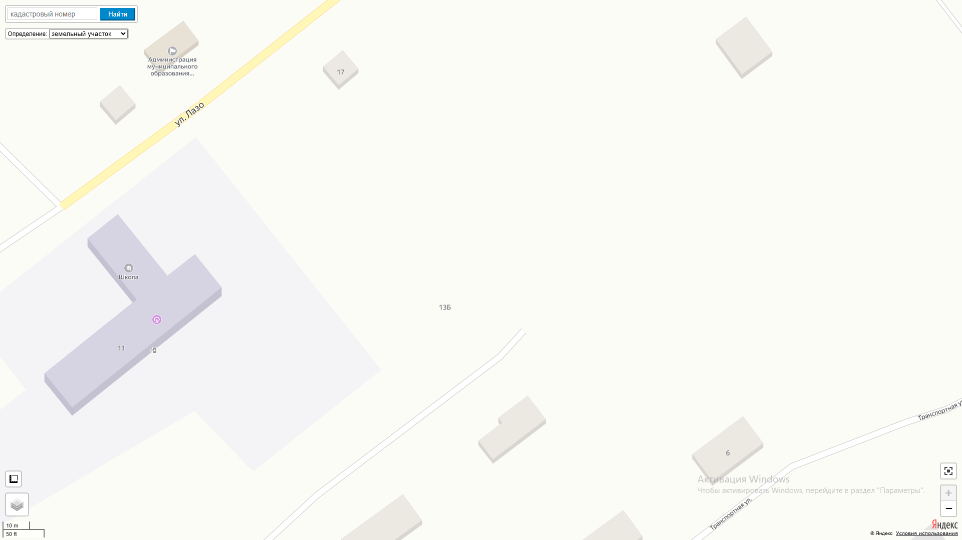
100м
100м
ФАП
13 Б

Схема № 80
границ прилегающих территорий

Наименование организации, объекта | Местонахождение объекта
МДОУ детский сад «Колосок» с. Укурей  Детская площадка | Забайкальский край, Чернышевский муниципальный округ, с. Укурей, ул. Колхозная, д. 30

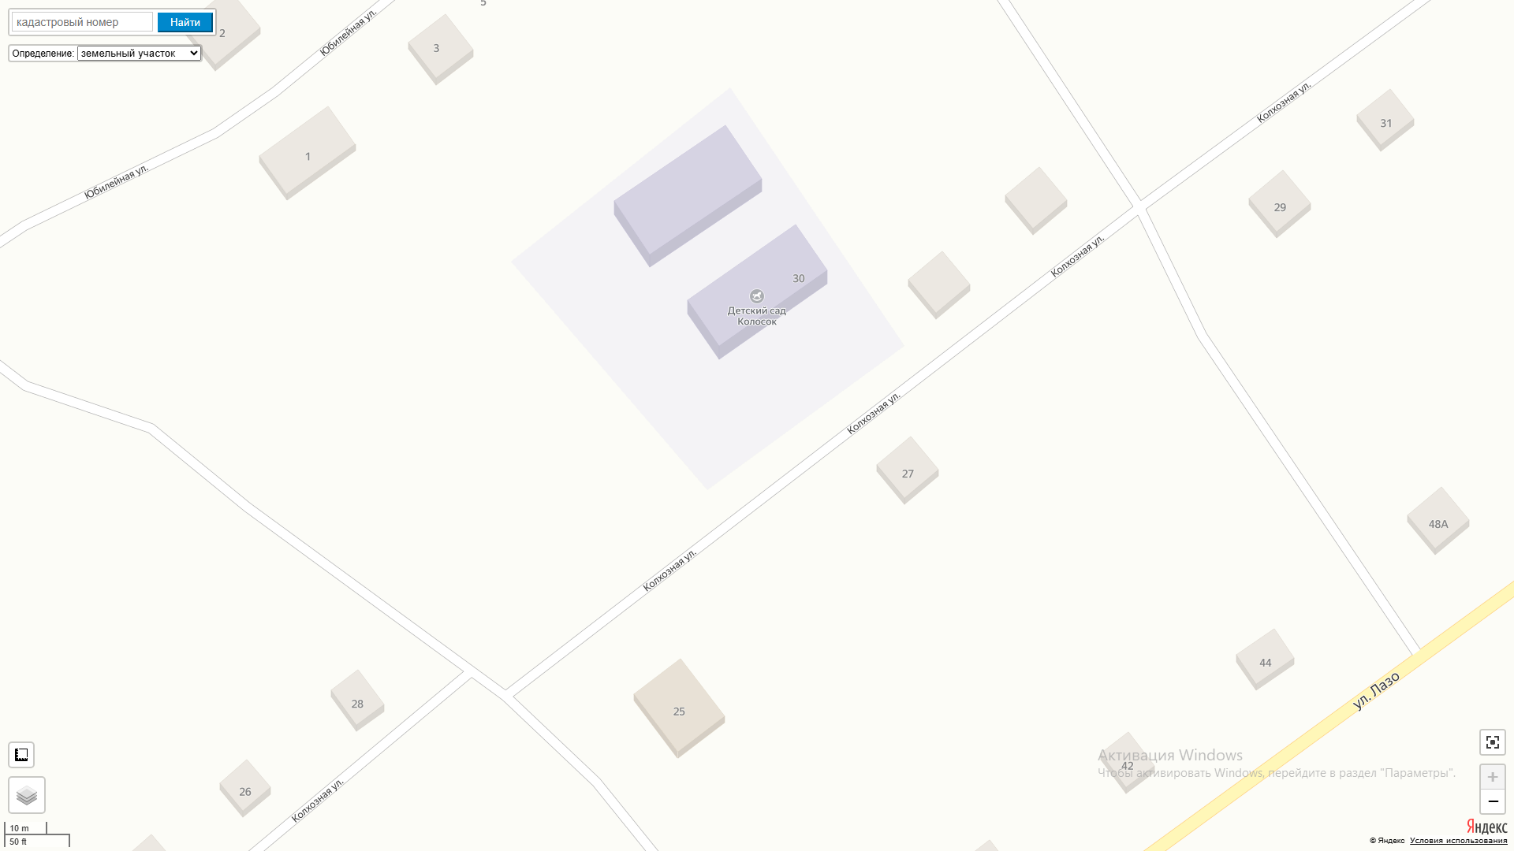
100м
100м
100м
100м

Схема № 81
границ прилегающих территорий

Наименование организации, объекта | Местонахождение объекта
Дом культуры с. Укурей | Забайкальский край, Чернышевский муниципальный округ, с. Укурей, ул. Транспортная, д. 1
100м
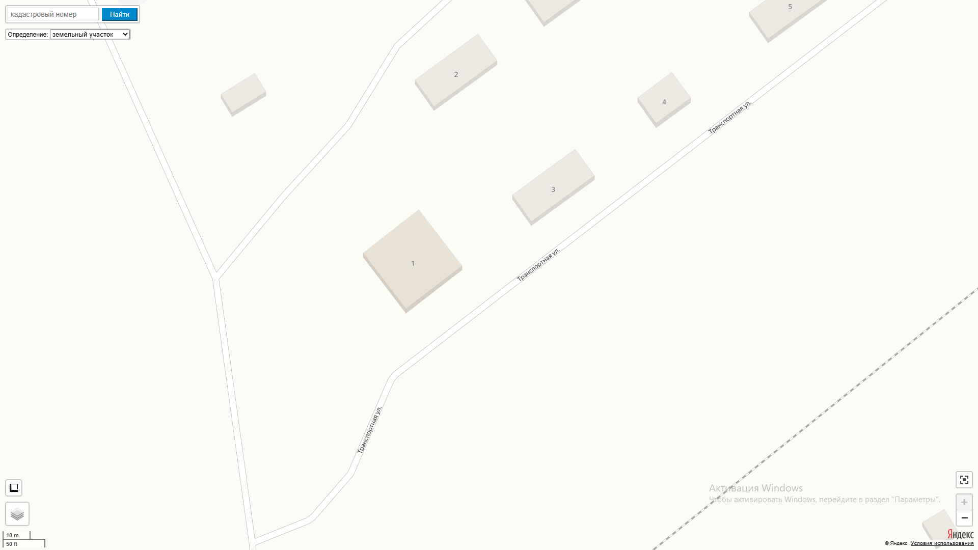
100м
100м
100м

Схема № 82
границ прилегающих территорий

Наименование организации, объекта | Местонахождение объекта
Железнодорожный вокзал с. Укурей | Забайкальский край, Чернышевский муниципальный округ, с. Укурей, ул. Транспортная, д. 23

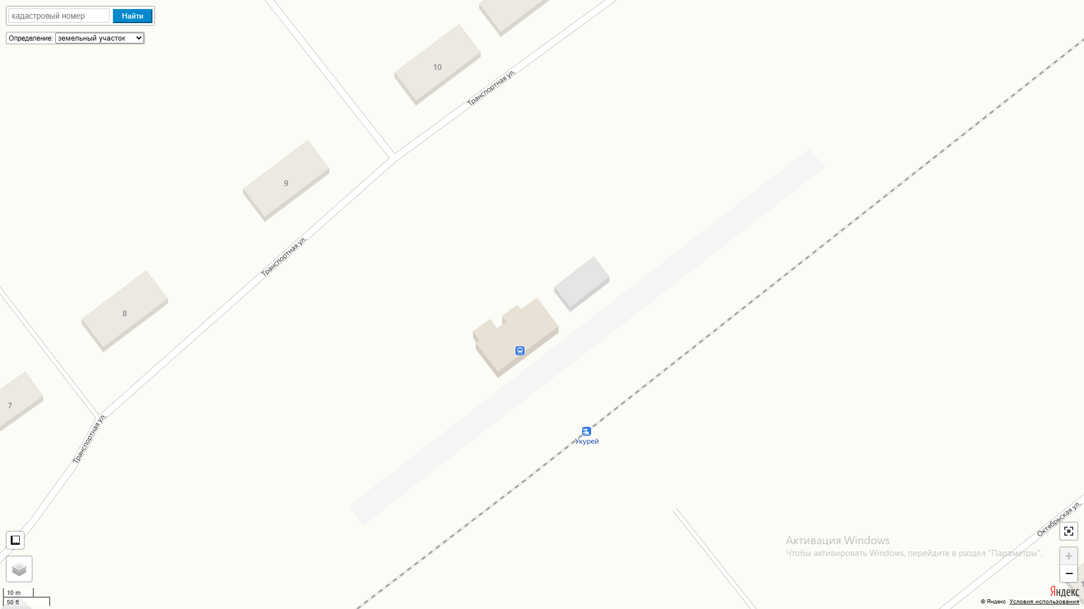
100м
100м
100м
100м
Схема № 83
границ прилегающих территорий

Наименование организации, объекта | Местонахождение объекта
Детская площадка с. Укурей | Забайкальский край, Чернышевский муниципальный округ, с. Укурей, ул. Колхозная, д. 25 «А»

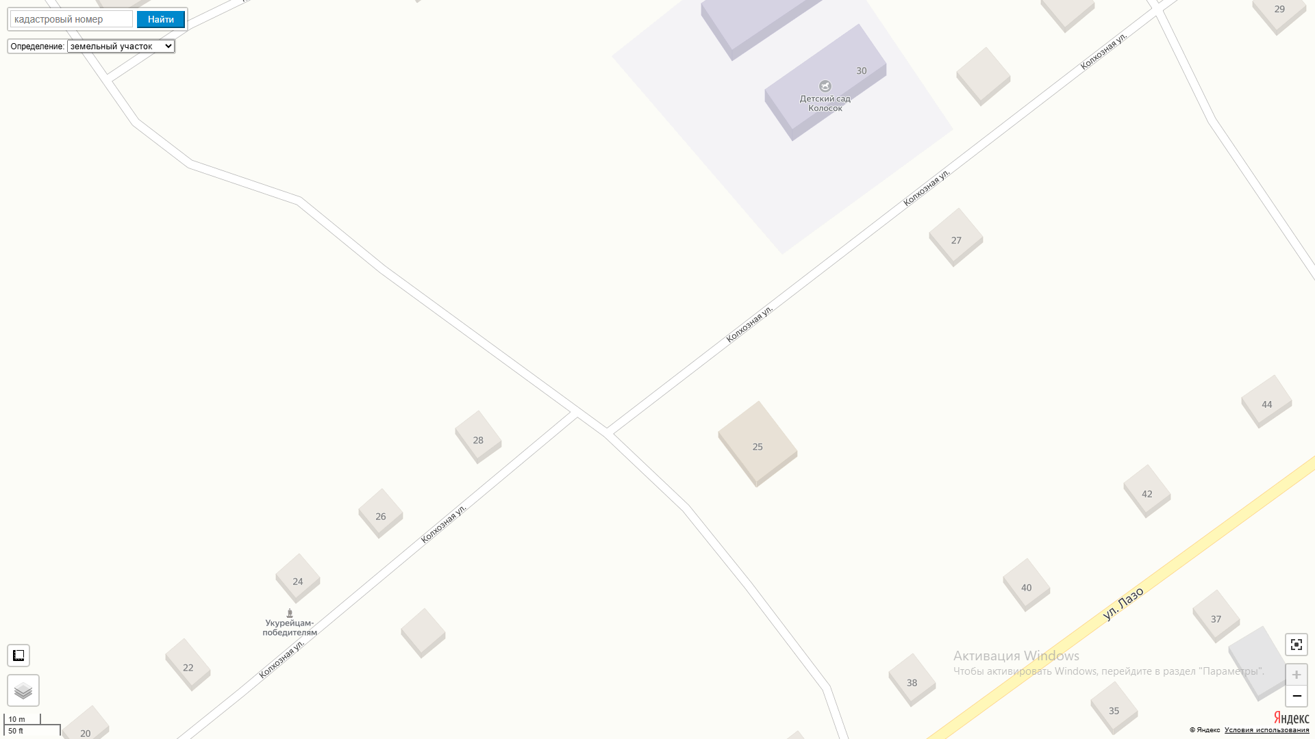
100м
100м
100м
100м

25 А

Схема № 84
границ прилегающих территорий

Наименование организации, объекта | Местонахождение объекта
Детская площадка с. Укурей | Забайкальский край, Чернышевский муниципальный округ, с. Укурей, ул. Лазо, д. 45 «А»

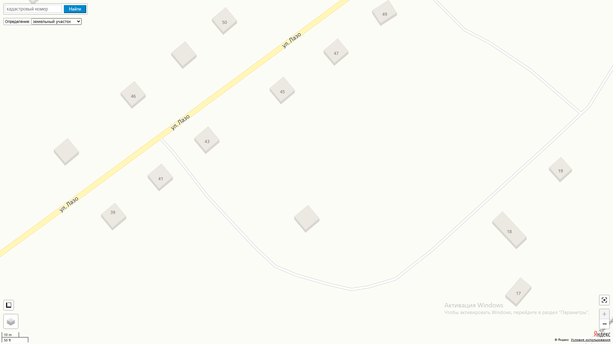
100м
100м
100м
100м

25 А

Схема № 85
границ прилегающих территорий

Наименование организации, объекта | Местонахождение объекта
МОУ СОШ с. Старый Олов  Универсальная площадка с искусственным покрытием | Забайкальский край, Чернышевский муниципальный округ, с. Старый Олов, ул. Юбилейная, д. 15

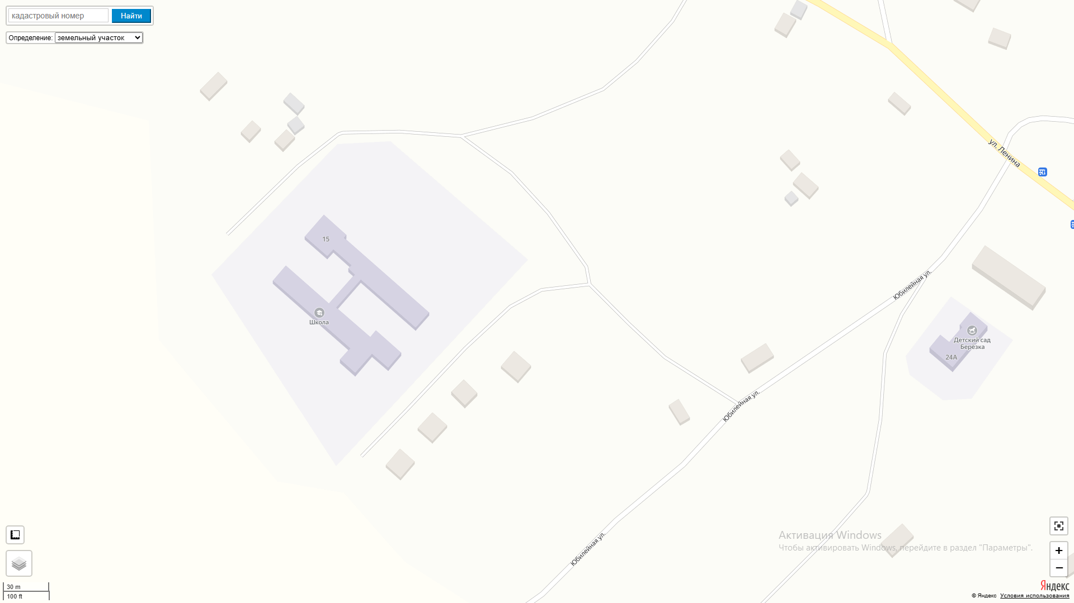
100м
100м
100м
100м
100м

Схема № 86
границ прилегающих территорий

Наименование организации, объекта | Местонахождение объекта
МДОУ детский сад «Берёзка» с. Старый Олов | Забайкальский край, Чернышевский муниципальный округ, с. Старый Олов, ул. Ленина, д. 24 «А»

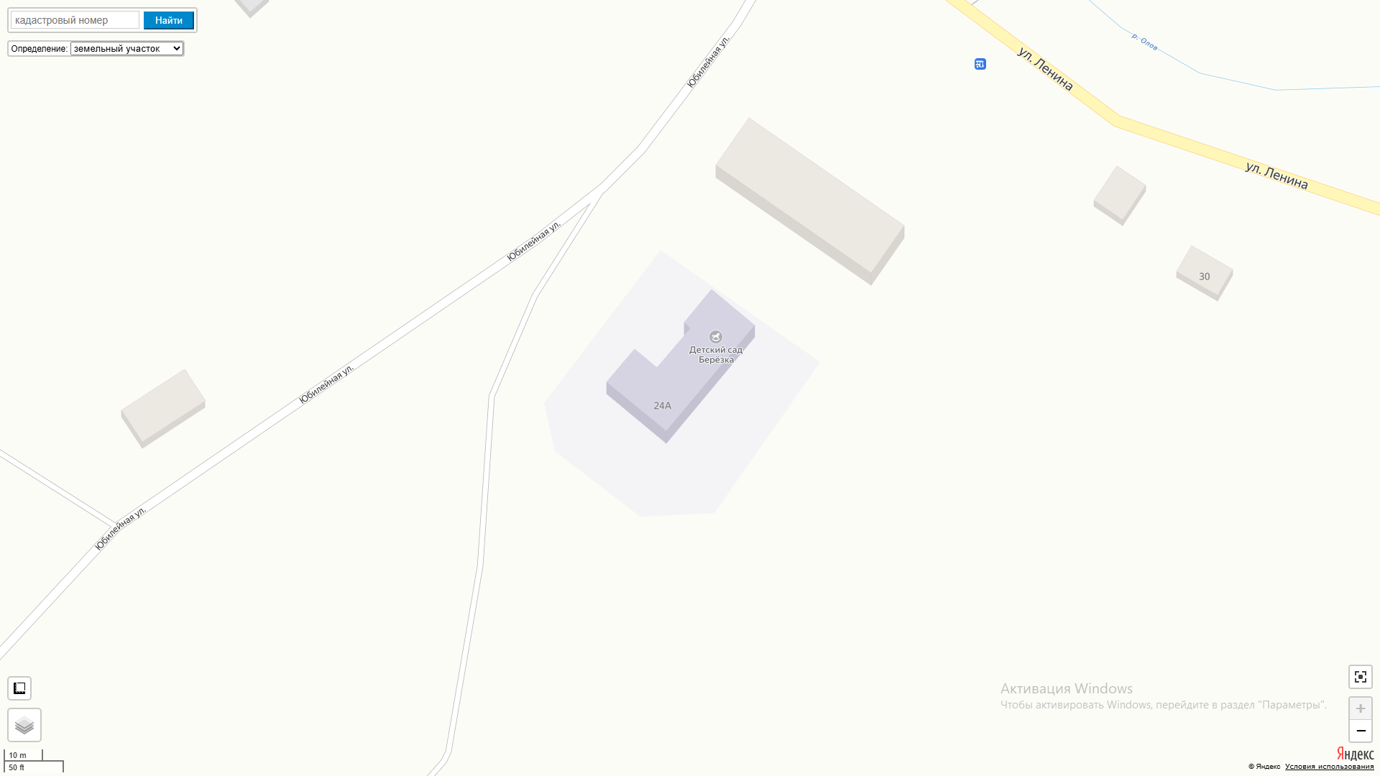
100м
100м
100м
100м
100м
Схема № 87
границ прилегающих территорий

Наименование организации, объекта | Местонахождение объекта
Фельдшерско-акушерский пункт с. Старый Олов | Забайкальский край, Чернышевский муниципальный округ, с. Старый Олов, ул. Ленина, д. 46 «Б»

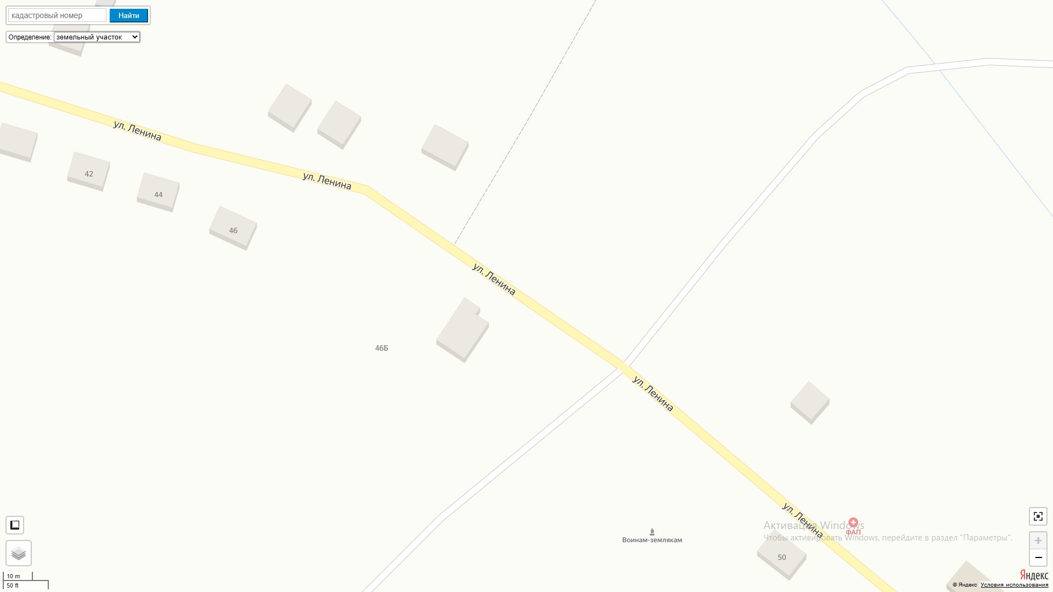
100м
ФАП
100м

Схема № 88
границ прилегающих территорий

Наименование организации, объекта | Местонахождение объекта
ДК с. Старый Олов | Забайкальский край, Чернышевский муниципальный округ, с. Старый Олов, ул. Ленина, д. 45 «Б»

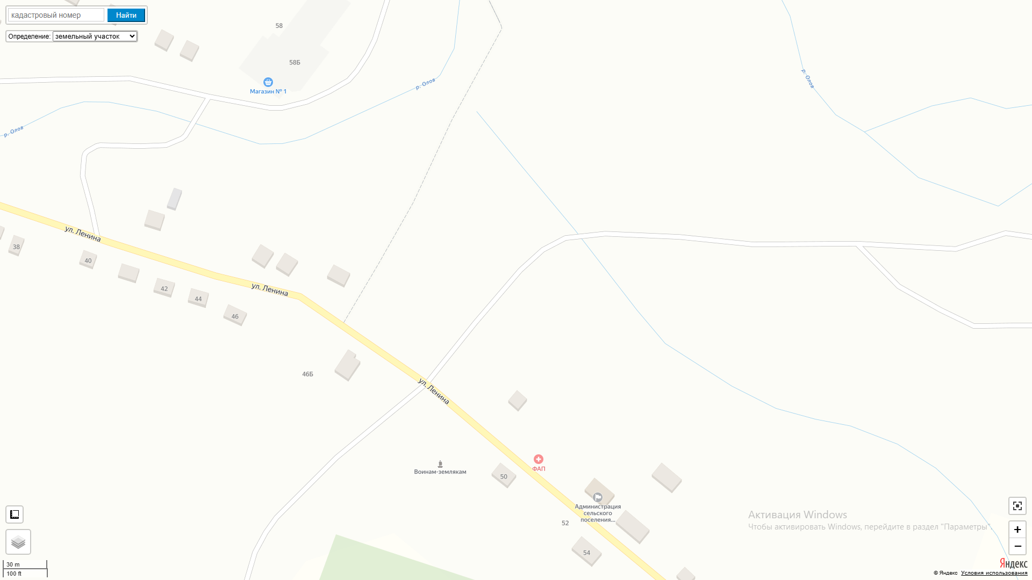
100м
100м
100м

Схема № 89
границ прилегающих территорий

Наименование организации, объекта | Местонахождение объекта
МОУ основная общеобразовательная школа с. Новый Олов  Группа дошкольного образования муниципального образовательного учреждения основная общеобразовательная школа с. Новый Олов | Забайкальский край, Чернышевский муниципальный округ, с. Новый Олов, ул. Партизанская, д. 9

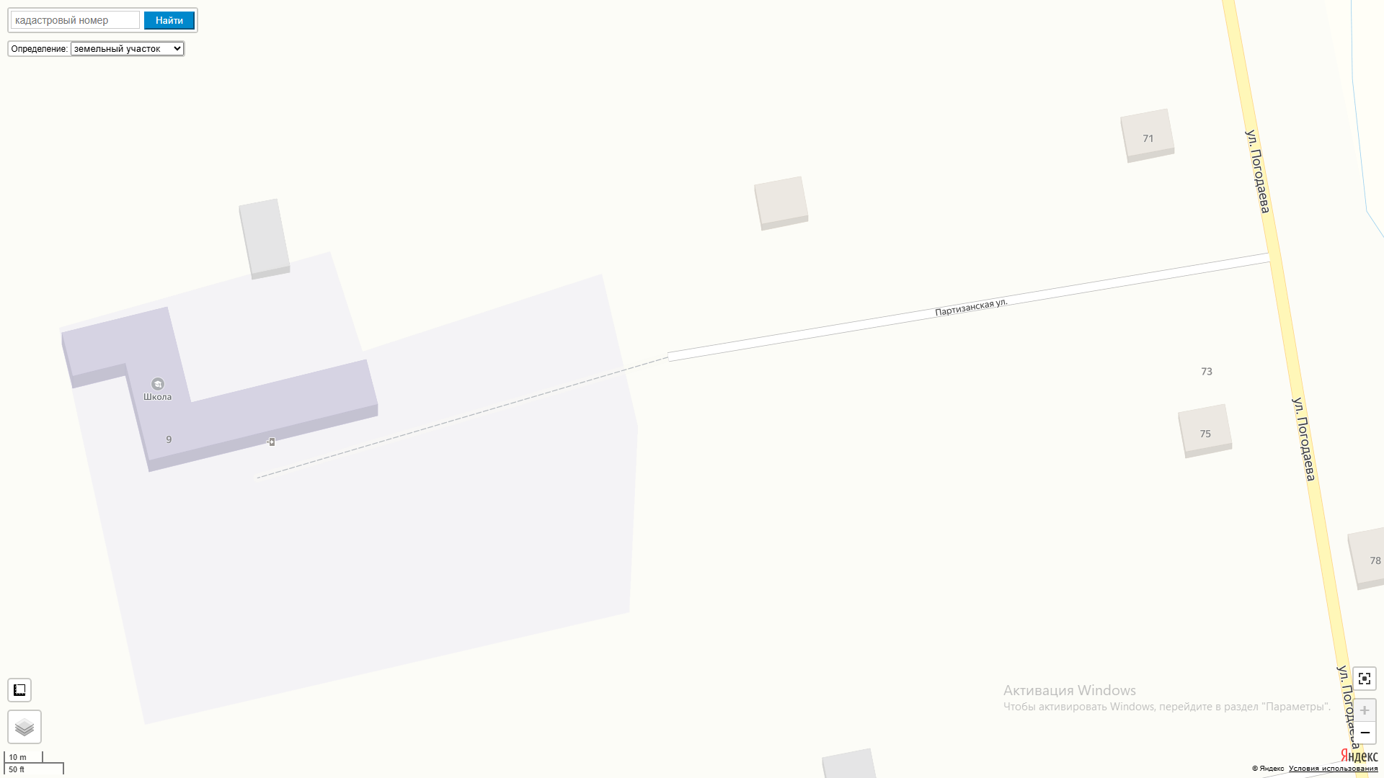
100м

Схема № 90
границ прилегающих территорий

Наименование организации, объекта | Местонахождение объекта
Дом культуры с. Новый Олов | Забайкальский край, Чернышевский муниципальный округ, с. Новый Олов, ул. Погодаева, д. 45

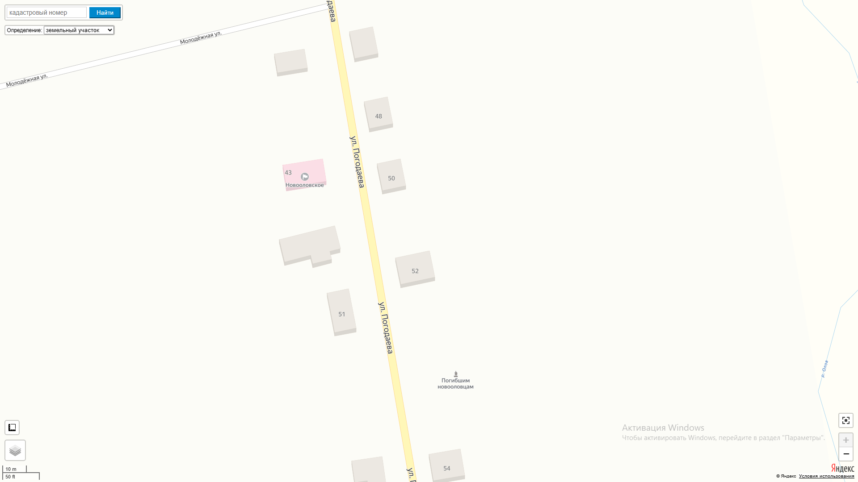
100м
100м
45

Схема № 91
границ прилегающих территорий

Наименование организации, объекта | Местонахождение объекта
Фельдшерско-акушерский пункт с. Новый Олов | Забайкальский край, Чернышевский муниципальный округ, с. Новый Олов, ул. Погодаева, д. 43-1

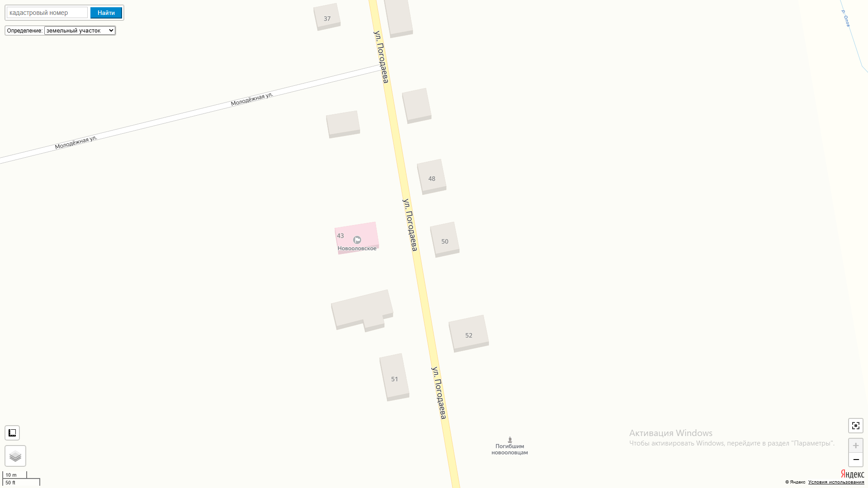
100м
100м

Схема № 92
границ прилегающих территорий

Наименование организации, объекта | Местонахождение объекта
Дом культуры с. Кадая | Забайкальский край, Чернышевский муниципальный округ, с. Кадая, ул. Журавлёва, д. 17 А»

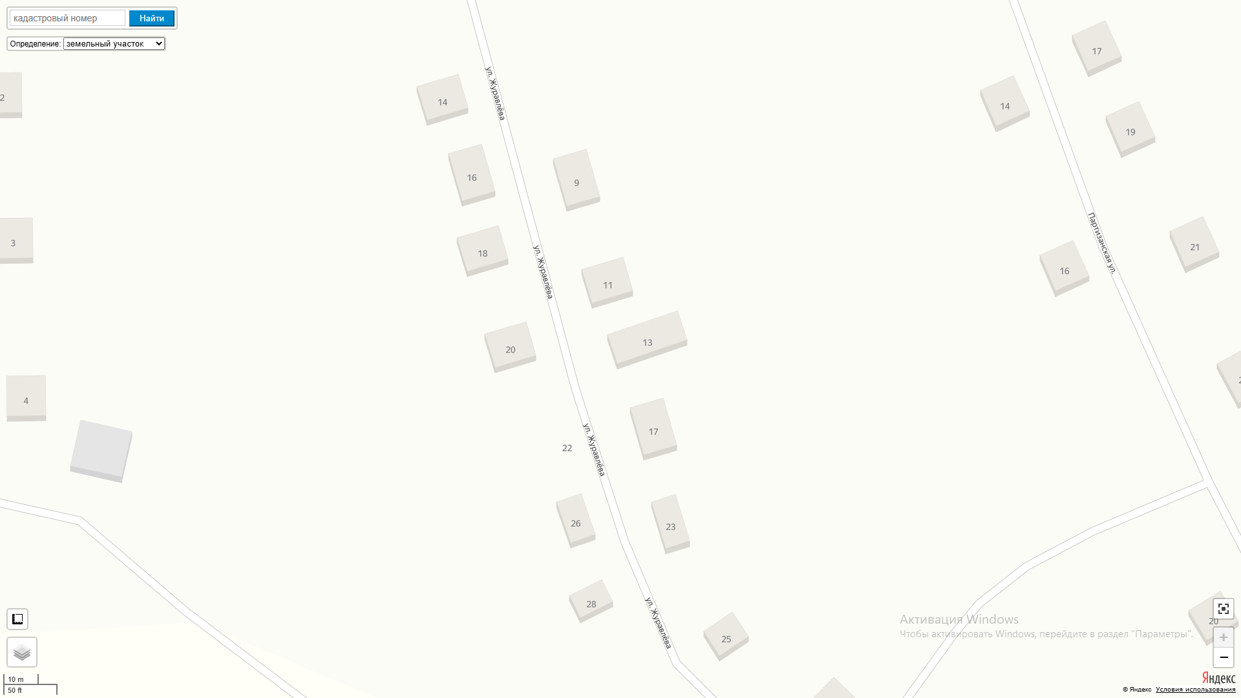
100м
100м
17 «А»

Схема № 93
границ прилегающих территорий

Наименование организации, объекта | Местонахождение объекта
Фельдшерско-акушерский пункт с. Кадая | Забайкальский край, Чернышевский муниципальный округ, с. Кадая, ул. Партизанская, д. 15

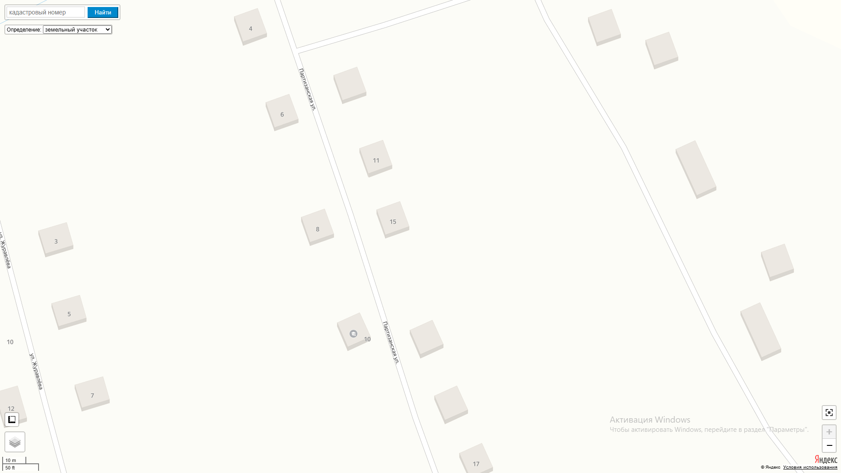
100м
100м

Схема № 94
границ прилегающих территорий

Наименование организации, объекта | Местонахождение объекта
МОУ основная общеобразовательная школа с. Новоильинск | Забайкальский край, Чернышевский муниципальный округ, с. Новоильинск, ул. Центральная, д. 46

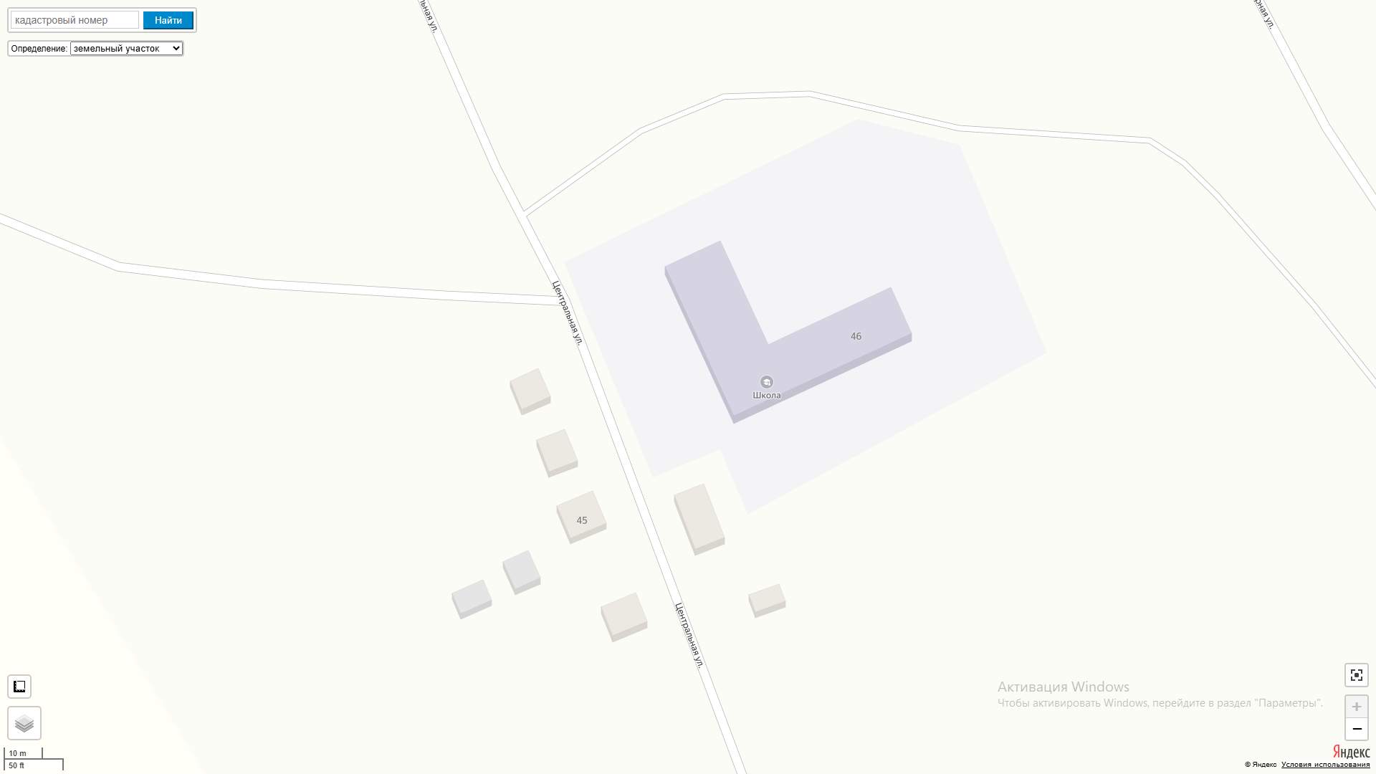
100м
100м

Схема № 95
границ прилегающих территорий

Наименование организации, объекта | Местонахождение объекта
Дом культуры с. Новоильинск | Забайкальский край, Чернышевский муниципальный округ, с. Новоильинск, ул. Центральная, д. 52

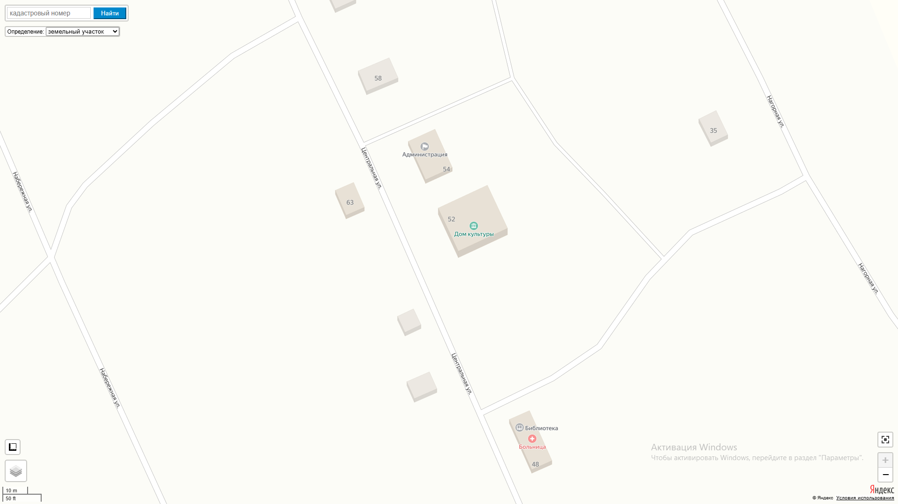
100м
100м

Схема № 96
границ прилегающих территорий

Наименование организации, объекта | Местонахождение объекта
Фельдшерско-акушерский пункт с. Новоильинск | Забайкальский край, Чернышевский муниципальный округ, с. Новоильинск, ул. Центральная, д. 46 «А»

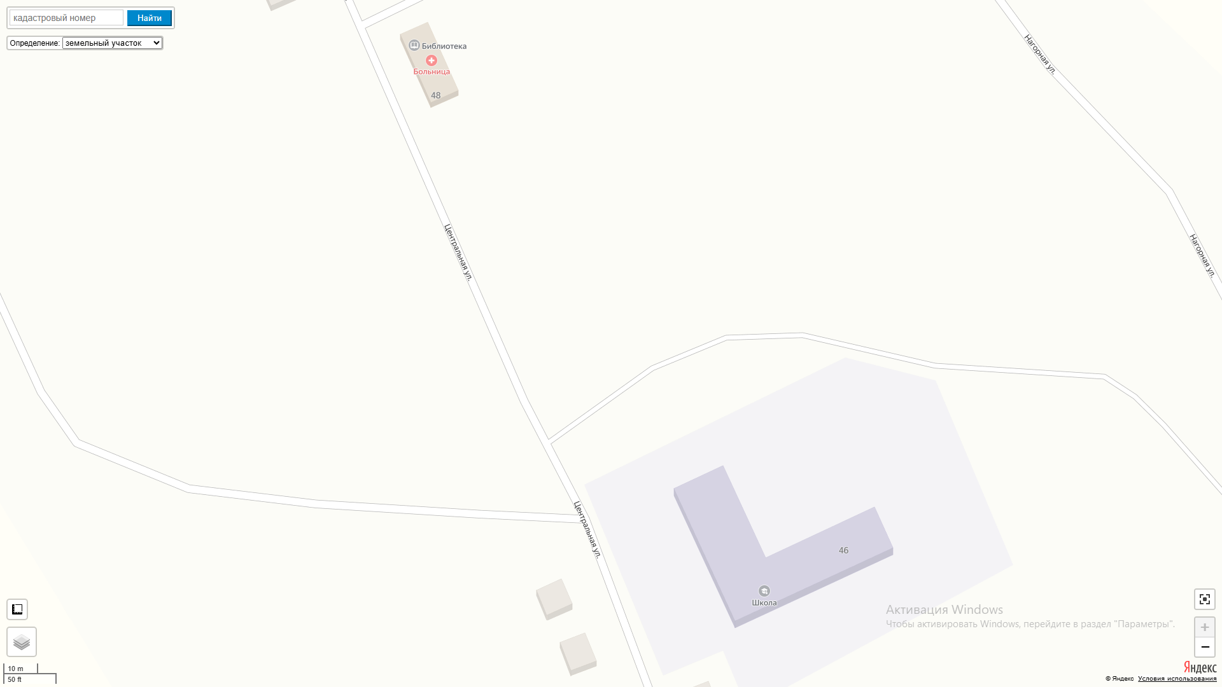
100м
100м
46 «А»
ФАП
25 А

Схема № 97
границ прилегающих территорий

Наименование организации, объекта | Местонахождение объекта
Библиотека с. Новоильинск | Забайкальский край, Чернышевский муниципальный округ, с. Новоильинск, ул. Центральная, д. 48

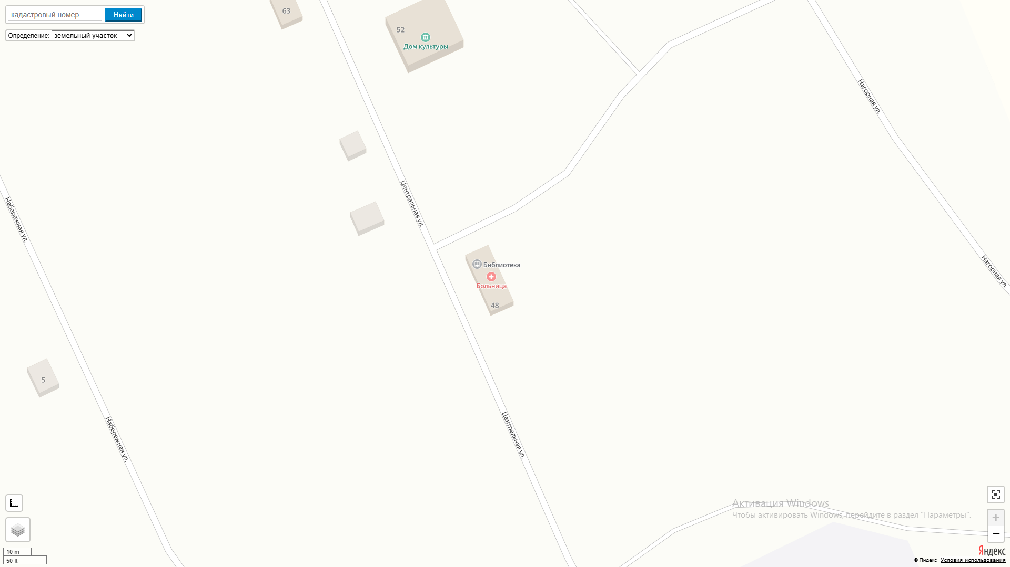
100м
100м
Схема № 98
границ прилегающих территорий

Наименование организации, объекта | Местонахождение объекта
Фельдшерско-акушерский пункт с. Мильгидун | Забайкальский край, Чернышевский муниципальный округ, с. Мильгидун, ул.Молодёжная, д. 40 «Б»

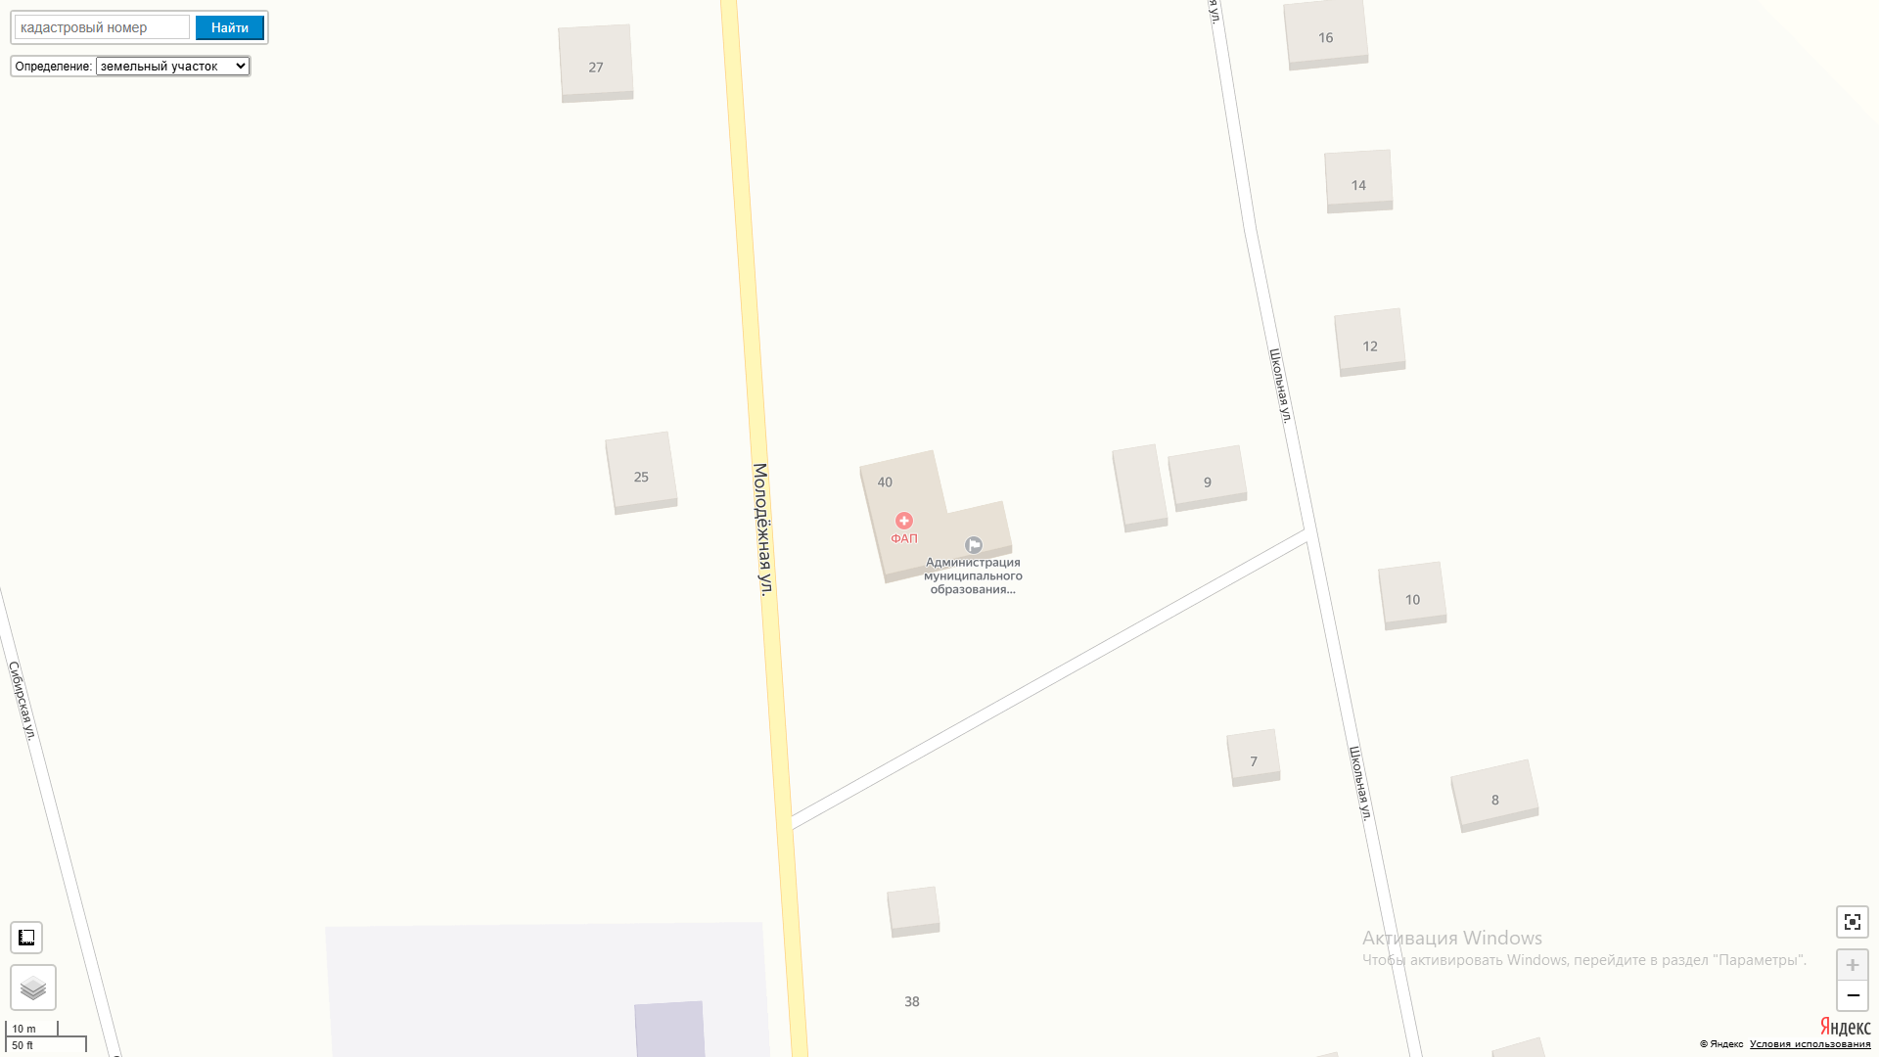
100м
100м

Схема № 99
границ прилегающих территорий

Наименование организации, объекта | Местонахождение объекта
МОУ основная общеобразовательная школа с. Мильгидун | Забайкальский край, Чернышевский муниципальный округ, с. Мильгидун, ул. Школьная, д. 1

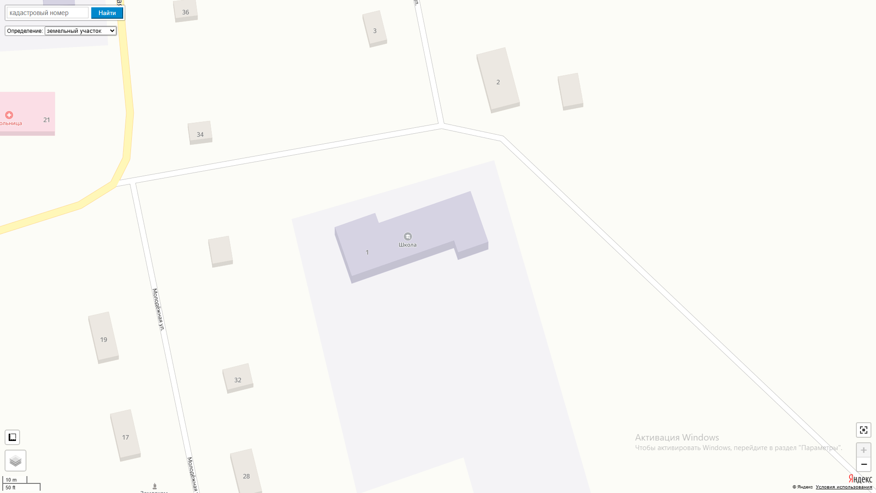
100м
100м
100м
100м
100м
Схема № 100
границ прилегающих территорий

Наименование организации, объекта | Местонахождение объекта
МДОУ детский сад «Черёмушки» с. Мильгидун | Забайкальский край, Чернышевский муниципальный округ, с. Мильгидун, ул. Молодёжная, д. 23

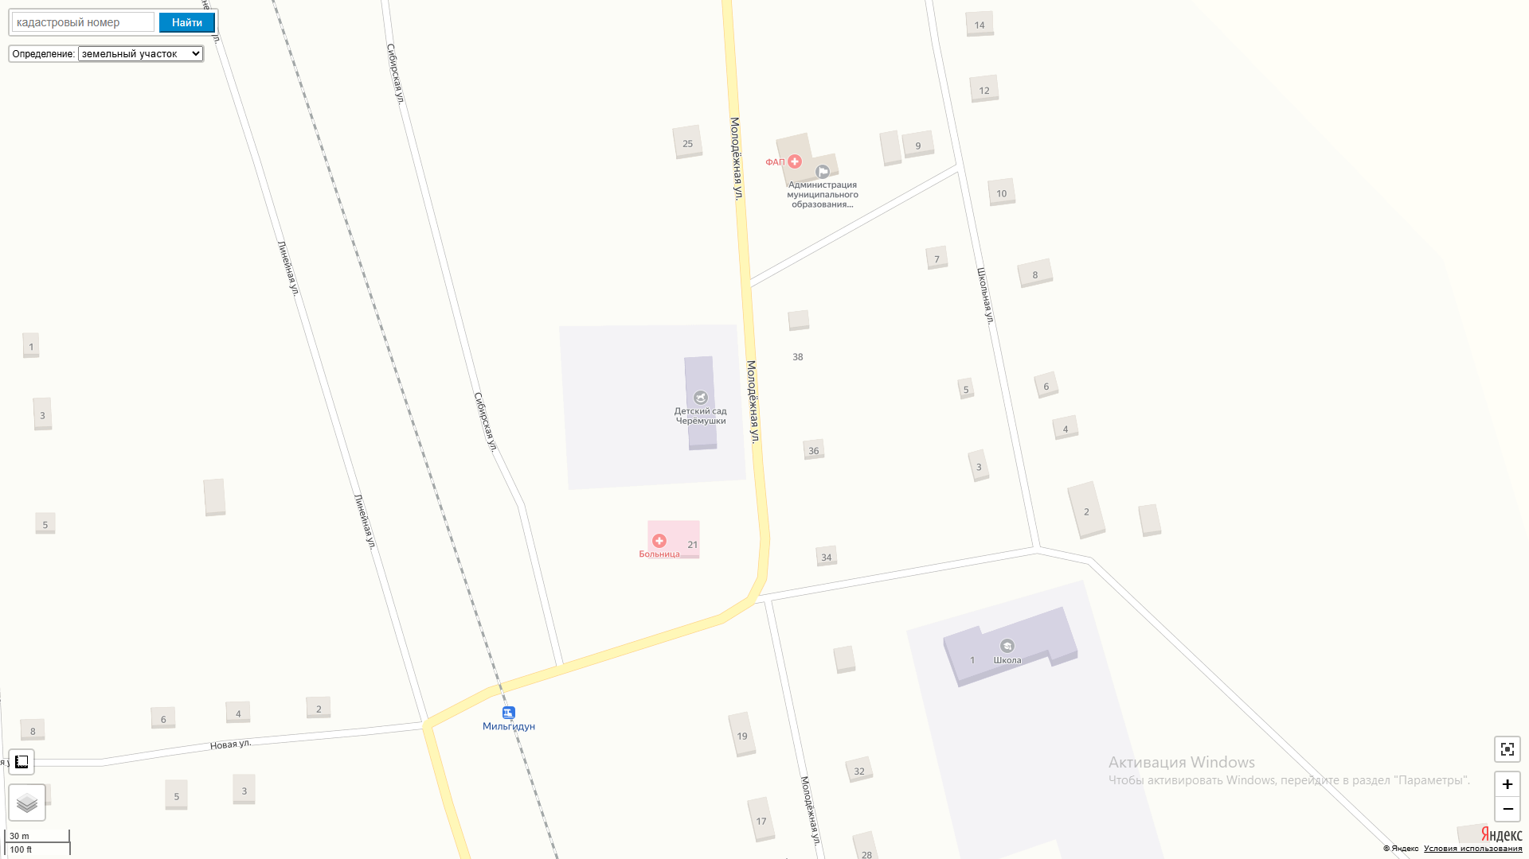
100
м
100м
100
м
100
м
Схема № 101
границ прилегающих территорий

Наименование организации, объекта | Местонахождение объекта
Дом культуры с. Мильгидун | Забайкальский край, Чернышевский муниципальный округ, с. Мильгидун, ул. Молодёжная, д. 21 «А»

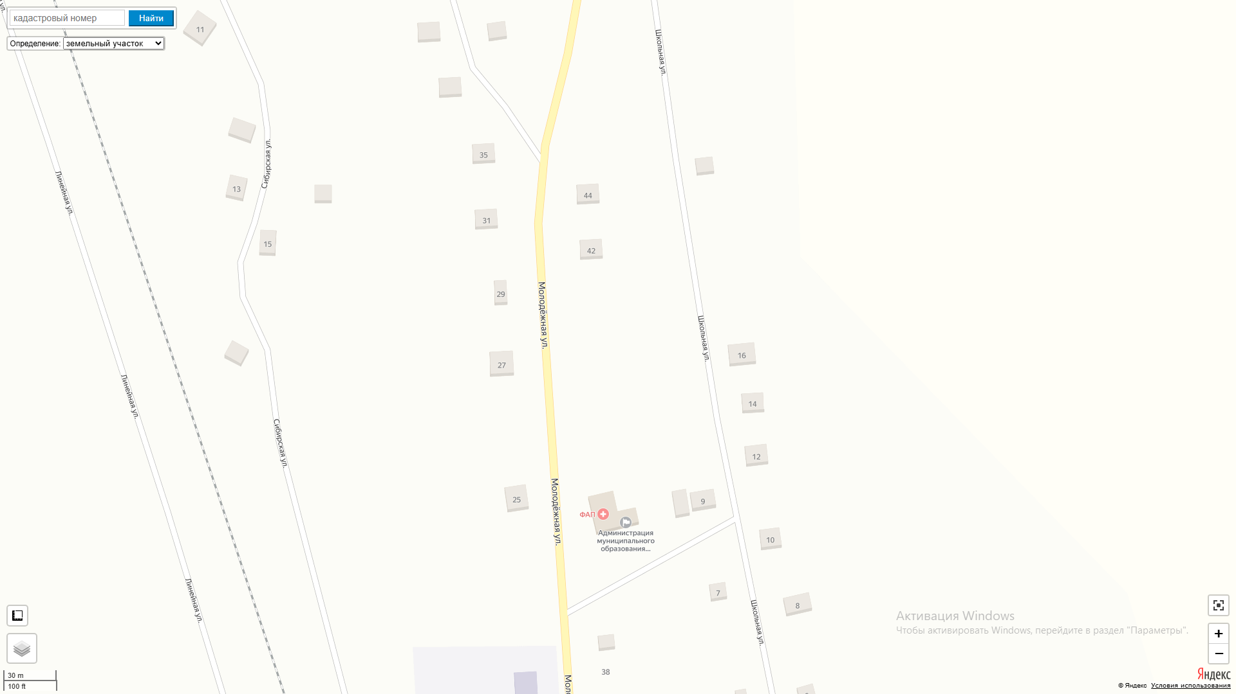
100м
100м
ДК
ДК 25 А

Схема № 102
границ прилегающих территорий

Наименование организации, объекта | Местонахождение объекта
МОУ СОШ с. Комсомольское  Универсальная площадка с искусственным покрытием | Забайкальский край, Чернышевский муниципальный округ, п. Ареда, ул. Базарная, д. 127

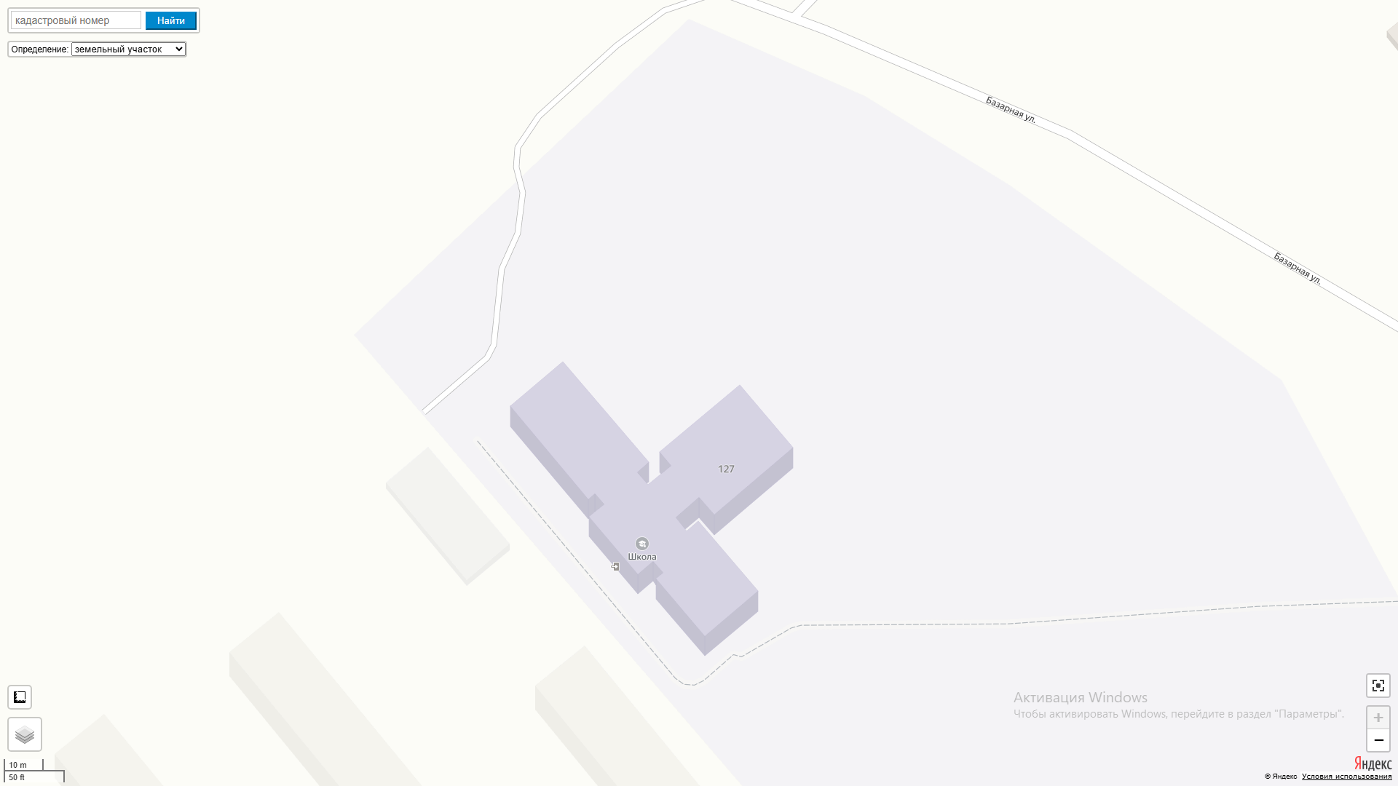
100м
100м

Схема № 103
границ прилегающих территорий

Наименование организации, объекта | Местонахождение объекта
Дом культуры с. Комсомольское | Забайкальский край, Чернышевский муниципальный округ, с. Комсомольское, ул. Клубная, д. 7

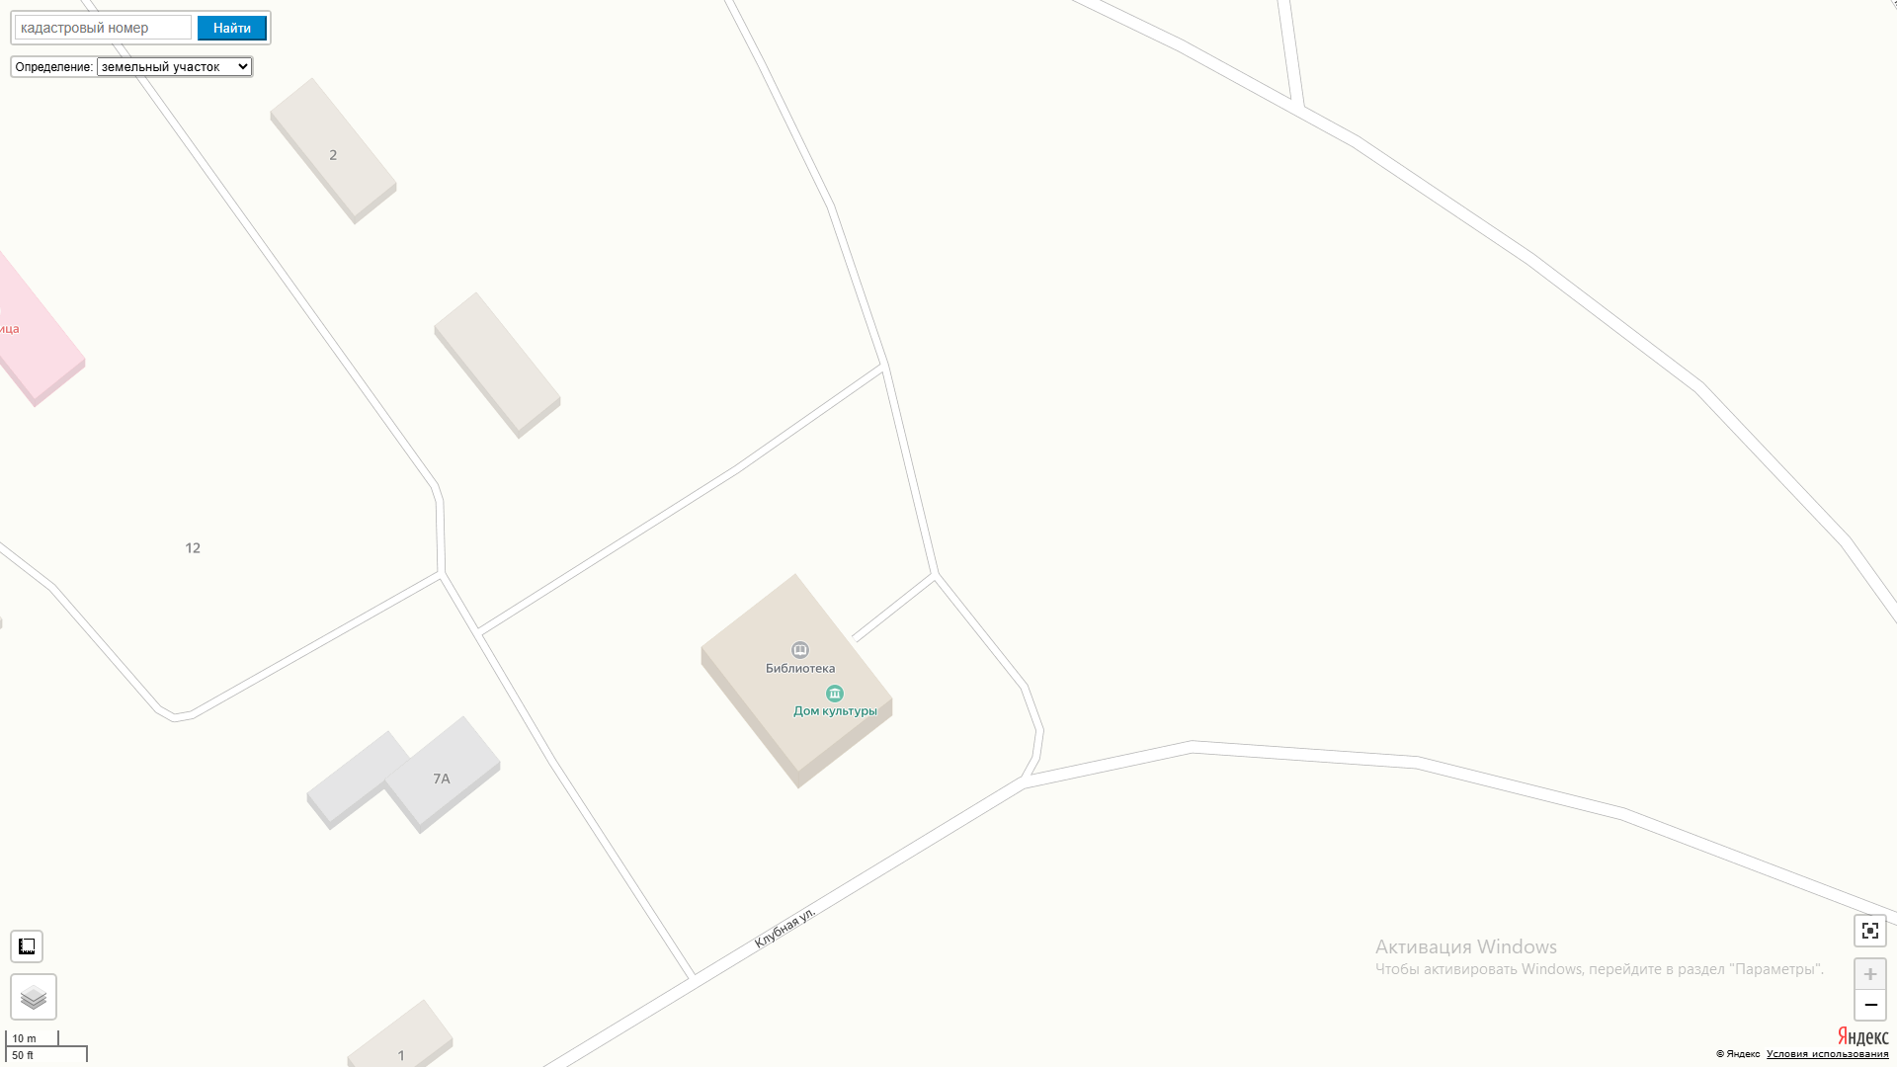
100м
100м

Схема № 104
границ прилегающих территорий

Наименование организации, объекта | Местонахождение объекта
МДОУ детский сад «Чебурашка» с. Комсомольское | Забайкальский край, Чернышевский муниципальный округ, с. Комсомольское, ул. Октябрьская, д. 23

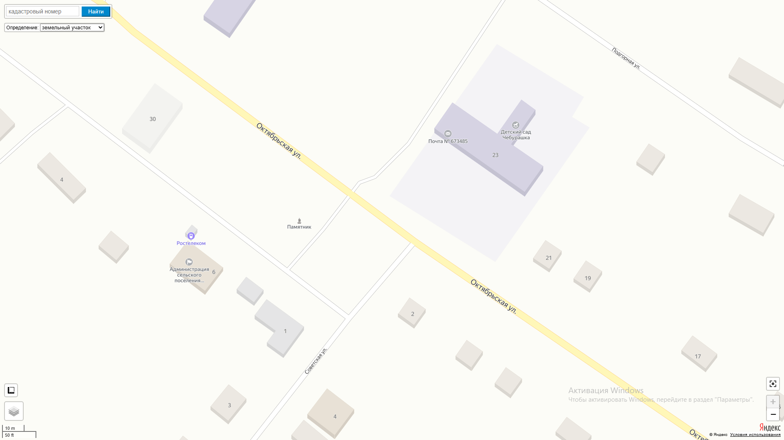
100м
100м

Схема № 105
границ прилегающих территорий

Наименование организации, объекта | Местонахождение объекта
Фельдшерско-акушерский пункт с. Комсомольское | Забайкальский край, Чернышевский муниципальный округ, с. Комсомольское, ул. Молодежная, д. 12

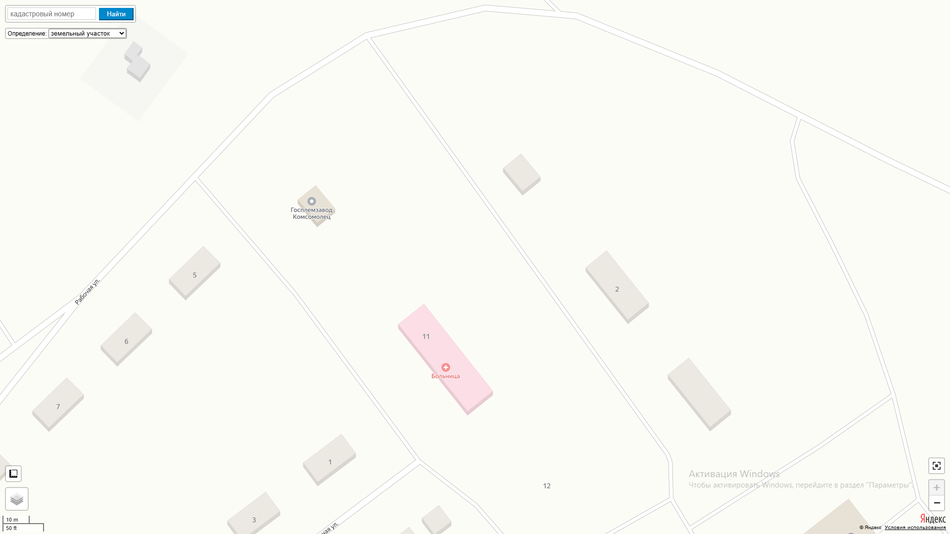
100м
100м

Схема № 106
границ прилегающих территорий

Наименование организации, объекта | Местонахождение объекта
МОУ Начальная общеобразовательная школа п. Багульный | Забайкальский край, Чернышевский муниципальный округ, п. Багульный, ул. Набарежная, д. 10 «А»

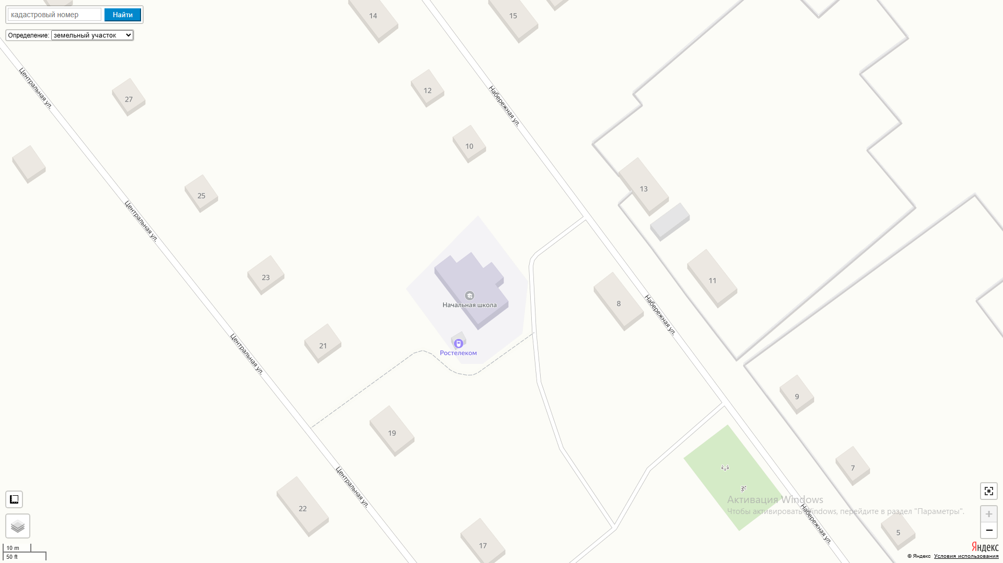
100м
100м
100м

Схема № 107
границ прилегающих территорий

Наименование организации, объекта | Местонахождение объекта
ФАП п. Багульный | Забайкальский край, Чернышевский муниципальный округ, п. Багульный, ул. Подгорная, д. 14

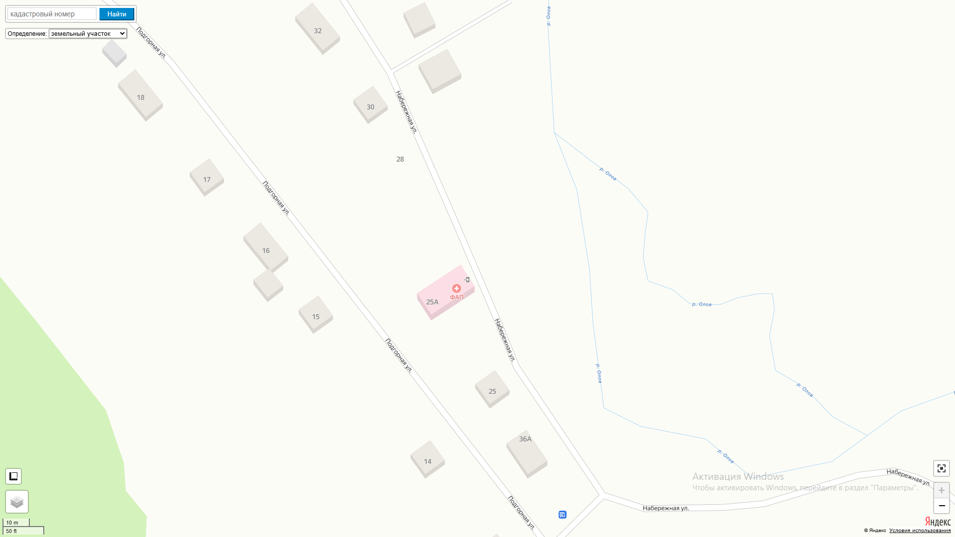
100м
100м

Схема № 108
границ прилегающих территорий

Наименование организации, объекта | Местонахождение объекта
Дом культуры п. Багульный | Забайкальский край, Чернышевский муниципальный округ, п. Багульный, ул. Подгорная, д. 13 «А»

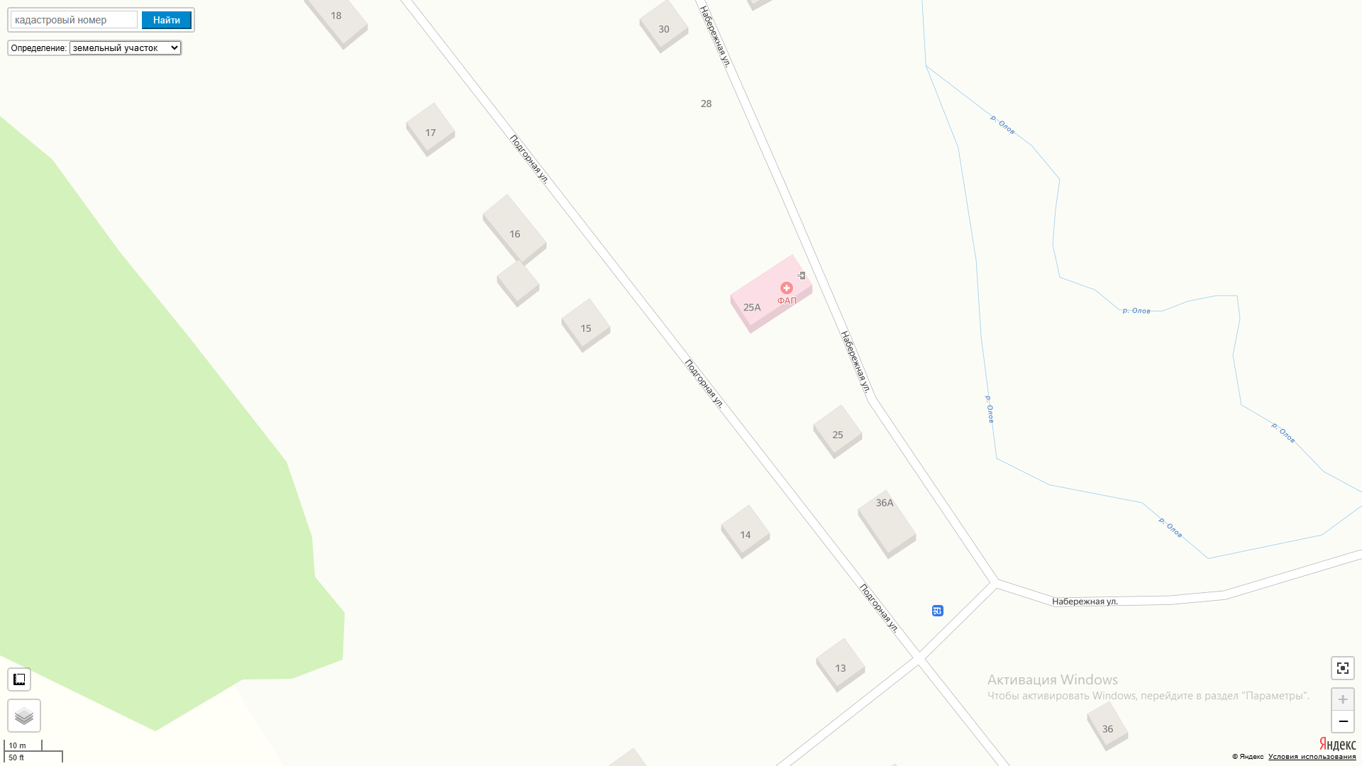
100м
100м
ДК
ДК 25 А

Схема № 109
границ прилегающих территорий

Наименование организации, объекта | Местонахождение объекта
Детская площадка п. Багульный | Забайкальский край, Чернышевский муниципальный округ, п. Багульный, ул. Набарежная, д. 9 «А»

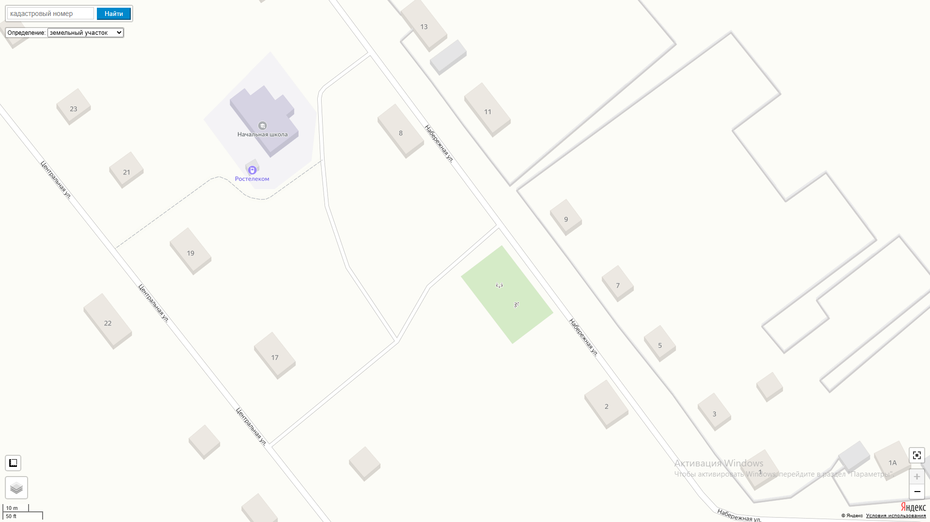
100м
100м

Схема № 110
границ прилегающих территорий

Наименование организации, объекта | Местонахождение объекта
МОУ основная общеобразовательная школа с. Икшица  Фельдшерско-акушерский пункт с. Икшица | Забайкальский край, Чернышевский муниципальный округ, с. Икшица, ул. Центральная, д. 4

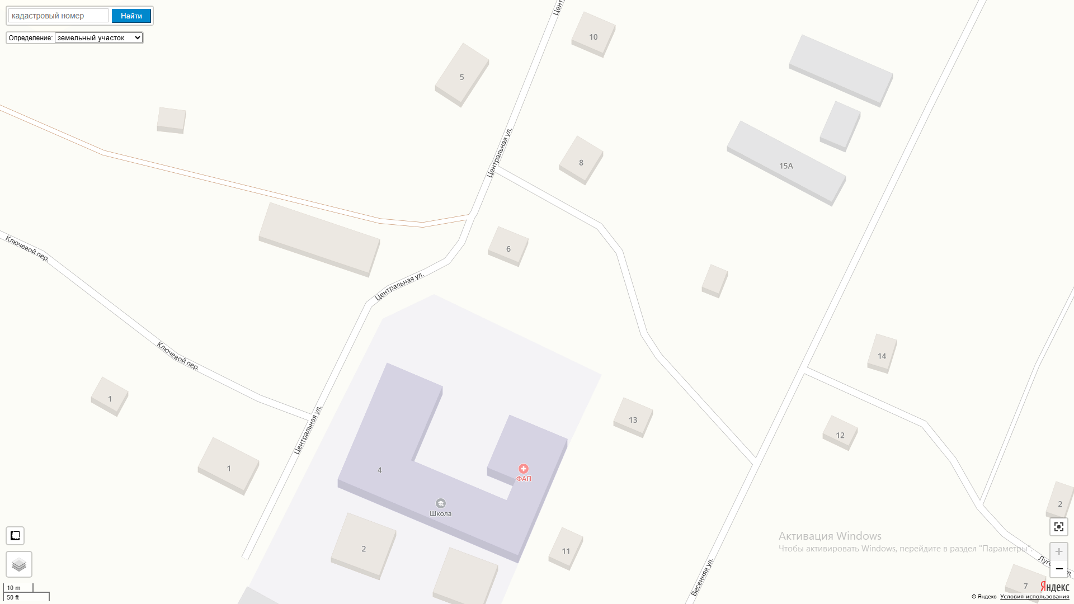
100м
100м
100м

Схема № 111
границ прилегающих территорий

Наименование организации, объекта | Местонахождение объекта
МУК КДУ «Икшицкое» (ДК) | Забайкальский край, Чернышевский муниципальный округ, с. Икшица, ул. Центральная, д. 23

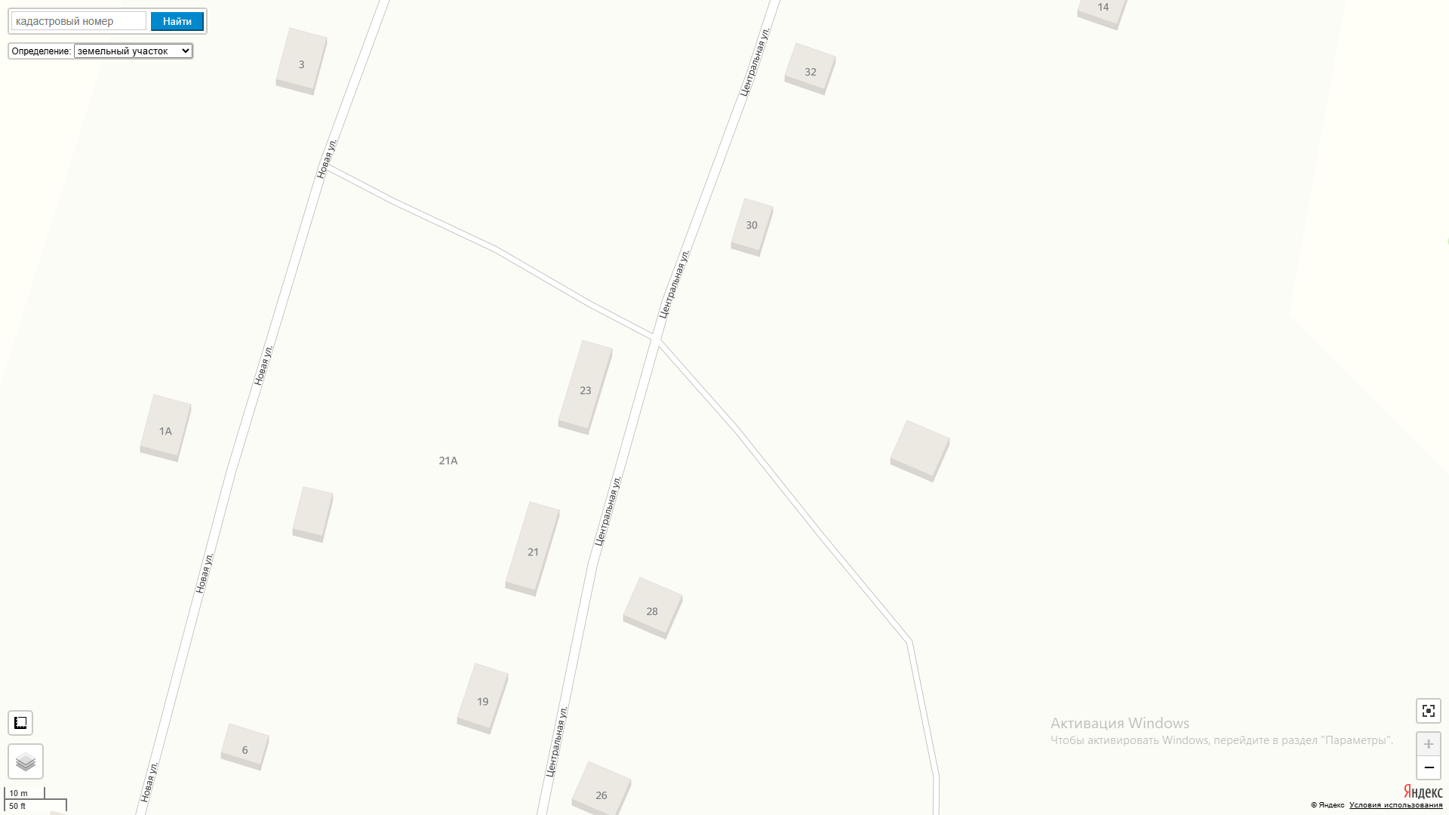
100м
100м

Схема № 112
границ прилегающих территорий

Наименование организации, объекта | Местонахождение объекта
МОУ основная общеобразовательная школа с. Гаур | Забайкальский край, Чернышевский муниципальный округ, с. Гаур, ул. Центральная, д. 37

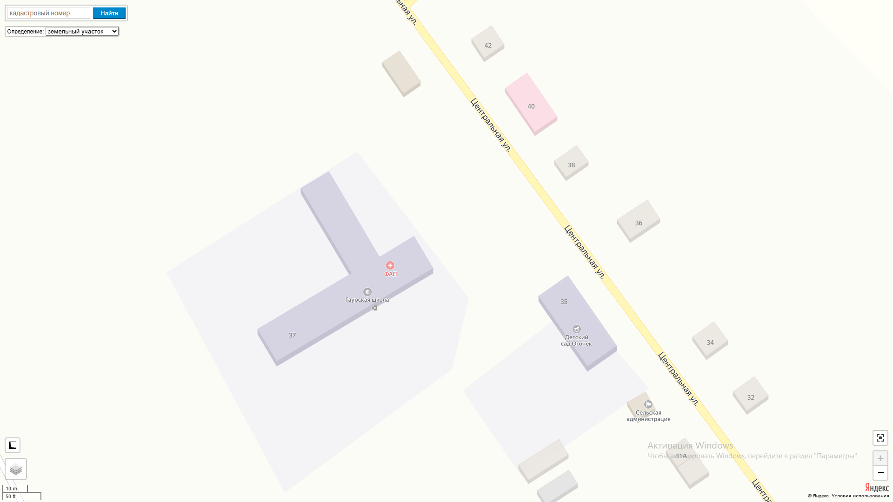
100м
100м
100м
Схема № 113
границ прилегающих территорий

Наименование организации, объекта | Местонахождение объекта
Спортивная площадка открытого типа | Забайкальский край, Чернышевский муниципальный округ, с. Гаур, ул. Центральная, д. 21 «А»

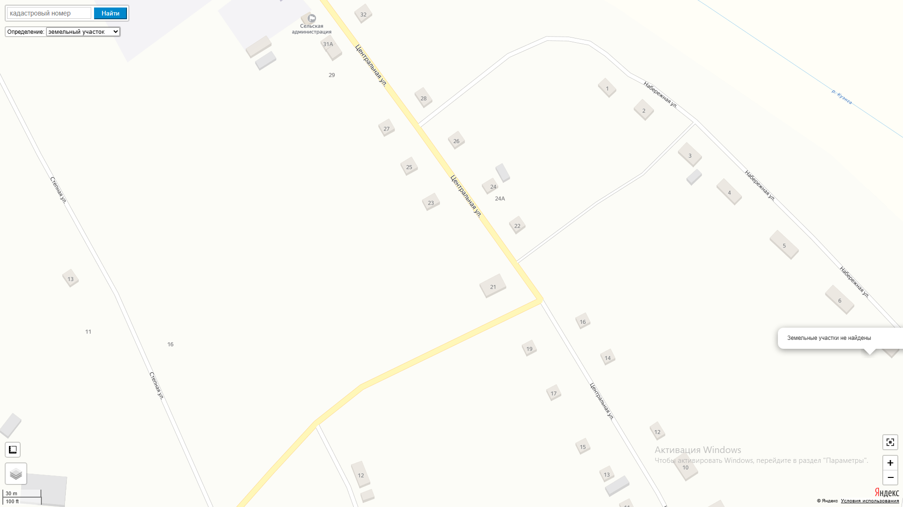
100м
100м
100м
21 «А»

Схема № 114
границ прилегающих территорий

Наименование организации, объекта | Местонахождение объекта
Дом культуры с. Гаур | Забайкальский край, Чернышевский муниципальный округ, с. Гаур, ул. Центральная, д. 21

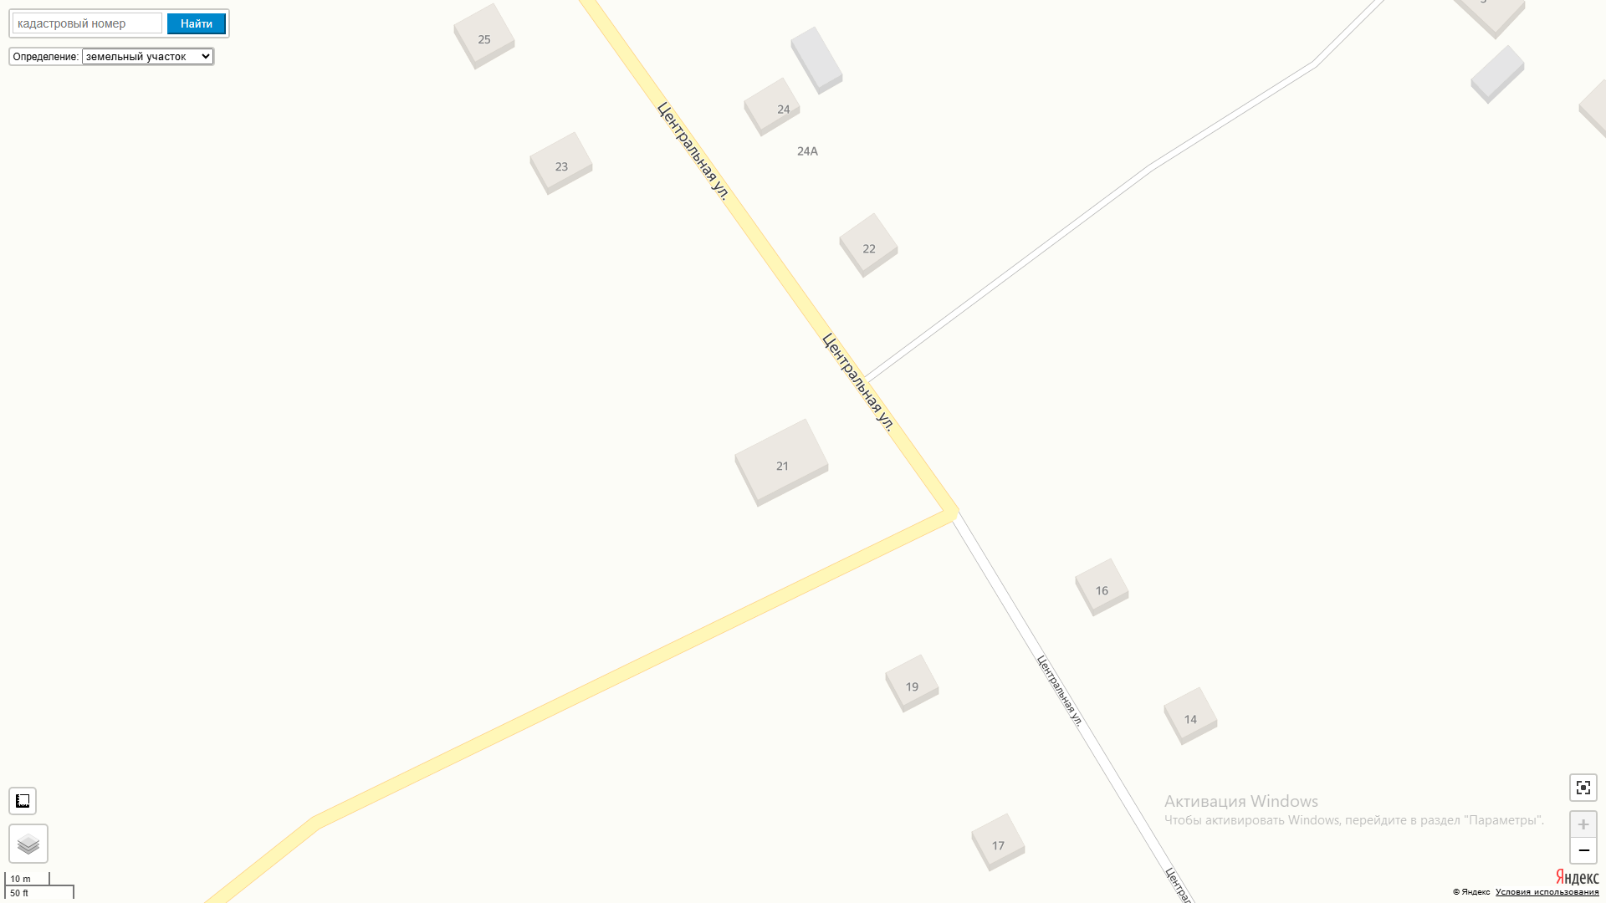
100м
100м
100м
100м
21

Схема № 115
границ прилегающих территорий

Наименование организации, объекта | Местонахождение объекта
Фельдшерско-акушерский пункт с. Гаур | Забайкальский край, Чернышевский муниципальный округ, с. Гаур, ул. Центральная, д. 40

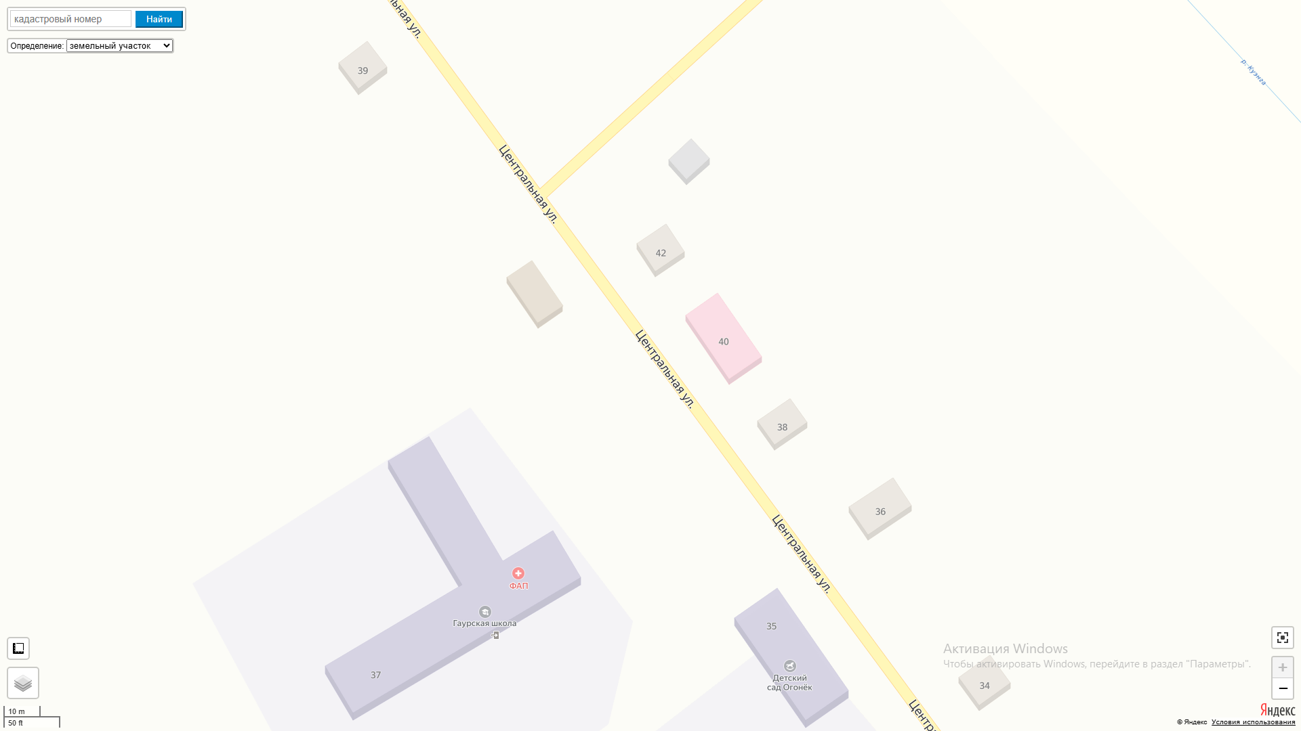
100м
100м
100м

Схема № 116
границ прилегающих территорий

Наименование организации, объекта | Местонахождение объекта
МДОУ детский сад «Огонёк» с.Гаур | Забайкальский край, Чернышевский муниципальный округ, с. Гаур, ул. Центральная, д. 35

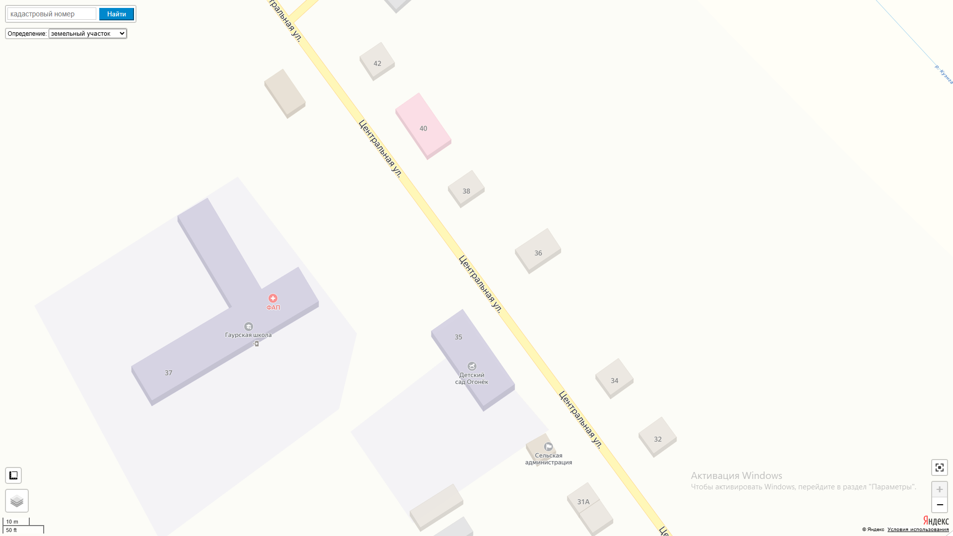
100м
100м

Схема № 117
границ прилегающих территорий

Наименование организации, объекта | Местонахождение объекта
МОУ основная общеобразовательная школа № 66 с. Бушулей  Спортивная площадка открытого типа | Забайкальский край, Чернышевский муниципальный округ, с. Бушулей, ул. Школьная, д. 1

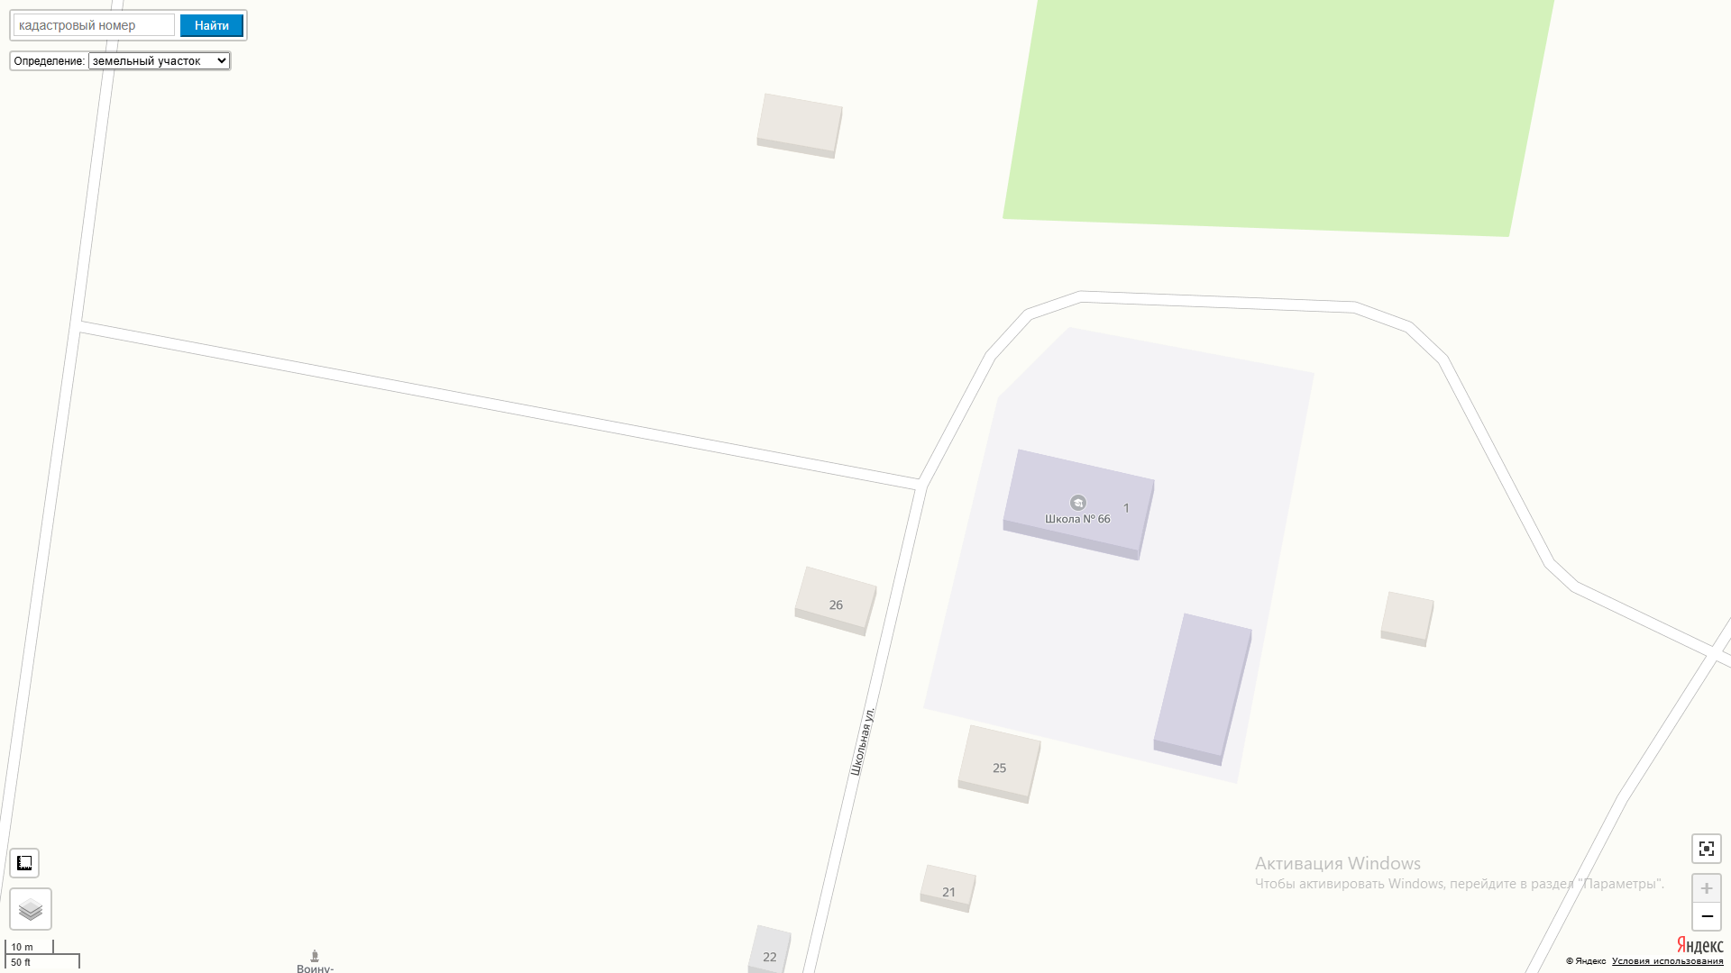
100м
100м
100м

Схема № 118
границ прилегающих территорий

Наименование организации, объекта | Местонахождение объекта
Фельдшерско-акушерский пункт с. Бушулей | Забайкальский край, Чернышевский муниципальный округ, с. Бушулей, ул. Центральная, д. 17

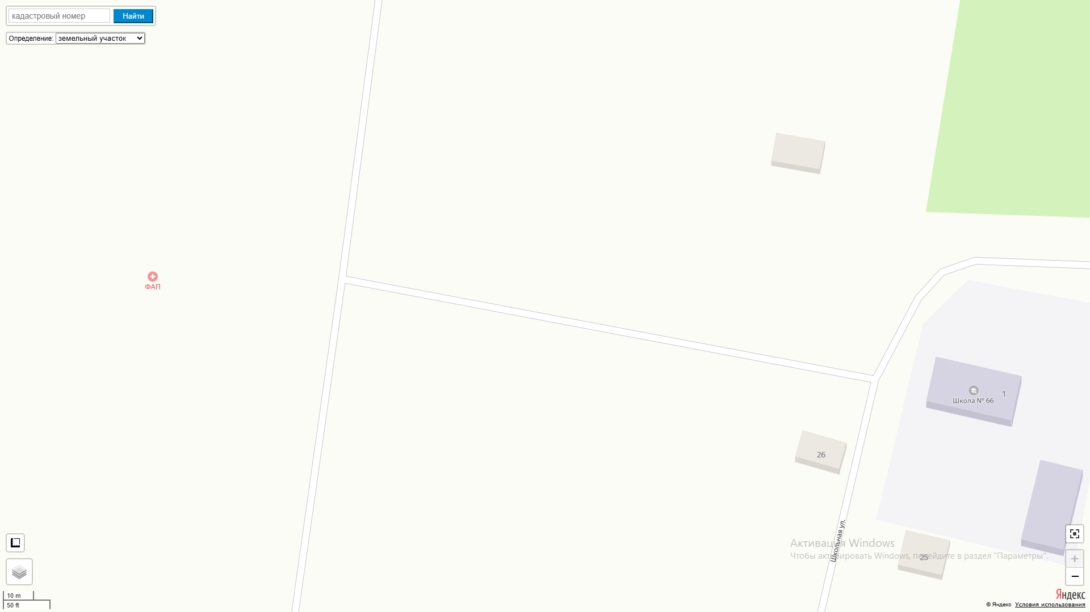
100м
100м
100м
ФАП

Схема № 119
границ прилегающих территорий

Наименование организации, объекта | Местонахождение объекта
Железнодорожный вокзал с. Бушулей | Забайкальский край, Чернышевский муниципальный округ, с. Бушулей, ул. Железнодорожная, д. 1

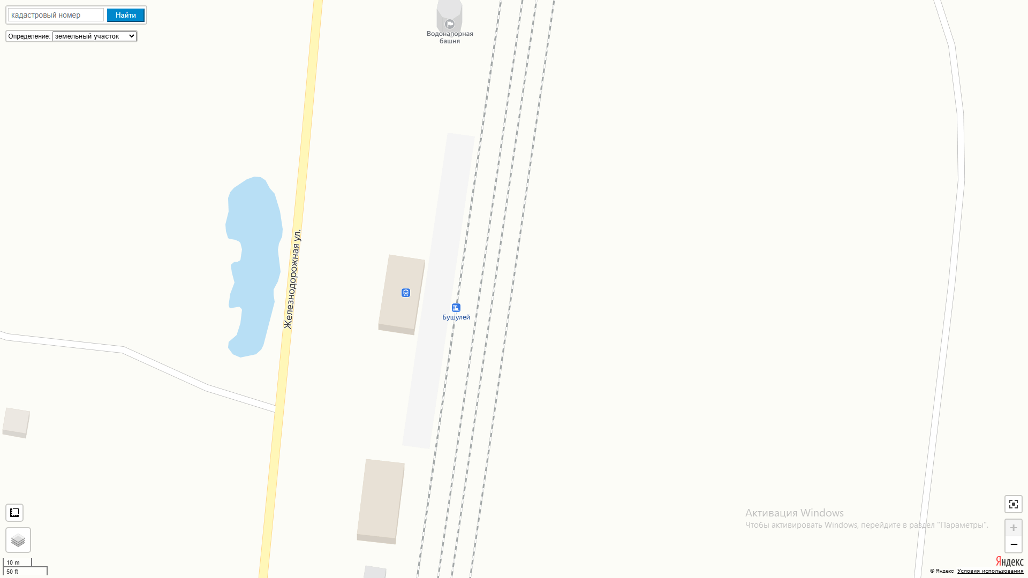
100м
100м

Схема № 120
границ прилегающих территорий

Наименование организации, объекта | Местонахождение объекта
Дом культуры с. Бушулей | Забайкальский край, Чернышевский муниципальный округ, с. Бушулей, ул. Железнодорожная, д. 9, кв.1

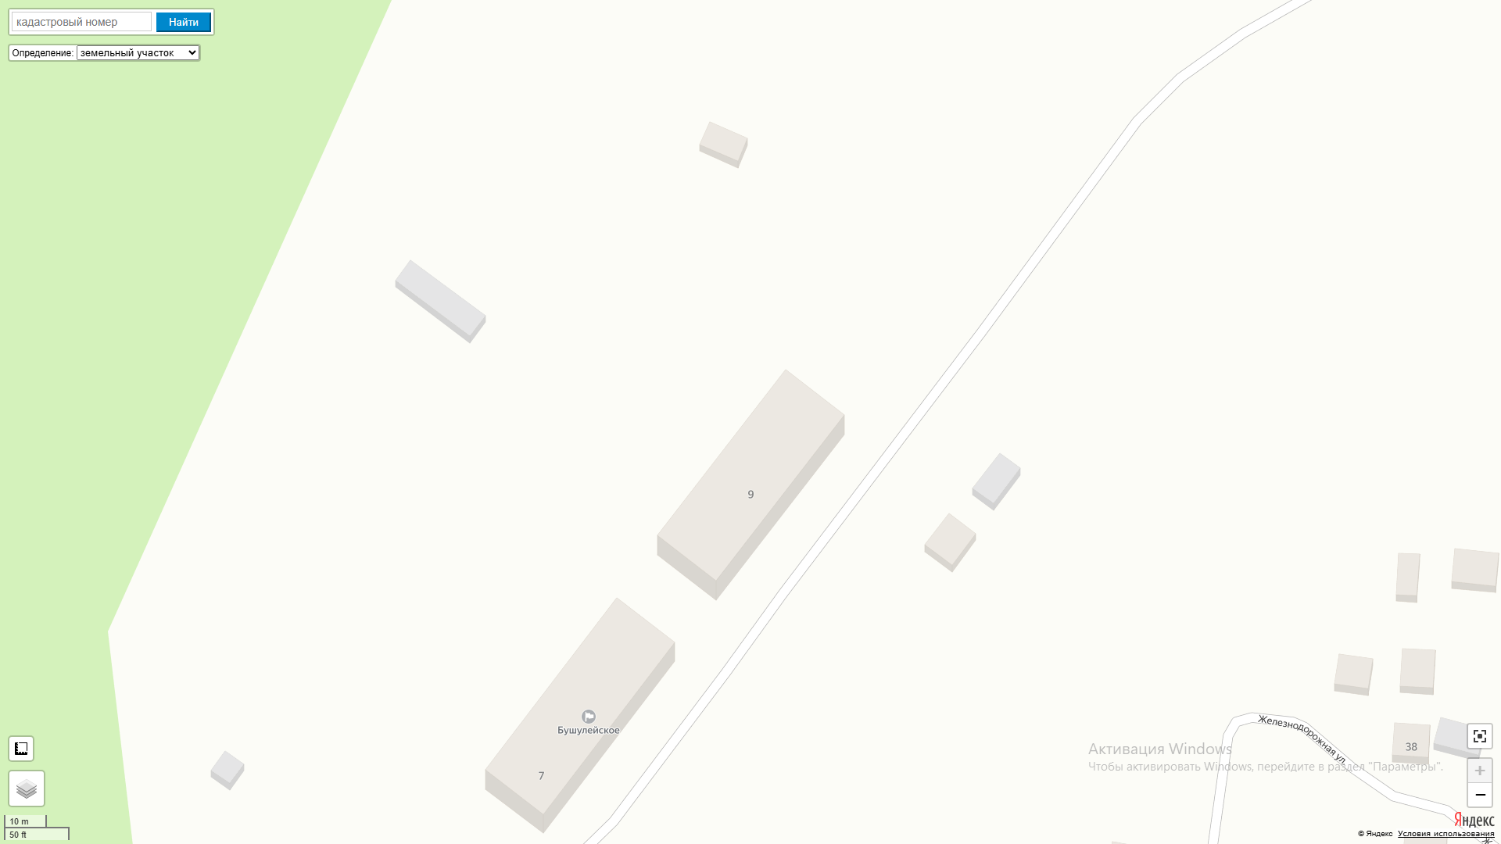
100 м
м
100 м
м

